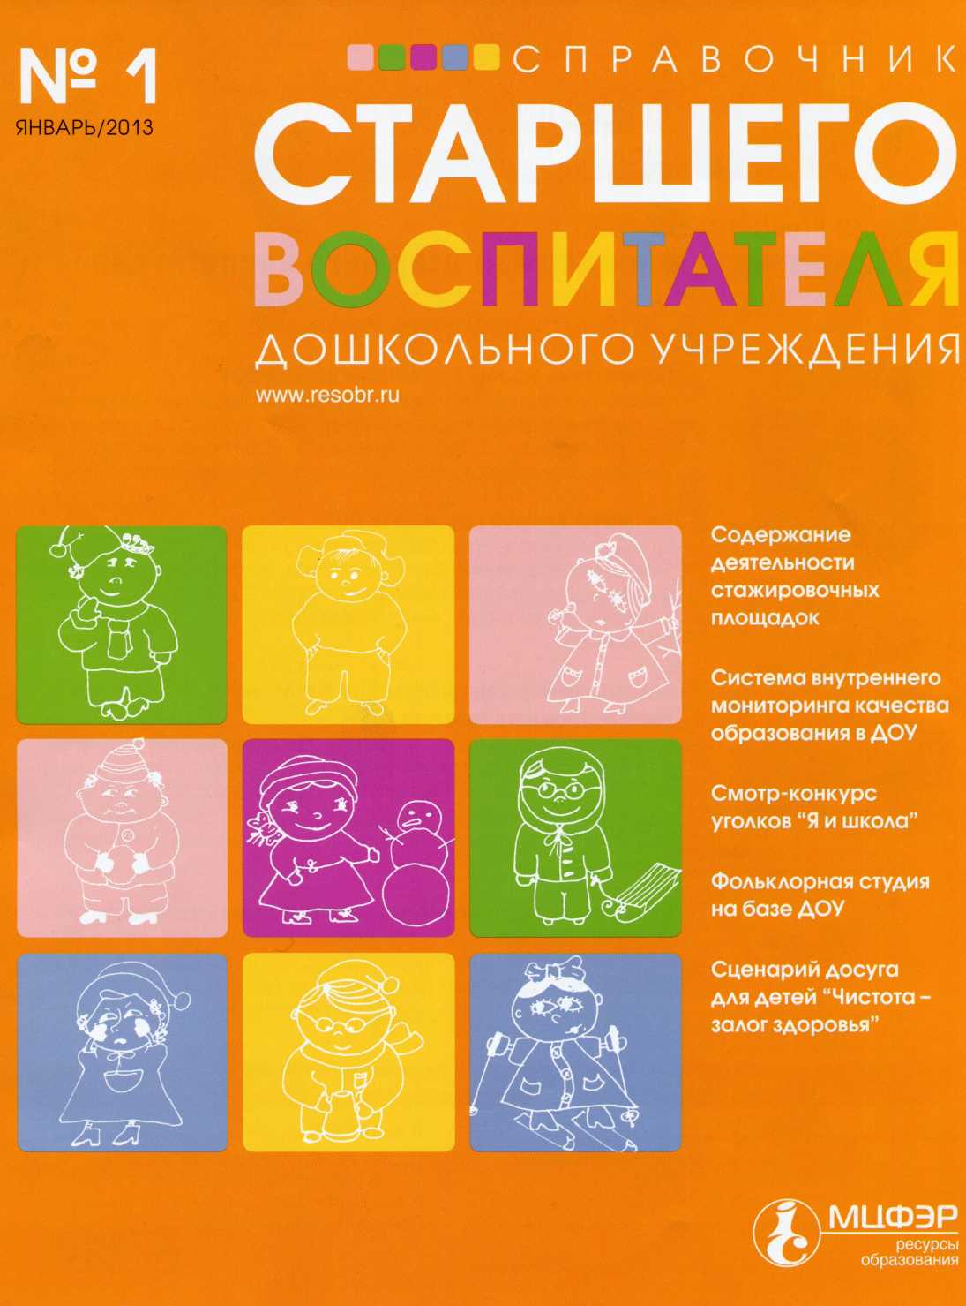

ОТЛИЧНОЕ ДОПОЛНЕНИЕ К ВАШЕМУ ЖУРНАЛУ
«СПРАВОЧНИК СТАРШЕГО ВОСПИТАТЕЛЯ
ДОШКОЛЬНОГО УЧРЕЖДЕНИЯ»

Серия компакт-дисков

«Методическая поддержка старшего воспитателя»
В 2013 году выйдут 4 Рыба-диска:
Организация режима пребывания детей в ДОУ
Регламент работы, режим дня и проектирование воспитательно-образователь-
ного процесса в разных возрастных группах ДОУ в соответствии с континген-
том воспитанников, их индивидуальными и возрастными особенностями.
Документальное сопровождение: планы, памятки, методические рекомендации
Семейный детский сад на базе ДОУ
Организация деятельности семейного детского сада: содержание педагоги-
ческого процесса, режим дня, перспективное тематическое планирование,
требования к развивающей среде. Взаимодействие ДОУ с педагогом и детьми
семейного детского сада. Контроль деятельности воспитателя семейного
детского сада
Современные формы работы ДОУ с участниками
образовательного процесса
Построение образовательного процесса на адекватных возрасту формах ра-
боты с детьми. Образцы планирования разнообразных деятельностных форм
работы. Продуктивные, исследовательские формы взаимодействия участников
образовательного процесса. Конспекты мероприятий с детьми, родителями,
педагогами и социальными партнерами с учетом комплексно-тематического
планирования
Организация экспериментально-инновационной деятельности
Нормативно-правовая база экспериментально-инновационной деятельности в ДОУ (должностные инструкции, локальные акты, нормативные документы). Планирование и организация экспериментально-инновационной деятельности. Контроль и оценка ее результатов. Методические материалы (рекомендации, памятки)
ОФОРМИТЕ ПОДПИСКУ УДОБНЫМ ДЛЯ ВАС СПОСОБОМ
На почте
Годовой и полугодовой индексы «Роспечать» -47685, 72210 «Почта России» - 84055, 79837 «Пресса России» - 88251, 88174
Издается Информационным центром «МЦФЭР Ресурсы образования»
В редакции
Удобнее всего по вложенному счету
Тел.: 8 (495) 937-9082, 933-6317
E-mail: ap@mcfr.ru
Сайт www.proflit.ru

МЦФЭР
ресурсы
образования




9 771995 275131
ИЗДАТЕЛЬ - ЗАО "МЦФЭР"
Генеральный директор Межанский М.А.
ИЗДАТЕЛЬСКИЙ ДОМ МЦФЭР
Директор Гирихиди В.П.
Главный редактор Богданова Е.В.
ИНФОРМАЦИОННЫЙ ЦЕНТР "МЦФЭР РЕСУРСЫ ОБРАЗОВАНИЯ"
Коммерческий директор Макарова С.М.
Редакция Шеф-редактор Редакторы
РЕДАКЦИОННАЯ КОЛЛЕГИЯ
Агуреева Т.Н. Герасимова А.В. Зубашенко Е.В.
Петрова С.П. Семенова В.В. Голубева Т.Н. Торопов С.П. Целикова Е.А. Шатуха М.В.
Выпуск и верстка
Дизайн
Верстальщики-сканировщики
Секретарь редакции
Адрес редакции
127287, г. Москва, ул. 2-я Хуторская, д. 38А, стр. 17 Тел.: 8 (495) 937-90-80 www.resobr.ru,www.proflit.ru
Для писем: 129164, г. Москва, а/я 9; e-mail: vospitatel@mcfr.ru
Подписные индексы
"Роспечать" - 36905 (полугодовой), 36906 (годовой)
"Пресса России"-88065 (полугодовой), 88141 (годовой)
"Почта России"- 99647 (полугодовой), 73485 (годовой)
Размещение рекламы Синицина Н.Ю.
Тел.: 8 (495) 937-90-80 (доб. 27-45); e-mail: nsinitsina@mcfr.ru
Отдел продвижения
Арцишевская А.В. Степина М.И. Московских Л.С.
Тел.: 8 (495) 937-90-80 (многоканальный)
Отдел по работе с клиентами
Тел.: 8 (495) 937-90-82, 933-63-17; факс: 8 (495) 933-52-62; e-mail: ap@mcfr.ru
Претензии по доставке направляйте
по факсу: 8 (495) 933-52-62; e-mail: pressa@mcfr.ru
Редакция не несет ответственности за содержание рекламных материалов. Мнение редакции может не совпадать с мнением авторов.
Перепечатка материалов допускается только с письменного согласия редакции.
Присылаемые рукописи не рецензируются и не возвращаются.
Свидетельство: ПИ № ФС77-27015 от 22.01.2007
Выдано Федеральной службой по надзору в сфере связи, информационных технологий и массовых коммуникаций Цена свободная
Подписано в печать 10.12.2012. Формат 84 х 108 1 /16
Печать офсетная. Бумага мелованная. Уел. печ. л. 8,4. Уч.-изд. л. 4,8.
Тираж 24 000 экз. Изд. № 4168
ЗАО "МЦФЭР"
Юридический адрес: 129090, г. Москва, ул. Щепкина, д. 25/20
Отпечатано в ООО "Первый полиграфический комбинат"
143405, Московская обл., Красногорский р-н, п/о "Красногорск-5", Ильинское ш., 4-й км
Анишина Т.П.
Башев В.В.
Белая К.Ю.
Богданова Е.В. Венгер А.Л. Волобуева Л.М.
Дядюнова И.А.
Комарова Е.С.
Комарова T.C.
Парамонова Л.А. Тараданова И.И.
Федина Н.В.
Цапенко М.М.
ЭКСПЕРТНЫЙ СОВЕТ Данилина Т.А.
Малова Г.П.
ведущий эксперт информационного центра "МЦФЭР Ресурсы образования" министр образования и науки Красноярского края профессор кафедры педагогики и методики дошкольного образования Московского института открытого образования, заслуженный учитель РФ
первый заместитель директора Издательского дома МЦФЭР, главный редактор
профессор кафедры психологии Международного университета "Дубна"
декан факультета дошкольной педагогики и психологии Московского педагогического государственного университета заведующая кафедрой дошкольного и начального образования Академии повышения квалификации и профессиональной переподготовки работников образования начальник управления дошкольного образования министерства образования и науки Челябинской области
д-р пед. наук, проф., зав. каф. эстетического воспитания педагогического факультета МГГУ им. М.А. Шолохова директор НИИ дошкольного образования им. А.В. Запорожца заместитель директора Департамента общего образования Министерства образования и науки РФ доцент кафедры дошкольного и начального образования Академии повышения квалификации и профессиональной переподготовки работников образования заместитель начальника управления дошкольного и общего образования департамента образования г. Москвы
заведующий ГБОУ "ЦРР - детский сад № 183" г. Москвы заведующий ГБОУ"Детский сад присмотра и оздоровления № 733" г. Москвы
в ЗАО "МЦФЭР", 2013


УВАЖАЕМЫЕ ЧИТАТЕЛИ!
Если вы накопили достаточный педагогический опыт, имеете свои инновационные разработки в сфере дошкольного образования, занимаетесь экспериментальной деятельностью - используйте страницы нашего журнала для обмена опытом с остальной читательской аудиторией.
Мы также готовы опубликовать ваши рекомендации по вопросам планирования, организации, координации и контроля работы воспитателей, педагогов дополнительного образования, психологов и логопедов ДОУ; сотрудничества с родителями.

Для тех, кто решил стать нашим автором!
ПРАВИЛА ОФОРМЛЕНИЯ СТАТЬИ
- Указывается полная контактная информация автора: Ф.И.О., должность, название и номер образовательного учреждения, контактный телефон, почтовый
и электронный адреса.
- Материалы оформляются предпочтительно в электронном и печатном видах.
- Электронный вариант статьи должен быть набран в текстовом редакторе Word и направлен по e-mail или представлен на диске.
- Таблицы должны иметь название и ссылки на них в тексте. Данные таблиц должны быть выверены.
- Если в статье встречается специальная терминология, в тексте или сноске указываются пояснения к ней.
- Желательно не применять в тексте шрифты разных наименований. Смысловые выделения в тексте делаются прямым полужирным шрифтом или курсивом.
- На использованные в статье разработки других авторов (планы, анкеты и т. д.) обязательно должны быть оформлены сноски (источник и Ф.И.О. разработчика).
- Предоставление в редакцию работ, отправленных для публикации в другие издания или уже опубликованных, не допускается.
- Редакция оставляет за собой право сокращать и редактировать материал в соответствии с концепцией журнала.
ТРЕБОВАНИЯ К ФОТОГРАФИЯМ
- Растровые изображения (фотографии), прилагаемые к статье, должны быть сохранены без сжатия в формате TIFF, JPEG (разрешение 300 dpi), размеры иллюстрации должны соответствовать формату журнала.
- Каждую фотографию следует высылать отдельным файлом. Фото, вставленные в формат Word, не принимаются.
- Изображения на фотографиях должны быть четкими, без затемнений, снятые крупным планом.
- Приветствуются постановочные, сюжетные фотографии.
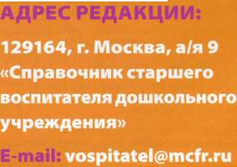

Содержание
Комплектуем методический кабине!
061 Белая К.Ю.
Стажировочные площадки - проводник передовых идей и технологий
Цели, задачи и содержание деятельности стажировочной площадки. Основные функции научного консультанта. Деятельность участников стажировочной площадки.
Формы представления инновационного опыта. Мониторинг деятельности стажировочной площадки
Держим на контроле
101 БуджеТ.А., Исса О.Ф., Минина А.В.
Система внутреннего мониторинга качества образования в ДОУ
Составляющие качества дошкольного образования. Алгоритм создания диагностического инструментария. Основные проблемы при проведении диагностики в системе мониторинга достижения детьми планируемых результатов. Положение о системе внутреннего мониторинга качества образования в ДОУ
Взаимодействуем со специалистами
Галибина Е.Ю., Бортновская С.Н.,
Родионова Т.М.
Особенности взаимодействия воспитателя и учителя-логопеда в современных условиях
Алгоритм и основные принципы совместной деятельности воспитателя и учителя-логопеда. Примерный план встреч специалистов в течение года. План взаимодействия воспитателя и учителя-логопеда в процессе работы с детьми
Формируем предметноразвивающую среду
261 Вислогузова О.Е.
Смотр-конкурс уголков "Я и школа" по формированию у детей положительной школьной мотивации
Значение уголков для формирования у дошкольников положительной школьной мотивации в группах ДОУ. Цели и условия проведения смотра- конкурса. Критерии оценок уголков "Я и школа"
Готовим к обучению в школе
321 Гурова О.В., Бордюгова И.А., Кирбенева С.В. Кружок дополнительного образования "Лицей для детей и взрослых"
Цели и задачи деятельности кружка.
Основные приемы и методы организации воспитательно-образовательного процесса в кружке. План мероприятий по взаимодействию учителей, воспитателей и родителей. Тематический план и примерные конспекты занятий с детьми в кружке

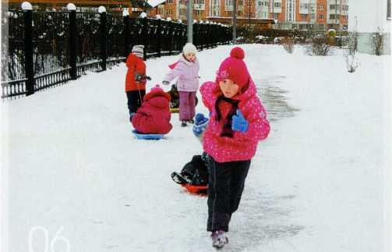
ШКОЛА
Электронная система "Образование"
461 Организация обратной связи с родителями воспитанников
Рекомендации по поиску материалов в экспертно-правовой системе “Образование"
Делимся опытом
501 Демидова Л.Ю.
Организация фольклорной студии на базе ДОУ
Задачи, основные направления деятельности и участники фольклорной студии. Содержание обучения в фольклорной студии. Положение о деятельности фольклорной студии “Потешка"
Организуем праздники
641 Капралова С.В.
"Чистота - залог здоровья"
Сценарий досуга для детей старшего дошкольного возраста Готовые тексты выступлений действующих лиц. Цели и задачи мероприятия. Загадки, конкурсы для детей и взрослых. Перечень необходимого оборудования
Корелина Л.А.
"К нам гости пришли"
Сценарий фольклорного праздника для детей
Готовые тексты выступлений действующих лиц. Цели мероприятия. Стихотворения, занимательные игры для детей. Перечень необходимого оборудования
А также
60 Календарь знаменательных событий и памятных дат 62 Мы позовем друзей пяток и в парк на лыжах... иль на каток Семейный досуг в зимний период
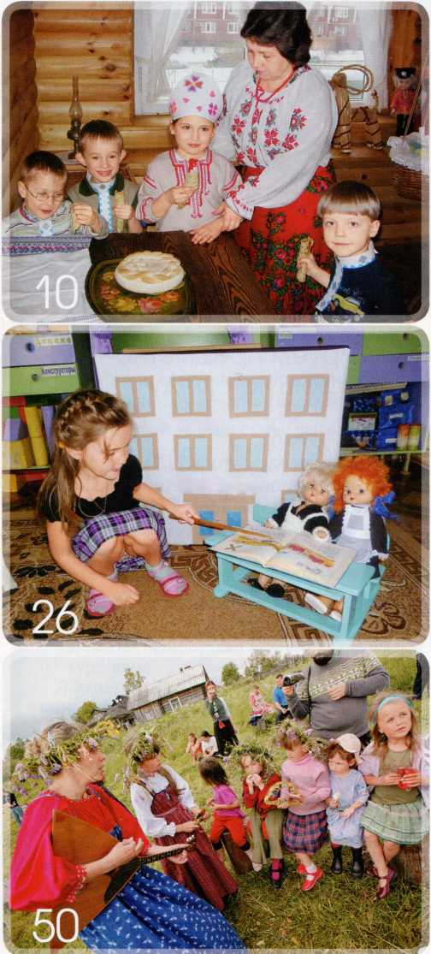

ПРОСТОЙ ПУТЬ К СОВЕРШЕНСТВУ!
ПРОФЕССИОНАЛЬНАЯ ПОДДЕРЖКА СПЕЦИАЛИСТОВ ДОШКОЛЬНЫХ УЧРЕЖДЕНИЙ
W комплект журналов «ОБРАЗЦОВЫЙ ДЕТСКИЙ САД»
При подписке вы экономите
Подробности на сайте
www.resobr.ru
КАК ОФОРМИТЬ ПОДПИСКУ
НА ПОЧТЕ
Годовой и полугодовой подписные индексы комплекта:
«Роспечать» - 81375,47687
«Почта России» - 73341, 84181
«Пресса России»-88142,88250
В РЕДАКЦИИ
Тел.: 8 (495) 937-9082, 933-6317 E-mail: ap@mcfr.ru Интернет-магазин: www.proflit.ru
МИФЭР
ресурсы
образования
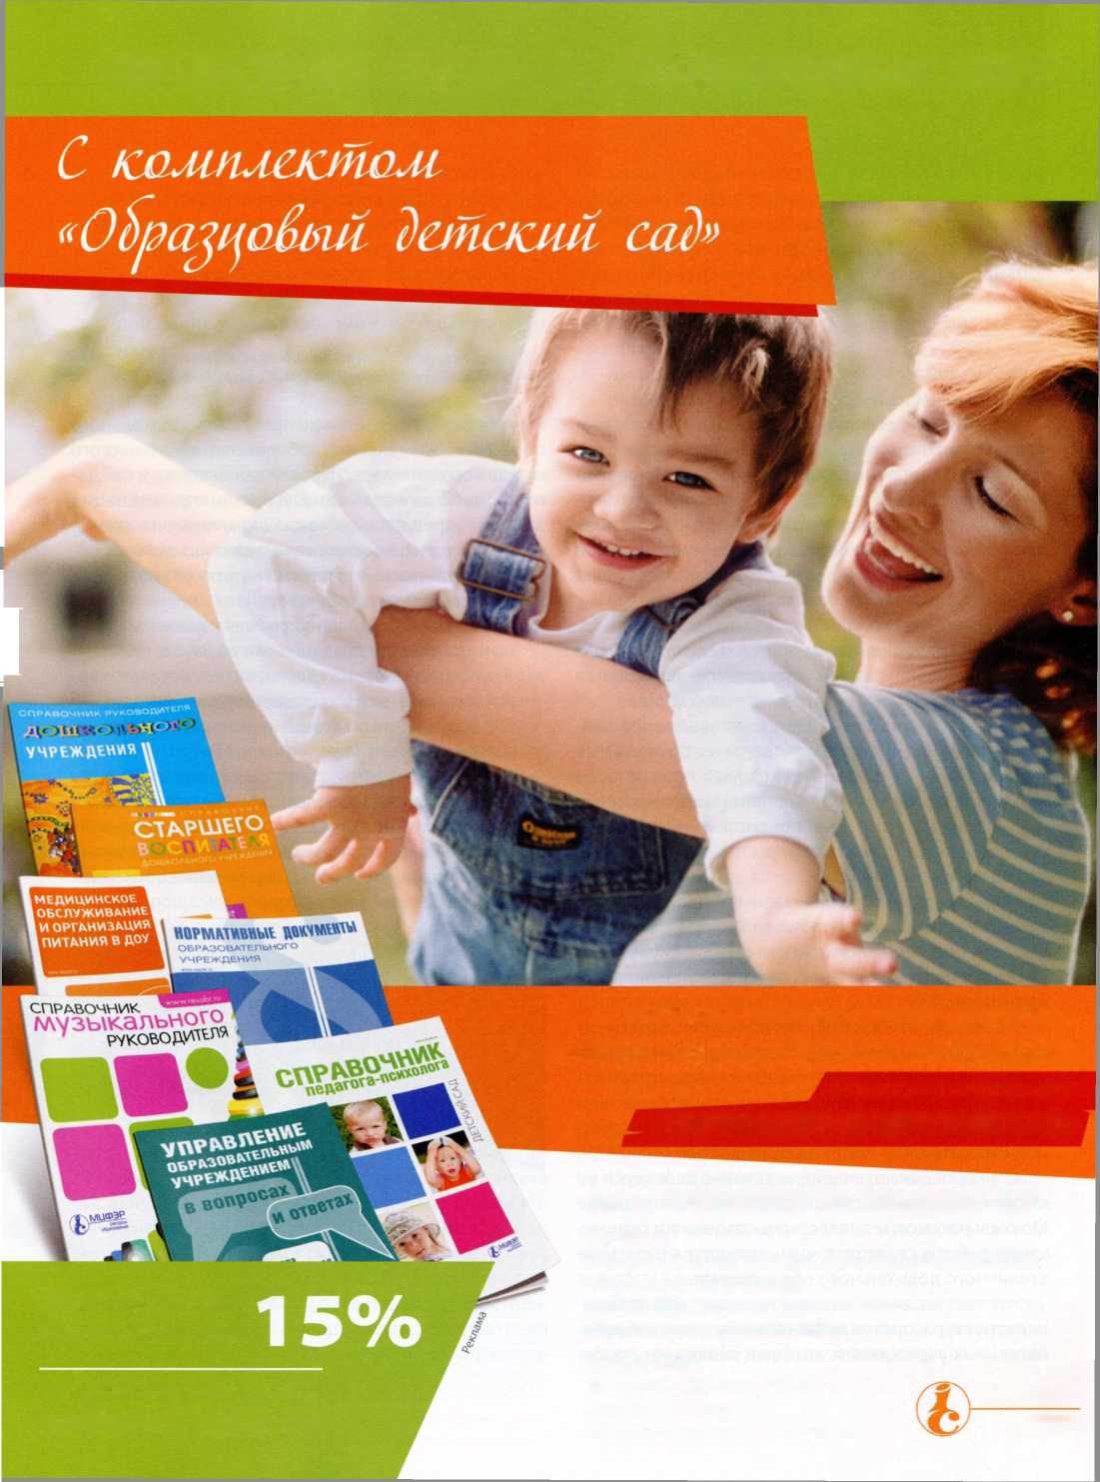

Стажировочные площадки -
проводник передовых идей и технологий
К.Ю. Белая,
канд. пед. наук, профессор кафедры педагогики и методики
дошкольного образования МИОО, заслуженный учитель РФ
Развитие современного общества диктует особые
условия организации дошкольного образования, ин-
тенсивное внедрение инноваций, новых технологий
и методов работы с детьми. В этой ситуации особен-
но важна профессиональная компетентность, основу
которой составляет личностное и профессиональное
развитие педагогов и управленцев. Процесс обновле-
ния дошкольного образования организуется людьми.
Следовательно, его проектирование, запуск и под-
держка будут эффективными в той мере, в какой ор-
ганизаторы инновационной деятельности опираются
на достижения науки и потребности общества.
В настоящее время в сферу инновационной дея-
тельности включены уже не отдельные дошкольные
учреждения и педагоги-новаторы, а практически
каждое дошкольное учреждение. Инновационные
преобразования приобретают системный характер,
продолжается поиск новых форм трансляции лучше-
го педагогического опыта.
Педагогический опыт, связанный с прогрессивны-
ми идеями педагогики и психологии, основанный на
достижениях и закономерностях науки, служит на-
дежным проводником передовых идей и технологий
в практику ДОУ.
В условиях коренного преобразования методиче-
ских служб и изменения их статуса важной формой
трансляции инновационного педагогического опыта
в широкую практику являются стажировочные пло-
щадки - еще один путь поиска эффективной и адрес-
ной методической поддержки педагогов.
Стажировочные площадки активно действуют во
многих регионах России. Попытаемся на примере
Москвы рассмотреть алгоритм создания и органи-
зации работы стажировочных площадок в системе
столичного дошкольного образования.
Что такое стажировочная площадка ■ Это времен-
ная структура, организованная на базе трех образо-
вательных учреждений, которые реализуют основ-
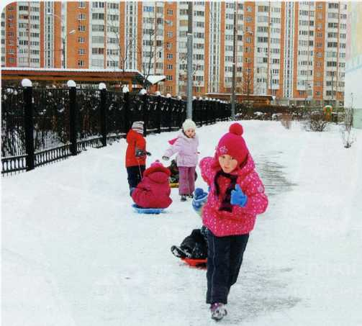
ную общеобразовательную программу дошкольного образования и являются победителями Московского городского конкурса "Детский сад для всех и каждого" в одной из номинаций. Двенадцать номинаций данного соревнования - это 12 ключевых направлений совершенствования качества дошкольного образования в столице, в рамках которых в настоящее время реализуются проекты:
- "Организационно-финансовые механизмы повышения качества дошкольного образования";
- "Родитель и детский сад: развитие государственно-общественного управления";
- "От современных информационных технологий к эффективному управлению ДОУ"; "Здоровьеформирующие технологии в ДОУ";
- "Особый ребенок. Социализация и успешность детей с ограниченными возможностями здоровья";
- "Дошкольное образование: интеллектуальный ресурс развития нации. Одаренные дети. Поддержка детской инициативы";
6
Фото предоставлены ГБОУ "Детский сад комбинированного вида № 2468'' г. Москвы

Январь 2013
"Новые образовательные проекты. Использование ресурсов социокультурной среды города Москвы для социализации и развития детей";
- "Ребенок в многонациональном мегаполисе";
ш "Современная модель комфортной адаптации детей в ДОУ";
- "Мой садик дома: развитие семейных детских садов";
- "Ребенок и мир: формирование безопасного поведения";
- "Выпускник детского сада - успешный первоклассник. Преемственность ФГТ и ФГОС".
Три учреждения, занявшие первое, второе и третье места в каждом из двенадцати направлений, работают на принципах сетевого взаимодействия, что позволяет:
- выявить проблемы и затруднения практиков;
- изменить позицию педагога-стажера в системе повышения квалификации (с позиции "потребителя" методического продукта на позицию активного, творческого создателя этого продукта);
- изменить мотивацию педагога-стажера в ходе участия в коллективной работе творческой группы над созданием общего пособия; активизировать коммуникации, обмен опытом, мнениями и знаниями.
Стажировочная площадка транслирует накопленный опыт и способствует повышению профессионального мастерства дошкольных работников системы образования Москвы в межкурсовой период. Работа площадки организуется в очной и очно-заочной формах, а также посредством реализации дистанционных программ.
Повышение профессионального мастерства воспитателей, педагогов и управленцев в рамках стажировочной площадки направлено на взаимное обогащение, представление своего опыта, демонстрацию собственной социальной позиции по совершенствованию качества дошкольного образования.
Стажировочная площадка осуществляет свою деятельность во взаимодействии с департаментом образования города Москвы, окружными органами управления образованием, образовательными учреждениями, педагогическими, научными и другими организациями по вопросам своей компетенции.
Основная цель стажировочной площадки - создание инновационного образовательного пространства, обеспечивающего условия для приобретения новых профессиональных компетенций управлен
ческими и педагогическими кадрами в рамках реализации подпрограммы "Дошкольное образование" Государственной программы города Москвы на среднесрочный период (2012-2016 гг.) "Развитие образования города Москвы" ("Столичное образование").
Основными задачами стажировочной площадки являются:
- распространение лучших управленческих и образовательных практик в сфере дошкольного образования в городе Москве;
- создание условий для реализации новых управленческих технологий и организационно-финансовых механизмов, направленных на повышение качества дошкольного образования;
- совершенствование профессиональной компетентности руководителей и педагогов ДОУ посредством приобщения их к деятельности ста- жировочных площадок;
- формирование профессионального сообщества педагогов, имеющих инновационный образовательный потенциал;
- позиционирование ДОУ как образовательного центра социокультурной жизни района. Деятельность стажировочной площадки, направленная на решение перечисленных задач, ланиру- ется в соответствии с утвержденным планом-графиком выполнения работ, который составляется на один учебный год. Каждое из трех образовательных учреждений предлагает свой план, предусматривающий разные формы работы со стажерами. Лучший вариант - модульное планирование, при котором в соответствии с тематикой разрабатывается план - содержание модуля. Модуль может быть рассчитан на квартал или полугодие. В последующем планы обсуждаются на совете стажировочной площадки и объединяются в общий план, отражающий целостное представление содержания инновационного опыта, методические и организационные подходы к решению проблем по данному направлению.
Инновационное движение в рамках стажировоч- ных площадок должно опираться на научно выверенную стратегию модернизации дошкольного образования, современные разработки и учитывать запросы практиков.
Для оказания помощи в организации работы стажировочной площадки из числа высококвалифицированных научно-педагогических и научных кадров

Комплектуем методический кабинет
(кандидатов или докторов педагогических наук) назначается научный консультант, который:
- оказывает консультативную и методическую помощь по вопросам организации работы стажировочной площадки;
- совместно с советом стажировочной площадки составляет алгоритм и план работы, программы модульных курсов, семинаров и методических мероприятий;
- подготавливает и дает консультации по организации разнообразных форм работы со стажерами;
- обеспечивает информационные условия для тиражирования опыта посредством сетевого взаимодействия стажировочной площадки, базовых, опорных учреждений и широкой практики;
- анализирует результативность проведенных мероприятий, опираясь на материалы анкетирования стажеров;
- разрабатывает опросники, тесты для анкетирования стажеров;
- организует работу двух творческих групп по актуальным проблемам образовательного процесса в ДОУ в соответствии с планом стажировочной площадки;
- осуществляет помощь в обработке и редактировании продуктов работы стажировочной площадки по тематике проекта;
- участвует в составлении аналитических справок и отчетов для руководства и несет ответственность за их достоверность.
В свою очередь, сотрудники стажировочной площадки:
- участвуют в формировании перечня мероприятий, проводимых в рамках образовательной программы стажировочной площадки;
- организуют занятия по закрепленным темам образовательной программы;
ш участвуют в мониторинге результатов деятельности стажировочной площадки;
- осуществляют тьюторское сопровождение стажеров;
- повышают свою квалификацию по направлениям стажировочной площадки.
Деятельность стажировочной площадки направлена на обеспечение практической отработки стажерами эффективных образцов содержания дошкольного образования, технологий воспитания и обучения, новых механизмов управления образованием.
Все работники дошкольных образовательных учреждений, включившиеся в работу стажировочной площадки с целью повышения педагогической и профессиональной компетентности, могут называться стажерами.
Стажер - это человек, имеющий практические знания в области дошкольного образования, работающий с детьми дошкольного возраста и желающий улучшить и обновить не только теоретические знания, но и обогатиться передовым опытом коллег, получить ответы на волнующие его вопросы, усовершенствовать свои методы и приемы работы, ознакомиться с новыми разработками в системе дошкольной педагогики, психологии и методики. Он самостоятельно выбирает направление своей стажировки и регистрируется для участия в работе стажировочной площадки.
Стажер выполняет задания, предлагаемые руководителями стажировочной площадки, сам формирует свою профессиональную компетентность по выбранному направлению и создает индивидуальный образовательный проект. Он может также выступить инициатором обсуждения актуальной темы.
Активно участвующий в работе стажировочной площадки стажер может не только повысить свой педагогический потенциал, профессиональное мастерство, но и получить Сертификат участника стажировочной площадки. Поскольку стажер самостоятелен в выборе тем и форм посещения, предусмотрены правила выдачи данного документа.
Стажер в обязательном порядке:
- участвует во всех дистанционных занятиях по данному направлению (модулю) и выполняет предложенные задания;
- посещает семинарские занятия (не менее одного); ш участвует в мастер-классах;
- включается в работу творческой группы для выполнения задания;
- оформляет аналитический отчет или мини-отчет о прохождении стажировки.
Сертификат участника стажировочной площадки не заменяет удостоверение или свидетельство о повышении квалификации, которое выдается по итогам прохождения курсов повышения квалификации с учебным планом от 72 до 216 учебных часов. Данный документ подтверждает, что педагог в межкурсовой период активно занимался самообразованием, повышал свое профессиональное мастерство, знакомился с лучшим педагогическим опытом коллег.
8

Январь 2013
Для того чтобы облегчить стажерам выбор тем и форм посещения занятий, руководители стажиро- вочных площадок могут помочь им в составлении индивидуальных маршрутов, а при необходимости организовать тьюторское сопровождение на период их работы на стажировочной площадке.
Все формы организации работы со стажерами должны носить практико-ориентированный характер, с обязательным включением их в разработку индивидуальных образовательных проектов, которые формируются на основе изучения транслируемого опыта для адаптации его к условиям конкретного образовательного учреждения.
ТЬЮТОРСКОЕ СОПРОВОЖДЕНИЕ - это педагогическая деятельность по индивидуализации образования, направленная на выявление и развитие образовательных мотивов и интересов стажера, поиск образовательных ресурсов для создания индивидуальной образовательной программы, формирование его образовательной рефлексии.
В план стажировочной площадки включаются самые разные формы представления инновационного опыта. Одной из них являются дистанционные занятия - новая форма педагогического творчества. Для проведения таких занятий руководители стажировочной площадки подбирают разнообразные материалы и размещают их на сайте для самостоятельного изучения стажерами. План дистанционного занятия может включать все те же части, что и очное занятие (вопросы, задания, обсуждение и др.). Дистанционное занятие не ограничивается аудиолекциями. Текст может сопровождаться схемами, презентациями, фотографиями, видиофайлами, статьями и т. д. Посещение стажерами дистанционных занятий - обязательная часть стажировки.
Основным продуктом деятельности стажировочной площадки является индивидуальный образовательный проект, разрабатываемый стажером или группой стажеров на основе транслируемого опыта и адаптации его к условиям конкретного образовательного учреждения.
На базе стажировочной площадки создаются две- три творческие группы по направлению деятельности с целью подготовки инновационных методиче
ских и информационных продуктов. Результатами их работы могут быть методические и дидактические пособия, рекомендации, сборники материалов и др.
По итогам работы стажировочной площадки за год проводится мониторинг, который организуется путем сбора, обработки, анализа статистической, справочной и аналитической информации о реализации мероприятий и оценки достигнутых результатов. В процессе мониторинга используется информация, содержащаяся в отчетах и иных документах по выполнению работ, оказанию услуг в рамках стажировочной площадки.
Публичность (открытость) информации о результатах мониторинга мероприятий стажировочной площадки обеспечивается размещением оперативной информации в сети Интернет. Стажировочная
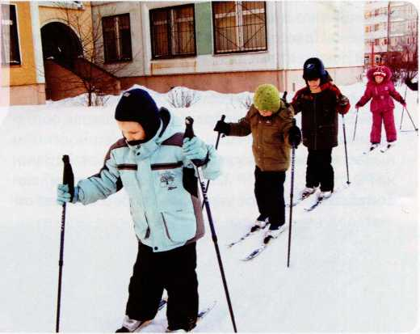
площадка представляет отчеты о достигнутых результатах деятельности по определенным формам в установленные сроки.
Посредством организации различных форм социально-педагогического взаимодействия, к которым относятся конференции и видеоконференции, круглые столы, форумы, семинары-практикумы, мастер- классы, консультирование, творческие мастерские, школы педагогического опыта и другие мероприятия, стажировочная площадка обеспечивает презентацию собственного инновационного опыта.
Таким образом, на современном уровне развития системы дошкольного образования стажировочные площадки являются проводником передовых идей и технологий.

Держим на контроле

Система внутреннего мониторинга качества образования в ДОУ
Т.А. Будже,
заведующий лабораторией отдела оценки качества образования в ДОУ Московского центра качества образования
О.Ф. Исса,
методист лаборатории дошкольного образования окружного методического центра ЮОУО департамента образования г. Москвы, аспирант МПГУ
А.В. Минина,
методист лаборатории дошкольного образования окружного методического центра ЮОУО департамента образования г. Москвы, аспирант МПГУ
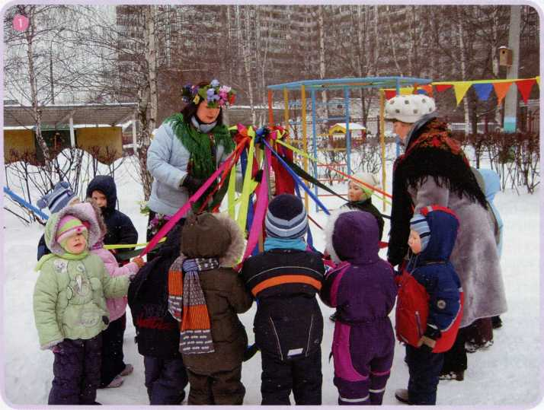
Качество освоения воспитанниками основной общеобразовательной программы - ключевой параметр функционирования системы внутреннего мониторинга в дошкольном образовательном учреждении (далее - ДОУ). В соответствии с нормативными документами, регламентирующими деятельность ДОУ, открытость и доступность результатов реализации основной общеобразовательной программы дошкольного образования является обязательным требованием.
Так, например, согласно подп. 3 п. 4 ст. 32 Закона РФ от 10.07.1992 № 3266-1 "Об образовании" любое образовательное учреждение обеспечивает от
крытость и доступность результатов мониторинга.
Сформированность личностных, интеллектуаль-
ных и физических качеств ребенка обеспечивает-
ся в процессе реализации основной общеобразо-
вательной программы дошкольного образования,
которая реализуется дошкольным учреждением.
Результатом освоения данной программы являет-
ся достижение нового качественного состояния, ко-
торое заключается в сформированное™ у ребенка
практического, познавательного,эстетического и
эмоционально-нравственного опыта.
В соответствии со структурой образовательно-
го процесса качество дошкольного образования
определяется следующими
составляющими:
качество реализации обра-
зовательного процесса ис-
ходя из уровня состояния
здоровья воспитанников и
их достижений в воспита-
тельно-образовательном
процессе;
качество условий реали-
зации образовательно-
го процесса (грамотный
выбор образовательных
программ, их научно-ме-
тодическое обеспечение,
материально-техническая
оснащенность образова-
тельного процесса);
качество управления ДОУ.
Оценить результаты реали-
зации образовательной про-
граммы в ДОУ можно при по-
Фото предоставлены
ГБОУ "Центр развития ребенка -
детский сад № 1794"

Январь 2013
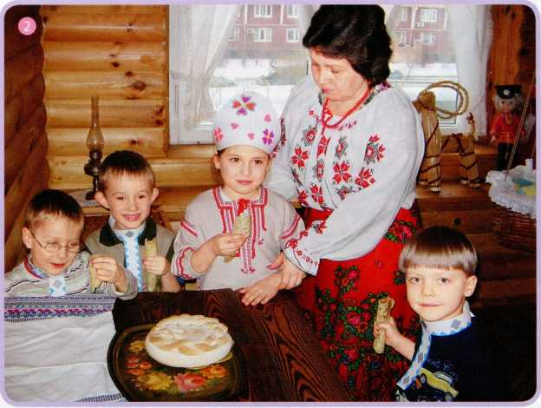
мощи системы внутреннего мониторинга качества образования.
Мониторинг - систематический сбор и обработка информации, которая может быть использована для оптимизации процесса принятия решения, а также косвенно - для информирования общественности или прямо в качестве инструмента обратной связи в целях осуществления проектов, оценки программ или выработки политики развития ДОУ. Функции мониторинга заключаются в следующем:
- обнаружение критических или находящихся в состоянии изменения явлений окружающей среды, в отношении которых необходимо разработать курс действий;
- установление отношений с окружением, обеспечение обратной связи, определение на основе предыдущих удач и неудач определенной политики или программ;
- установление соответствия правил и контрактных обязательств.
Для успешного функционирования системы мониторинга необходимо обеспечить взаимосвязь комплексного подхода к оценке промежуточных и итоговых результатов, достигаемых детьми, и четкого алгоритма создания диагностического инструментария.
Комплексный подход к оценке промежуточных и итоговых результатов заключается в том, что система мониторинга должна не только отражать конечный результат освоения воспитанниками основной общеобразовательной программы, но и позволять
оценивать динамику достижений детей,
состояние их интегративных качеств,
формирование которых начинается в
раннем дошкольном возрасте.
Сформированность интегративных
качеств отражает степень готовности
воспитанников ДОУ к обучению на сле-
дующей ступени образования, служит
основой формирования предметных,
метапредметных и личностных качеств
детей. Без получения объективной ин-
формации об уровне готовности пер-
воклассников к школьному обучению
невозможно оценить эффективность
работы учителей начальной школы и
принимать обоснованные решения,
связанные с обеспечением качества школьного
образования.
Для того чтобы определить состояние интегративных качеств воспитанников, необходимо обеспечить функционирование соответствующей системы мониторинга и наличие четкого алгоритма создания диагностического инструментария, который предусматривает:
- описание критериев для каждой возрастной группы в соответствии с направлениями развития детей;
- определение периодичности мониторинга;
- подбор базовых методик для определения уровня развития;
- выбор форм и способов фиксации полученных данных для учета и аналитической обработки результатов.
К основным локальным актам, регламентирующим систему внутреннего мониторинга качества образования, относятся образовательная программа и положение о системе внутреннего мониторинга качества образования в ДОУ (приложение 1).
Данные документы должны предусматривать следующие показатели:
- выполнение основной общеобразовательной программы ДОУ (итоговые и промежуточные результаты);
- готовность воспитанников к обучению в школе;
- состояние здоровья воспитанников (анализ заболеваемости детей, дней функционирования ДОУ, динамики показателей групп здоровья);

0900 Фото предоставлены
ГБОУ "Центр развития ребенка - детский сад № 1780" г. Москвы
■ отсутствие в реализуемых образовательных программах (комплексных и парциальных) методик, определяющих достижение выпускниками дошкольного образовательного учреждения планируемых результатов;
- уровень физического и психического раз-
вития воспитанников;
- адаптация вновь прибывших детей к усло-
виям ДОУ;
- выполнение поставленных годовых задач;
- взаимодействие с семьями воспитанников
(удовлетворенность родителей (законных
представителей) качеством образования
в ДОУ);
- кадровое обеспечение образовательного
процесса: укомплектованность специали-
стами; динамика профессионального ро-
ста (повышение квалификации, образова-
тельного уровня педагогов);
- материально-технические и медико-социальные
условия пребывания воспитанников в ДОУ.
Кроме того, должны быть четко прописаны диа-
гностические методики, временные рамки и другие
условия проведения внутреннего мониторинга.
Теперь рассмотрим основные проблемы, воз-
никающие при проведении диагностики в систе-
ме мониторинга достижения детьми планируемых
результатов.
Как показали результаты экспер-
тиз основных общеобразовательных
программ дошкольного образова-
ния, проводимых в рамках контроля
качества образования, дошкольные
образовательные учреждения ис-
пытывают определенные трудности
при осуществлении мониторинга до-
стижения воспитанниками планируе-
мых результатов освоения основной
общеобразовательной программы до-
школьного образования. В связи с этим
возникает ряд типичных ошибок:
отсутствие связи между содержанием выбранных методик и образовательными программами обучения и воспитания детей; отсутствие мониторинга промежуточных результатов освоения программы, а следовательно, и информации о динамике формирования интегративных качеств воспитанников в каждый возрастной период освоения программы по всем направлениям развития детей;
12
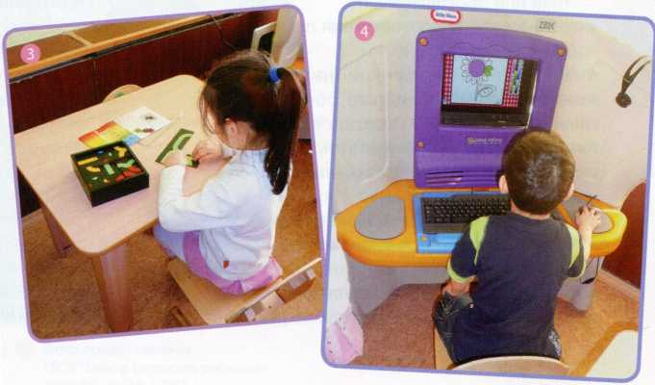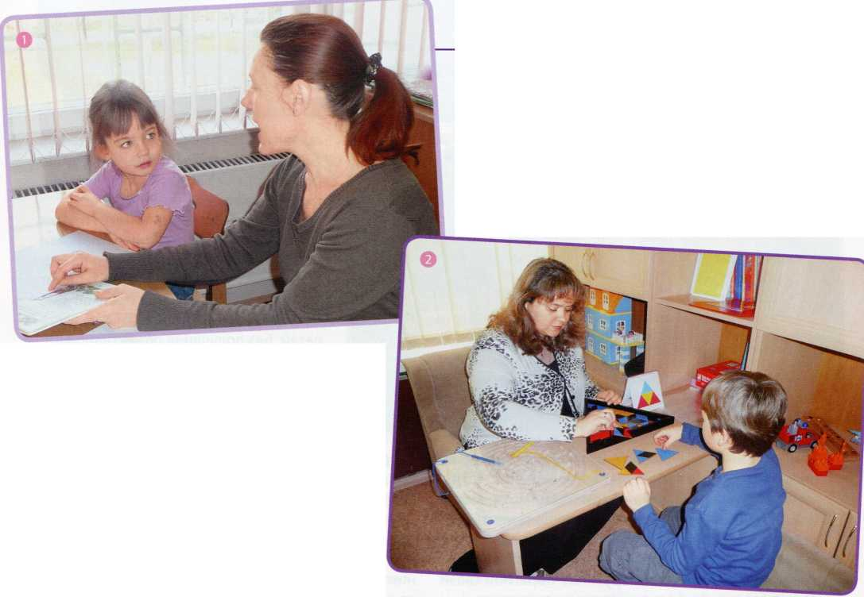
Январь 2013
- отсутствие в системе мониторинга достижения детьми планируемых результатов освоения образовательной программы комплексного подхода к оценке итоговых и промежуточных результатов освоения программы (в процессе мониторинга исследуются только физические и интеллектуальные качества ребенка, а личностные не учитываются);
- нарушение обязательного требования к построению системы мониторинга - использование только тех методов, применение которых позволяет получить необходимый объем информации в оптимальные сроки (т. е. информация должна быть объективной и актуальной);
- несоблюдение сбалансированности методов - выбранное количество методов и содержание методик приводят к переутомлению воспитанников и нарушают ход образовательного процесса;
- в системе мониторинга не предусмотрено сочетание низко формализованных (наблюдение, беседа и др.) и высоко формализованных методов (тесты, пробы, аппаратурные методы).
Как известно, низко формализованными методами для проведения мониторинга пользуются воспитатели. Если в результате диагностики у ребен
ка выявляются проблемы, то воспитатель сообщает об этом специалистам (педагогам-психологам, учи- телям-логопедам и др.), которые проводят диагностику на основе высоко формализованных методов.
Результаты мониторинга отражаются в само- обследовании, анализе годового плана работы ДОУ. Необходимо следить за тем, чтобы в содержании регламентирующих мониторинг документов и результатах мониторинга не было расхождений. Все результаты мониторинга должны быть указаны в анализе годового плана.
Таким образом, объективная оценка качества реализации образовательной программы в ДОУ возможна только при наличии грамотно выстроенной системы внутреннего мониторинга качества образования в ДОУ. При этом большое значение имеет знание педагогами действующих нормативных документов, на основании которых они строят воспитательно-образовательную работу с детьми, направляя усилия на повышение качества реализации образовательной программы в ДОУ. В помощь старшим воспитателям в приложениях 2, 3 представлены тесты на закрепление знаний педагогами соответствующих нормативных документов.
Приложение 1 Положение о системе внутреннего мониторинга качества образования в дошкольном образовательном учреждении
1. Общие положения
- Настоящее Положение о системе внутреннего мониторинга качества образования в дошкольном образовательном учреждении (далее - Положение) разработано для государственного бюджетного дошкольного образовательного учреждения в соответствии с п. 24 ст. 32 Закона РФ от 10.07.1992 № 3266-1 "Об образовании", приказом Минобрнауки России от 28.08.1996 № 448 "Временные, примерные требования к содержанию и методам воспитания и обучения, реализуемым в дошкольном образовательном учреждении", приказом Минобрнауки России от 23.11.2009 № 655 "Об утверждении и введении в действие федеральных государственных требований к структуре основной общеобразовательной программы дошкольного образования", приказом Минобрнауки России от 20.07.2011 №2151 "Об утверждении федеральных государственных требований к условиям реализации основной общеобразовательной программы дошкольного образования".
- Настоящее Положение определяет цели, задачи, принципы системы оценки качества образования в дошкольном образовательном учреждении (далее - ДОУ), ее организационную и функциональную структуру, реализацию и общественное участие в процедуре оценки и контроля качества образования.

Держим на контроле
- ДОУ обеспечивает разработку и реализацию системы оценки качества, проведение оценки, учета и дальнейшее использование полученных результатов.
- Положение распространяется на деятельность всех педагогических работников ДОУ, осуществляющих профессиональную деятельность в соответствии с трудовыми договорами, в том числе на педагогических работников, работающих по совместительству.
- Срок данного Положения не ограничен. Положение действует до принятия нового.
- Основные цели, задачи и принципы внутреннего мониторинга качества образования в ДОУ
  - Целью организации мониторинга является анализ исполнения законодательства в области образования и качественная оценка воспитательно-образовательной деятельности, условий развивающей среды ДОУ для определения факторов, а также своевременное выявление изменений, влияющих на качество образования в ДОУ.
  - Задачами внутреннего мониторинга качества образования являются:
- получение объективной информации о функционировании и развитии дошкольного образования в ДОУ, тенденциях его изменения и причинах, оказывающих влияние на динамику качества образования;
- организационное и методическое обеспечение сбора, обработки, хранения информации о состоянии и динамике показателей качества образования;
- предоставление всем участникам образовательного процесса и общественности достоверной информации о качестве образования;
- принятие обоснованных и своевременных управленческих решений по совершенствованию образования и повышение уровня информированности потребителей образовательных услуг при принятии таких решений;
- прогнозирование развития образовательной системы ДОУ.
  - Основными принципами внутреннего мониторинга качества образования в ДОУ являются целостность, оперативность, информационная открытость к результатам.
- Основные направления внутреннего мониторинга качества образования в ДОУ
  - Выполнение основной общеобразовательной программы ДОУ (итоговые и промежуточные результаты).
  - Готовность воспитанников к обучению в школе.
  - Состояние здоровья воспитанников (анализ заболеваемости детей, дней функционирования ДОУ, динамики показателей групп здоровья).
  - Физическое и психическое развитие воспитанников.
  - Адаптация вновь прибывших детей к условиям ДОУ.
  - Выполнение поставленных годовых задач.
  - Взаимодействие с семьями воспитанников (удовлетворенность родителей (законных представителей) качеством образования в ДОУ).
  - Кадровое обеспечение образовательного процесса: укомплектованность специалистами; динамика профессионального роста (повышение квалификации, образовательного уровня педагогов).
  - Материально-технические, медико-социальные условия пребывания воспитанников в ДОУ.
- Порядок проведения внутреннего мониторинга качества образования
  - Внутренний мониторинг качества образования осуществляется в ДОУ в соответствии с основной образовательной программой и годовым планом работы ДОУ, утвержденными приказами заведующего и принятыми на заседаниях педагогических советов.
  - Периодичность и формы мониторинга соответствуют федеральным государственным требованиям к структуре основной общеобразовательной программы ДОУ и прописаны в основной образовательной программе ДОУ.
  - Мониторинг качества образования осуществляется с использованием методов, указанных в основной образовательной программе ДОУ.
14

Январь 2013
  - Требования к собираемой информации:
- полнота;
- конкретность;
- объективность;
- своевременность.
  - Формой отчета является аналитическая справка, которая предоставляется не позднее 7 дней с даты завершения мониторинга.
  - Данные, полученные в результате мониторинговых исследований и контрольных мероприятий, отражаются в анализе выполнения годового плана, отчете о результатах самообследования и других отчетных документах ДОУ.
  - По итогам мониторинга проводятся заседания педагогического совета ДОУ, производственные собрания, административные и педагогические совещания.
  - По окончании учебного года на основании аналитических справок по итогам мониторинга определяется эффективность проведенной работы (данные сопоставляются с нормативными показателями), выявляются проблемы, предлагаются пути их решения и приоритетные задачи ДОУ для реализации в новом учебном году.

Приложение 2
Тест на закрепление знания ФГТ к структуре основной общеобразовательной программы дошкольного образования¹
(утв. приказом Минобрнауки России от 23.11.2009 № 655)
- В каком документе прописаны ФГТ?
а) Положение о ДОУ;
б) Приказ Минобрнауки России от 23.11.2009 № 655;
в) Методические рекомендации Минобрнауки России от 21.10.2010 № 03-248
"О разработке основной общеобразовательной программы дошкольного образования".
- ФГТ определяют требования:
а) к структуре основной общеобразовательной программы дошкольного образования;
б) содержанию и качеству дошкольного образования;
в) условиям дошкольного образования.
- Образовательная программа ДОУ разрабатывается на основании (несколько вариантов ответа):
а) ФГТ;
б) примерной основной общеобразовательной программы дошкольного образования;
в) программы развития ДОУ;
г) Устава ДОУ.
- В соответствии с ФГТ развитие детей осуществляется по следующим направлениям (перечислить):
' Тест разработала М.Н. Балахонова, старший воспитатель дошкольного отделения ГБОУ "Школа № 933" г. Москвы. - Примеч. авт.

Держим на контроле
- Образовательная программа ДОУ состоит:
а) из двух частей;
б) четырех частей;
в) 10 частей.
- Содержание психолого-педагогической работы направлено на освоение детьми образовательных (1) (перечислить):
(2)
- В соответствии с ФГТ основными видами образовательной деятельности по реализации программы являются (несколько вариантов ответа):
а) учебная деятельность;
б) образовательная деятельность, осуществляемая в процессе организации различных видов детской деятельности;
в) образовательная деятельность, осуществляемая в ходе режимных моментов;
г) самостоятельная деятельность детей;
д) взаимодействие с семьями детей по реализации основной общеобразовательной программы;
е) воспитательно-образовательная деятельность.
- Обязательная часть образовательной программы ДОУ должна содержать следующие разделы (дописать пропущенные слова):
- (1) записка;
- организация (2) пребывания детей в образовательном учреждении;
- содержание (3) работы по освоению детьми
образовательных (4) ;
- содержание (5) работы
(для детей с (6) здоровья);
- планируемые (7) освоения детьми основной общеобразовательной
программы дошкольного образования;
- система (8) достижения детьми планируемых результатов освоения Программы.
- Планируемые результаты освоения детьми основной общеобразовательной программы дошкольного образования подразделяются на (дописать пропущенные слова):
(1) и (2) .
- Периодичность мониторинга:
а) один раз в год;
б) два раза в год;
в) устанавливается образовательным учреждением.
- Обязательным требованием к построению системы мониторинга является сочетание:
а) высоко формализованных методов;
б) низко формализованных методов;
в) низко формализованных и высоко формализованных методов.
- Санитарно-эпидемиологические требования к устройству, содержанию и организации режима работы в дошкольных организациях установлены:
а) в Уставе образовательного учреждения;
б) Типовом положении о дошкольном образовательном учреждении;
в) Санитарно-эпидемиологических правилах и нормативах;
г) Постановлении Правительства г. Москвы от 25.09.2007 № 827-ПП "Об организации деятельности государственных образовательных учреждений города Москвы, реализующих общеобразовательные программы в различных формах получения образования".
16

Январь 2013
- Санитарно-эпидемиологические правила и нормативы направлены на охрану здоровья детей при осуществлении деятельности по их воспитанию, обучению, развитию и оздоровлению
в дошкольных организациях независимо:
а) от их вида и форм собственности;
б) организационно-правовых форм;
в) форм собственности и организационно-правовых форм;
г) вида, организационно-правовых форм и форм собственности.
- Непосредственно образовательная деятельность физкультурно-оздоровительного и эстетического цикла должна занимать не менее:
а) 30% общего времени, отведенного на непосредственно образовательную деятельность;
б) 50% общего времени, отведенного на непосредственно образовательную деятельность;
в) 80% общего времени, отведенного на непосредственно образовательную деятельность.
- Самостоятельная деятельность детей 3-7 лет (игры, подготовка к непосредственно образовательной деятельности, личная гигиена) занимает в режиме дня не менее:
а) 2-3 ч;
б) 3-4 ч;
в) 4-5 ч.
Ключ к тесту на закрепление знания ФГТ к структуре основной общеобразовательной программы дошкольного образования
№ | Варианты ответов
вопроса | а | б | в | г | Д | е
1 |  | +
2  3 | + | +
4 | физическое, социально-личностное, познавательно-речевое, художественно-эстетическое
5 | +
6 | 1 - областей, 2 - "Физическая культура", "Познание", "Здоровье", "Коммуникация", "Безопасность", "Чтение художественной литературы", "Социализация", "Художественное творчество", "Труд", "Музыка"
7 |  | + | + | + | +
8 | 1 - пояснительная, 2 - режима, 3 - психолого-педагогической, 4 - образовательных областей, 5 - коррекционной, 6 - ограниченными возможностями, 7 - результаты, 8 - мониторинга
9 | 1 - итоговые, 2 - промежуточные
10
11 |  |  | +
12
13 |  |  | +
,4
15 |  | +

Держим на контроле

Приложение 3
Тест на закрепление знаний СанПиН 2.4.1. 2660-10 "Санитарно-эпидемиологические требования к устройству, содержанию и организации режима работы в дошкольных организациях"¹
(утв. постановлением Главного государственного санитарного врача РФ от 22.07.2010 № 91) (с изменениями СанПиН 2.4.1.2731-10)
- Санитарно-эпидемиологические правила и нормативы направлены на охрану здоровья детей при осуществлении деятельности по их воспитанию, обучению, развитию и оздоровлению
в дошкольных организациях независимо:
а) от их вида и форм собственности;
б) организационно-правовых форм;
в) форм собственности и организационно-правовых форм;
г) вида, организационно-правовых форм и форм собственности.
- Максимальная продолжительность непрерывного бодрствования детей 3-7 лет составляет:
а) 3,5-4 ч;
б) 4,5-5 ч;
в) 5,5-6 ч.
- Ежедневная продолжительность прогулки детей составляет не менее:
а) 3-3,5 ч;
б) 4-4,5 ч;
в) 2-2,5 ч.
- Продолжительность дневного сна детей дошкольного возраста составляет:
а) 1,5-2 ч;
б) 2-2,5 ч.
- Дневной сон для детей 1,5-3 лет организуют продолжительностью не менее:
а) 2 ч;
б) Зч.
- В Санитарно-эпидемиологических требованиях к устройству, содержанию и организации режима работы в дошкольных организациях (СанПиН 2.4.1.2731-10) слово "занятие" заменено термином:
а) "организованная образовательная деятельность";
б) "образовательная деятельность";
в) "непосредственно образовательная деятельность".
- Непосредственно образовательную деятельность, требующую повышенной познавательной активности и умственного напряжения детей, следует проводить (дописать пропущенное слово):
в (1) половину дня и в дни недели: (2)
И (3) .
- Непосредственно образовательная деятельность физкультурно-оздоровительного и эстетического цикла должна занимать не менее:
а) 50% общего времени, отведенного на непосредственно образовательную деятельность;
б) 30% общего времени, отведенного на непосредственно образовательную деятельность;
в) 80% общего времени, отведенного на непосредственно образовательную деятельность.
- Самостоятельная деятельность детей 3-7 лет (игры, подготовка к непосредственно образовательной деятельности, личная гигиена) занимает в режиме дня не менее:
а) 2-3 ч;
б) 4-5 ч;
в) 3-4 ч.
’ Тест разработала М.Н. Балахонова, старший воспитатель дошкольного отделения ГБОУ "Школа № 933" г. Москвы. - Примеч. авт.
18

Январь 2013
- В середине времени, отведенного на непосредственно образовательную деятельность, проводят (дописать пропущенное слово):
- Продолжительность непрерывной непосредственно образовательной деятельности составляет
для детей:
- 4-го года жизни не более (1) мин;
- 5-го года жизни не более (2) мин;
- 6-го года жизни не более (3) мин;
- 7-го года жизни не более (4) мин.
- Продолжительность перерывов между периодами непрерывной образовательной деятельности
детей:
а) не менее 10 мин;
б) не менее 5 мин;
в) зависит от возраста детей.
- Непосредственно образовательную деятельность по физическому развитию детей в возрасте
от 3 до 7 лет организуют не менее:
а) одного раза в неделю;
б) трех раз в неделю;
в) двух раз в неделю.
- Объем двигательной активности воспитанников 5-7 лет в организованных формах
оздоровительно-воспитательной деятельности составляет:
а) до 3-4 ч в неделю;
б) до 9-10 ч в неделю;
в) до 6-8 ч в неделю.
- Рациональный двигательный режим, физические упражнения и закаливающие мероприятия следует
осуществлять с учетом состояния (дописать):
(1) , (2) - возможностей детей и (3) года.
Ключ к тесту на закрепление знаний СанПин 2.4.1. 2660-10 "Санитарно-эпидемиологические требования к устройству, содержанию и организации режима работы в дошкольных организациях"
(с изменениями СанПиН 2.4,1.2731-10)
№ | Варианты ответов |  | № | Варианты ответов
вопроса | а 6 в г |  | вопроса | а б в г
1 |  | * | 9 | +
2 | + 10 |  |  | Физкультминутку
3 | + |  | 11 | 1 -15; 2-20; 3-25; 4-30
4 |  |  | 12
5 | + |  | 13 | +
6 |  |  | 14 | 4
7 | 1 - первую; 2 - вторник; 3 - среда |  | 15 | 1 - здоровья; 2 - возрастно-половых; 3 - сезона
8

Взаимодействуем со специалистами

Организация комплексной
коррекционной работы по преодолению речевых нарушений у детей с участием специалистов разного профиля является актуальной задачей. Ее успешное решение возможно только при наличии единства требований, предъявляемых воспитателем и учителем-логопедом. С учетом этого особого внимания заслуживает
создание системы взаимодействия специалистов ДОУ.

Особенности взаимодействия воспитателя и учителя-логопеда в современных условиях
Е.Ю. Галибина, С.Н. Бортновская, Т.М. Родионова,
учитель-логопед воспитатель воспитатель
коррекционной группы коррекционной группы коррекционной группы
ГБОУ "СОШ № 933" г. Москвы ГБОУ "СОШ № 933" г. Москвы ГБОУ "СОШ № 933" г. Москвы
На современном этапе раз-
вития дошкольного образова-
ния большое внимание уде-
ляется созданию условий для
успешного перехода ребен-
ка с дошкольной ступени на
школьную. Одна из проблем,
затрудняющих данный процесс,
связана с отсутствием кон-
структивного взаимодействия
педагогов и специалистов дет-
ского сада - педагога-психоло-
га, учителя-логопеда.
Процесс взаимодействия
в условиях современного ДОУ
должен быть отлажен как по
форме (наличие партнерского
общения, понимания интере-
сов и профессиональных задач
сторон), так и по содержанию
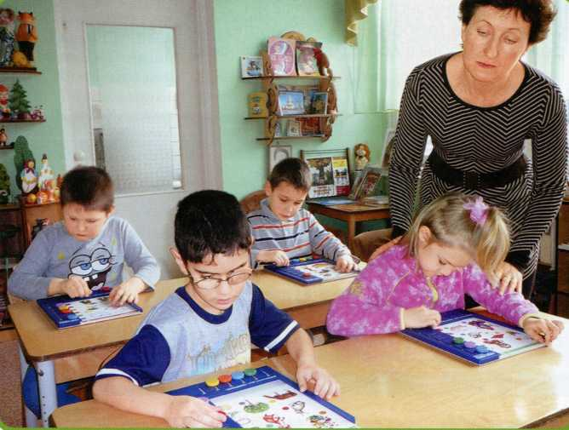
20
Определение позиции звука в слове в процессе дидактической игры

Январь 2013
Закрепление навыков звукового анализа
(создание совместных программ для оптимизации развития детей).
При подготовке к школе воспитанников, посещающих коррекционный детский сад (для детей с речевыми нарушениями), особое внимание должно уделяться организации и укреплению взаимодействия воспитателей с учителями-логопедами.
Накопленный в ГБОУ "СОШ № 933" опыт позволил выстроить систему взаимодействия воспитателей и учителя-логопеда при подготовке детей к школе, в частности в рамках формирования навыков письма и чтения.
При разработке содержания деятельности в данном направлении учитывалось, что процесс взаимодействия должен быть основан на принципах партнерства, диалогичности, а также взаимодополняемости и преемственности. Поэтому в течение учебного года проводились встречи, в ходе которых воспитатели и специалисты обменивались мнениями о формах и содержании совместной работы, процессе подготовки детей к школе (приложение 1). Учителя-логопеды делились опытом коррекционной работы, а воспитатели, в свою очередь, описывали особенности игр, которые способствуют развитию речевых навыков детей в ходе образовательной деятельности. Встречи проходили в обстановке эмоционального комфорта, возникавшие в процессе обсуждения спорные вопросы решались
в ходе диалога с желанием понять и принять позицию другой стороны.
Так, в ходе данной работы на основе учета интересов, профессиональных возможностей и особенностей деятельности сторон был разработан алгоритм совместной деятельности воспитателя и учителя-логопеда, предусматривающий три содержательных блока:
- подготовительно-ознакомительный;
- основной;
- заключительный.
Данный алгоритм, принятый за основу воспитателями и учителями-логопедами, предполагает четкое следование
его содержанию. Согласно алгоритму воспитатель совместно с учителем-логопедом принимает активное участие в исправлении речевых недостатков у детей, а также отрабатывает и закрепляет коррекционные методы и приемы, используемые на логопедических занятиях.
Остановимся на содержании подготовительноознакомительного блока. В начале учебного года учитель-логопед проводит обследование детей подготовительной группы и знакомит воспитателей с его результатами, а также программой коррекционной работы на учебный год, разъясняет цели, задачи и методы реализации программы, определяет
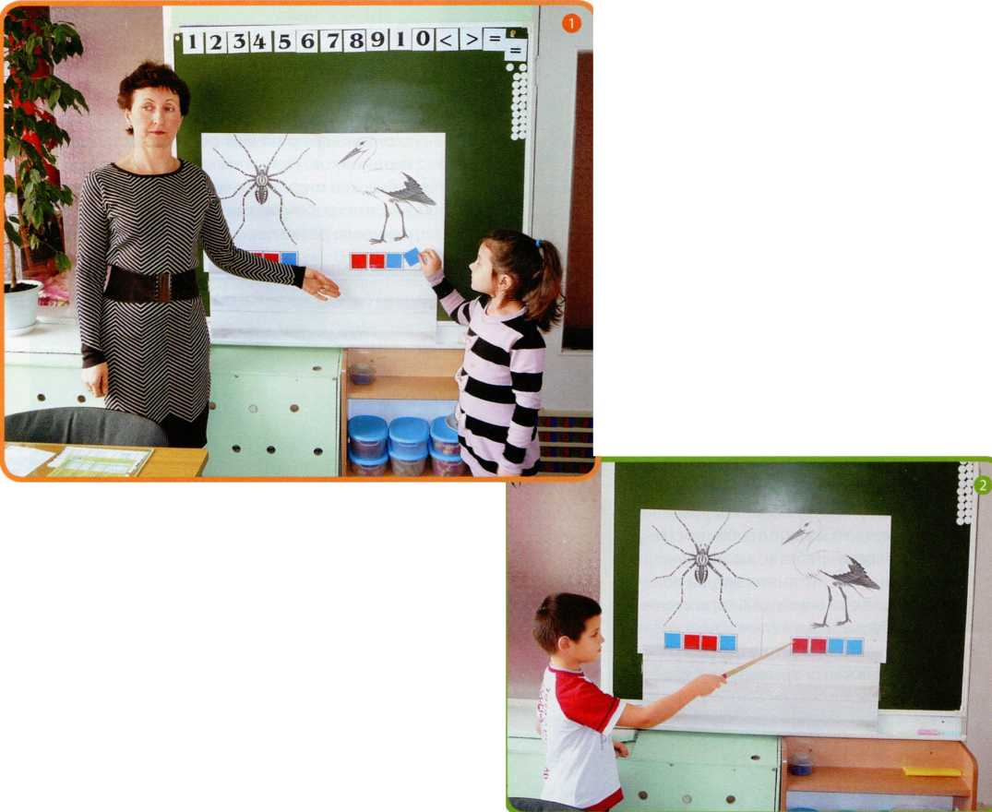
Подготовка детей к освоению навыков письма Обучающая игра на развитие познавательного интереса, воображения, ориентировки в пространстве Закрепление понятия "слог"
(чтение обратных слогов)
сроки и продолжительность ее осуществления, совместно с воспитателями прогнозирует результаты обучения. При этом воспитатели вносят свои предложения. Данная работа строится на принципах партнерства.
В течение учебного года (основной блок) воспитатели посещают занятия учителя-логопеда, задают вопросы, отмечают особенности коррекционной работы, закрепляют полученные воспитанниками на логопедических занятиях знания в ходе образовательной деятельности, в совместной деятельности взрослого с детьми, а также контролируют само-
22
Дидактические игры
- ИГРА "ПОЙМАЙ ЗВУК"
Взрослый произносит различные звуки (у, п, р, а, к, в, т, у, с, у, м...), а ребенок должен хлопнуть в ладошки, когда услышит заданный звук, например звук [У].
- "НАЙДИ ЛИШНЕЕ СЛОВО"
Взрослый просит детей найти лишнее слово, которое не начинается на заданный звук. Например, заданный звук [О]:
Оля, облако, каша, остров, овощи.
- "ПОДБЕРИ СЛОВЕЧКО"
Дети подбирают слова на заданный звук, например звук [С]: собака, сок, сова, суп, стул, стол и т. д.
стоятельную речевую деятельность воспитанников. При этом обязательно учитываются индивидуальные особенности каждого ребенка, а также специфика его речевого развития.
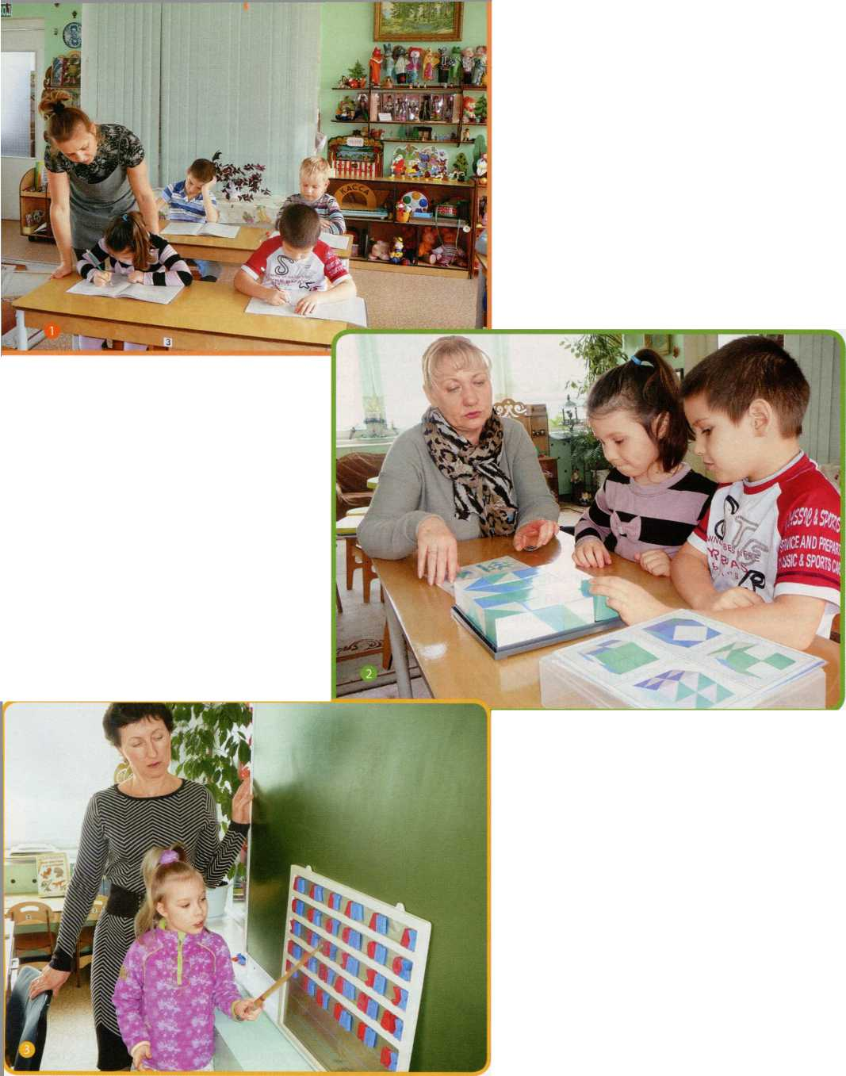
Январь 2013
На занятиях с воспитателем закрепляются слова, словосочетания, предложения, тексты, стихи, разученные детьми на логопедических занятиях, что помогает воспитанникам пользоваться полученными речевыми навыками в самостоятельной речи. Для каждого ребенка учитель-логопед выбирает речевой материал, соответствующий его индивидуальным речевым показателям. Например, для детей, не умеющих произносить звуки [Р], [Ш], [Л], на этапе коррекции звукопроизношения подбираются слова, в которых данные звуки встречаются редко.
Как только ребенок научится правильно произносить эти звуки, можно переходить к этапу автоматизации, для которого учителем-логопедом подбирается речевой материал с данными звуками, чтобы как можно быстрее ввести их в самостоятельную речь.
На этапе автоматизации звуков детям бывает сложно самостоятельно контролировать собственную речь и правильно произносить звуки, поэтому воспитатель помогает им в этом. Данный процесс также сопровождается учителем-логопедом. В течение учебного года в ходе совместных встреч обсуждаются проблемные зоны в развитии детей, выстраивается стратегия корректировки содержания работы с воспитанниками.
Остановимся подробнее на содержательной стороне совместной деятельности. Одной из задач при организации коррекционно-воспитательной работы с детьми является обучение грамоте, а также развитие фонематической стороны речи. Усвоение знаний о звуковой стороне речи, овладение навыками звукового анализа и синтеза звучащей речи подготавливают детей к обучению письму и чтению, а также способствуют предупреждению неграмотности.
На логопедических занятиях дети знакомятся с гласными и согласными звуками, запоминают характеристики звуков (согласный - гласный, согласные звонкие и глухие, твердые и мягкие), учатся самостоятельно находить общее и различия в артикуляциях и характеристиках акустико-артикуляционно далеких и близких звуков. Наряду с этим ребенок учится правильно произносить звуки, дифференцировать их на слух и в произношении, знакомится с буквами, которые на письме обозначают данные звуки.
Для оптимизации совместной деятельности воспитателя и учителя-логопеда используются специальные игры и упражнения, которые позволяют
сформировать и закрепить соответствующие речевые навыки. Так, приемы и игры, предложенные учителем-логопедом, вводятся в сюжетно-ролевые игры детей. Например, на основе игры "Поймай звук" воспитанникам предлагается поиграть в "Волшебный зоопарк". Воспитатель объясняет детям, что звери в этом зоопарке необычные и разговаривают почти как люди, но произносят только отдельные звуки. Для того чтобы узнать зверя, который произносит заданный звук, воспитанники делятся соответственно на две подгруппы "животные" и "посетители".
На основе игры "Найди лишнее слово" была предложена игра "Чудо-магазин", суть которой заключается в следующем. В "чудо-магазине" продаются предметы, названия которых начинаются на определенную букву. Один предмет в этом списке лишний. Дети должны узнать его и "купить". Следует отметить, что в процессе данной игры воспитатель акцентирует внимание воспитанников на том, что названия всех предметов начинаются с одной и той же буквы, а название одного из них - с другой. Следуя принципу подбора предметов, дети сами находят в "чудо- магазине" "лишний" предмет.
Дидактическая игра "Подбери словечко" была преобразована в самостоятельную игру "Путешествие в страну Звуков". Дети играли с железной дорогой, им необходимо было остановить поезд на станции, название которой начиналось на определенную букву (например, букву "С": станции "Садовая", "Смешная", "Старая").
В качестве примера в приложении 2 представлен план взаимодействия воспитателя и учителя-логопеда по работе с детьми на 1-е полугодие учебного года.
В конце учебного года (заключительный блок) проводятся заключительные встречи воспитателей и учителей-логопедов, в ходе которых обсуждаются трудности в организации совместной коррекционно-воспитательной работы, определяются результативность и перспективы деятельности, оценивается динамика развития детей.
Следует отметить, что организованное таким образом взаимодействие воспитателей и учителей- логопедов позволило обеспечить положительную динамику речевого развития детей, что является одним из ключевых показателей готовности детей к обучению в школе.

Взаимодействуем со специалистами

Приложение 1
 | План встреч учителей-логопедов и воспитателей
Дата | Мероприятие (форма, тема) | Ответственный
Сентябрь | Брифинг (краткая пресс-конференция, посвященная одному вопросу) на тему "Определение проблемных зон в развитии детей" | Учитель-логопед
Октябрь | Диспут (спор, полемика) на тему "Формирование стратегии коррекционной работы" | Учитель-логопед
Ноябрь | Дискуссия на тему "Умеем ли мы общаться с ребенком?" | Воспитатель
Декабрь | Брифинг на тему "Предварительный анализ результатов коррекционной работы с детьми. Создание условий для совершенствования работы" | Учитель-логопед
Январь | Практикум "Игры со звуками и буквами: совместная работа учителя-логопеда и воспитателя" | Воспитатель
Февраль | Дискуссия на тему "Развитие мелкой моторики на специальных занятиях и в игре" | Воспитатель
Март | Диспут на тему "Взаимосвязь составляющих среды логопедического кабинета и группового помещения" | Учитель-логопед,  воспитатель
Апрель | Дискуссия на тему "Стимулируем познавательный интерес и активность: объединений усилий логопеда и воспитателя" | Воспитатель
Май | Брифинг на тему "Анализ результатов совместной коррекционно-педагогической работы: успехи и недостатки" | Учитель-логопед

Приложение 2
План взаимодействия воспитателя и учителя-логопеда по работе с детьми
(извлечение)
Тема | Цель
Тема | Занятие с учителем-логопедом | Занятие с воспитателем
Сентябрь
"В мире звуков" | Обучение дифференциации неречевых и речевых звуков | Закрепление понятия "речевые и неречевые звуки"
"Гласные звуки" | Обучение выделению гласных звуков в начале слова под ударением | Закрепление понятия "гласные звуки". Отработка навыков выделения гласных звуков в начале слова
"Звук [У]" | Выделение ударного гласного звука в начале слова под ударением | Закрепление понятия "гласные звуки".  Отработка навыков выделения гласного звука [У] в начале слова
Октябрь
"Звук [К] - [КТ | Обучение выделению согласных звуков в конце слова | Закрепление понятия "согласные звуки". Отработка навыков выделения согласных звуков [К] - [К'] в конце слова
24

Январь 2013
Тема | Цель
Тема | Занятие с учителем-логопедом | Занятие с воспитателем
"Звук [0]" | Обучение выделению гласных звуков в конце слова под ударением | Закрепление понятия "согласные звуки". Отработка навыков выделения гласного звука [0] под ударением
"Звук [Ы]" | Обучение выделению гласного звука в конце слова под ударением | Закрепление понятия "согласные звуки". Отработка навыков выделения гласного звука [Ы] в конце слова под ударением
Ноябрь
"Звук [С]" | Обучение определению места заданного звука в слове | Закрепление понятия согласного звука. Отработка навыков определения места звука [С] в слове
"Звуки [С] - [3]" | Обучение дифференциации глухих и звонких согласных.  Обучение делению слов на слоги | Закрепление понятия "согласные звуки". Отработка навыков дифференциации глухих и звонких согласных.  Закрепление навыков деления слов на слоги
"Звуки [Б] - [Б']" | Обучение дифференциации твердых и мягких согласных.  Закрепление умения делить слова на слоги | Закрепление понятия "согласные звуки". Отработка навыков дифференциации твердых и мягких согласных.  Закрепление навыков деления слов на слоги
Декабрь
"Звуки [П] - [Б]" | Обучение дифференциации глухих и звонких согласных.  Обучение составлению звуко-слоговых схем слов | Закрепление понятия "согласные звуки". Отработка навыков дифференциации глухих и твердых согласных.  Закрепление навыков составления звукослоговых схем слов
"Звук [Г]" | Обучение определению места звука в слове. Составление звуко-слоговых схем слов | Закрепление понятия "согласные звуки". Закрепление навыков определения места звука в слове.  Отработка навыков составления звуко-слоговых схем слов
"Звук [Э]" | Закрепление умения определять место звука в слове.  Составление звуко-слоговых схем слов | Закрепление понятия "гласные звуки". Закрепление навыков определения места звука в слове.  Отработка навыков составления звуко-слоговых схем

Формируем предметно- развивающую среду

Смотр-конкурс уголков "Я и школа" по формированию у детей положительной школьной мотивации
О.Е. Вислогузова,
старший воспитатель МБДОУ «Детский сад компенсирующего вида № 3 "Белоснежка"» г. Губкина Белгородской области
Не секрет, что поступление в школу и начальный период обучения вызывают перестройку образа жизни и деятельности ребенка. Находясь в предвкушении чего-то нового, будущий школьник зачастую не осознает, что его ждет в классе. Между тем отношение к школе формируется у ребенка заранее. Важную роль в этом процессе играют окружающие дошкольника взрослые - родители и воспитатели дошкольного образовательного учреждения.
Готовность детей к школе складывается из нескольких составляющих. Так, в психолого-педаго- гических исследованиях рассматриваются вопросы специальной и общей психологической готовности
ребенка к школе. По мнению ученых, личностная го-
товность дошкольника к предстоящему обучению
выражается в мотивации к учебе, в отношении детей
к школе, учителю, предстоящим школьным обязан-
ностям, в способности сознательно управлять сво-
им поведением.
С учетом этого важно формировать у детей по-
ложительную школьную мотивацию. Анализ лите-
ратуры позволил определить содержание и струк-
туру понятия положительного отношения к школе,
предусматривающего:
■ наличие у ребенка четких представлений о шко-
ле и формах школьного поведения;
■ заинтересованное отношение к уче-
бе и учебной деятельности;
ш наличие социальных мотивов и уме-
ние подчиняться школьным требо-
ваниям, что в конечном итоге фор-
мирует школьную позицию.
Таким образом, для педагогов
МБДОУ «Детский сад компенсирую-
щего вида № 3 "Белоснежка"» была
очевидной необходимость целена-
правленной работы по воспитанию
положительного отношения к шко-
ле у детей старшего дошкольного
возраста.
Данная комплексная работа пред-
усматривает не только включение
в педагогический процесс разно-
образных форм и методов ознаком-
ления детей со школой и воспитания
положительного отношения к ней,
создание соответствующей предмет-
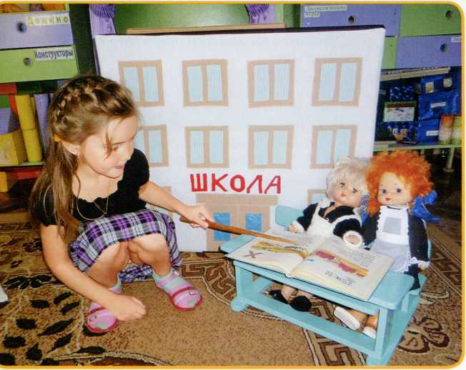
Игра "Урок в школе"

Январь 2013
но-развивающей среды, но и педагогическое просвещение родителей по вопросам готовности ребенка к учебе. Важно также понимание воспитателями значимости задачи и творческого подхода к выбору форм и методов работы с дошкольниками.
С целью активизации деятельности педагогов по ознакомлению воспитанни-
иллюстрациями, альбом загадок, стихов, пословиц и поговорок о школе, подобрали художественную литературу на школьную тематику "Школьная библиотека".
Работа с воспитанниками предусматривала беседы, рассказы о школе, учителях; ознакомление с пословицами и поговорками, подчеркивающими значение книги, учебы и труда; рассматривание школьных принадлежностей и загадывание загадок о них; словесные и дидактические игры на школьную тематику, рассматривание картин, иллюстраций, фотографий о школе; чтение и анализ детской художественной литературы о школьной жизни, заучивание стихов; рисование на школьные темы; экскурсии к
ков со школой и распространения педагогического опыта, создания предметно-развивающей среды в ДОУ был организован смотр-конкурс уголков "Я и школа" по формированию у детей положительной школьной мотивации.
Готовить дошкольников к грядущим переменам, связанным с поступлением в школу, следует в привычных условиях, постепенно вводя новые установки и внося изменения в предметно-развивающую среду.
Так, в создании предметно-развивающей среды принимали участие родители и дети, которые совместно изготовили атрибуты к сюжетно-ролевой игре "Школа" (игрушечные парты, портфели, школьные принадлежности, обшили кукол- школьниц и др.), дидактические игры, оформили тематические папки о школе с фотографиями и
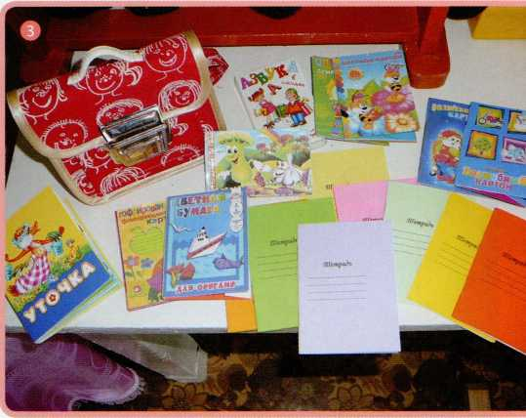
Сюжетно-ролевая игра "Школа" Миниатюрные школьные принадлежности (изготовлены воспитателем Р.М, Солдатовой)
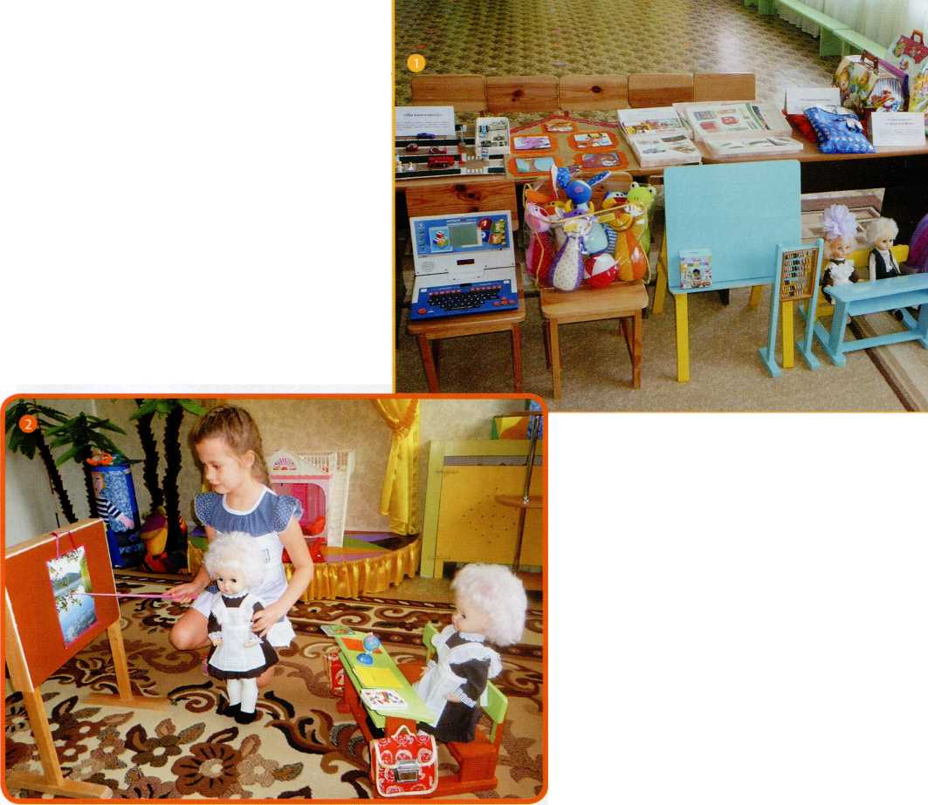

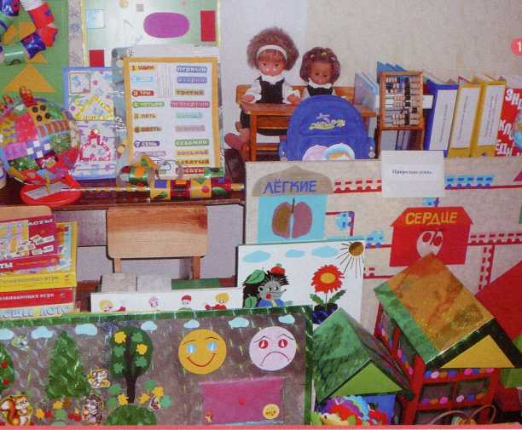
зданию школы, в класс, школьную библиотеку и спортивный зал.
Кроме того, воспитатели подобрали и оформили информационные материалы для родителей по вопросам готовности ребенка обучению в школе.
Вся эта работа выполнялась на протяжении учебного года, и к моменту проведения смотра-конкурса в старших дошкольных группах были оформлены уголки "Я и школа", которые позволили оценить деятельность воспитателей по формированию у детей положительной школьной мотивации. Смотр-конкурс проводился в со
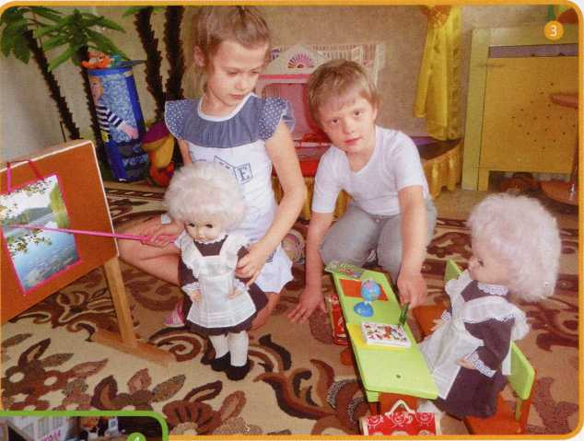
28
ответствии с положением, определяющим цели, сроки и условия данного соревнования (приложение 1). Специально созданный организационный комитет оказывал педагогам методическую помощь в подготовке к смотру-конкурсу.
К установленному сроку воспитатели провели презентацию уголков, которые оценивались согласно разработанным критериям (приложение 2). Победители определялись по сумме набранных баллов.
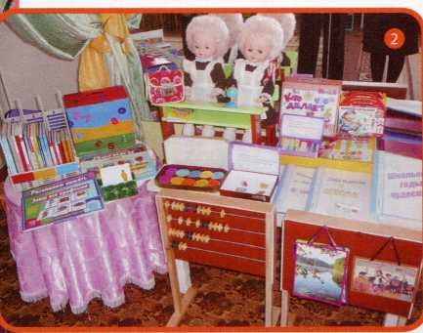
Материалы по теме "Школа" (изготовлены воспитателями И.А. Маликовой, Л.А. Злобиной) Материалы по теме "Школа” (изготовлены воспитателями Р.М. Солдатовой, Л.С. Домановой)
В игру “Школа” любят играть и девочки, и мальчики Знакомство с пословицами о школе (воспитатель И.С. Бахтина с воспитанницей)
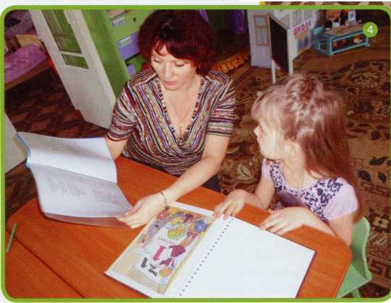
Январь 2013
Одним из результатов оформления уголков "Я и школа" можно считать расширение представлений детей о школе и учебной деятельности. Воспитанники более осознанно относятся к предстоящим переменам в связи с поступлением в школу. При этом адекватными стали ожидания родителей, связанные
со школьной жизнью ребенка. Проведение данного смотра-конкурса способствовало активизации работы педагогов по формированию у детей положительной школьной мотивации, а также реализации творческого подхода воспитателей к решению проблемы подготовки воспитанников к обучению в школе.
Приложение 1
Положение о смотре-конкурсе уголков "Я и школа" по формированию у детей положительной школьной мотивации
- Общее положения
  - Смотр-конкурс уголков "Я и школа" по формированию у детей положительной школьной мотивации (далее - смотр-конкурс), а также планирование разнообразных форм работы по ознакомлению воспитанников со школой проводится в соответствии с годовым планом работы
(название дошкольного образовательного учреждения)
на 20 / 20 учебный год.
  - Настоящее положение определяет порядок и условия организации смотра-конкурса.
- Цели проведения
Целями смотра-конкурса являются:
- активизация работы воспитателей по ознакомлению детей со школой и воспитанию у них положительного отношения к учебе;
- пополнение в группах предметно-развивающей среды по данному разделу.
- Сроки проведения смотра-конкурса
  - Смотр-конкурс проводится " " 20 ,
  - Подведение итогов " 20 .
- Организация смотра-конкурса и условия его проведения
  - Участниками смотра-конкурса являются воспитатели старших дошкольных групп ДОУ.
  - Для проведения смотра-конкурса и оказания методической помощи педагогам ДОУ утверждается состав организационного комитета в лице:
заведующего ДОУ ;
(Ф. И. О.)
старшего воспитателя ;
(Ф.И.О.)
педагога-психолога ;
(Ф. И. О.)
учителя-логопеда ;
(Ф.И.О.)
воспитателя ИЗО •
(Ф.И.О.)
  - Члены организационного комитета выступают также в качестве жюри смотра-конкурса.
- Критерии оценки
5.1. Уголки "Я и школа", работа воспитателей оцениваются по следующим показателям:
- планирование разнообразных форм работы по ознакомлению детей со школой;
- изготовление атрибутов сюжетно-ролевой игры "Школа";

Формируем предметно-развивающую среду
- изготовление дидактических игр;
- наличие тематических папок с иллюстрациями и фотографиями о школе;
- альбомов с загадками, пословицами и поговорками о книгах, учебе и труде;
- художественной литературы на школьную тематику "Школьная библиотека";
- работа по педагогическому просвещению родителей по вопросам готовности ребенка к обучению в школе.
  - Выполнение каждого пункта оценивается по пятибалльной системе.
  - Планом работы по ознакомлению детей со школой предусматриваются:
- экскурсии к зданию школы, в школу, класс;
- рассматривание картин на школьную тематику;
- чтение художественной литературы и заучивание стихов;
- рисование на школьную тематику;
- беседы и рассказы взрослых о своей учебе и любимых учителях;
- рассматривание школьных принадлежностей;
- словесные, сюжетные и дидактические игры.
  - Дидактические и сюжетно-ролевые игры оцениваются по следующим критериям:
- направленность сюжетно-ролевой игры на развитие школьной мотивации (руководство воспитателя игрой, умение детей организовать игру и развивать ее сюжет, вариативность игрового сюжета, обогащение словаря, общение со сверстниками, новые игровые роли, наличие необходимых атрибутов в игре: школьной формы, портфеля, парты, доски, школьных принадлежностей);
- направленность дидактической игры на развитие умений и навыков для успешного обучения в школе (письма, счета, логического мышления, ручной умелости, творчества, любознательности, школьной мотивации);
- эстетика оформления;
- использование разнообразных атрибутов и материалов;
- соответствие содержания современным требованиям;
- развивающий, обучающий характер игр;
- степень новизны (авторские игры, внедрение в уже известные игры новых элементов, вариативность игры);
- количество и вариативность игр;
- оформление игрового пособия (дидактическая игра снабжается этикеткой (б х 12 см) с названием игры, информацией о ее возрастной направленности, указанием Ф. И. О. автора (шрифт полужирный, размер 14). К игровому пособию прилагается описание, содержащее следующую информацию: цель и правила игры, рекомендации по ее использованию (в каком режимном моменте и в ходе какой непосредственно образовательной деятельности).
  - Педагогическое просвещение родителей по вопросам готовности ребенка к школьному обучению предусматривает консультации, рекомендации, выставки методической литературы, анкетирование родителей, проведение родительских собраний на школьную тематику, встречи с преподавателями начальной школы.
- Подведение итогов конкурса
  - Награждение победителей смотра-конкурса состоится на педагогическом совете.
  - Победители, занявшие первое, второе и третье места, награждаются грамотами ДОУ, а также дипломами в номинациях: «Лучшая сюжетно-ролевая игра "Школа"», "Лучший дидактический и практический материал по подготовке детей к школе", "Лучший познавательно-интеллектуальный материал по подготовке детей к школе", "Лучшая организация просвещения родителей о школе", «Лучшие дидактические игры "Школа"», "Лучшие творческие альбомы по формированию школьной мотивации".
30

Критерии оценок уголков "Я и школа" по формированию у детей положительной школьной мотивации
Приложение 2
№ группы | Планирование работы с детьми | Сюжетно  ролевая  игра |  | Дидактические  игры | Тематическая папка о школе | Альбом  Художественная с загадками, ⁷  литература  поговорками,  ^{г} о школе пословицами |  | Просвещение родителей (папка с материалами) | Кол-во ..  , Место баллов
№ группы | Разнообразие форм работы  Систематичность Руководство игрой | Разнообразие атрибутов Эстетика оформления | Новизна  Вариативность | Эстетика оформления  Обучающий и развивающий характер  Новизна Количество игр | Эстетика оформления Разнообразие материалов | Эстетика оформления | Содержание Оформление Количество книг | Консультации  Анкетирование  Литература  Родительские собрания, встреча с учителем
 | 1 | -5 баллов |  | 1 - игра | 1-5 баллов
1
2
3
4
5
6

Готовим к обучению в школе

Начало школьного обучения-
закономерный этап в жизни каждого ребенка. И сегодня, как никогда, проблема подготовки детей к школе - одна из наиболее актуальных, что обусловлено возрастающими требованиями общества к выпускнику дошкольного учреждения, модернизацией системы образования, желанием родителей начинать обучение
будущих школьников уже В Д6ТСКОМ СЭДу.

Кружок дополнительного образования "Лицей для детей и взрослых"
О.В. Гурова,
канд. психол. наук, доцент кафедры теории и методики дошкольного образования Нижегородского института развития образования
И.А. Бордюгова,
педагог дополнительного образования МБДОУ "Центр развития ребенка - детский сад № 20" г. Нижний Новгород
С.В. Кирбенева,
воспитатель МБДОУ "Центр развития ребенка - детский сад № 20" г. Нижний Новгород
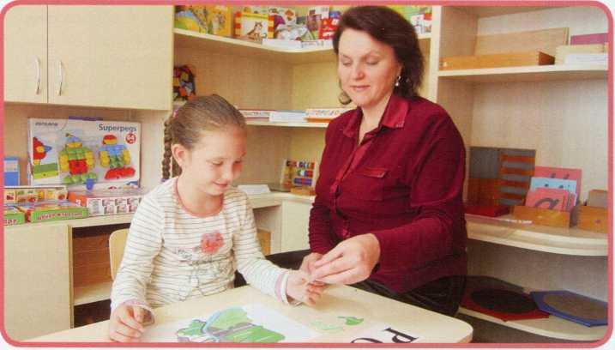
Проблема подготовки детей к школе не один десяток лет привлекает к себе внимание специалистов разного уровня. В настоящее время известно множество подходов к ее пониманию, при этом зачастую предлагаются прямо противоположные пути
ее практического решения. Так, в последние годы
широкое распространение среди ученых получил
подход, согласно которому проблема безболезнен-
ного перехода от дошкольного возраста к младше-
му школьному возрасту рассматривается как пре-
емственность игровой
и учебной деятельности.
По утверждению сторон-
ников этого подхода, де-
тям необходимо создать
условия, при которых они
могли бы в полной мере
прожить дошкольное дет-
ство во всем разнообра-
зии видов деятельности,
свойственных данному
возрасту.
На первый план в под-
готовке к школе ученые
выдвигают не предмет-
ную, а психологическую
готовность ребенка. Обе-
"Вместе справимся"
(индивидуальная работа с ребенком)

Январь 2013
Веселый КВН "Мы - знатоки'
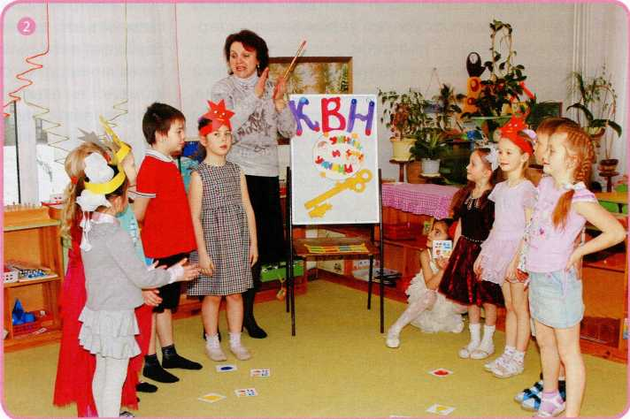
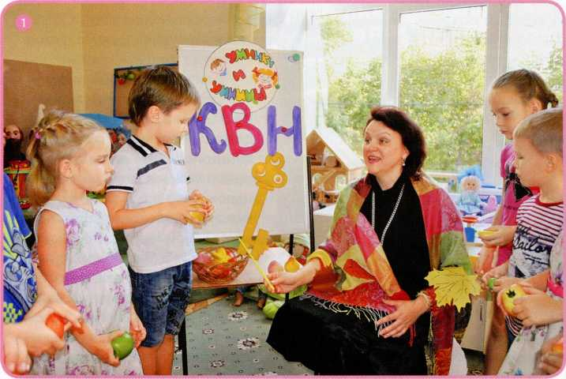
спечить ее можно в процес-
се овладения в детском саду
специфическими видами
деятельности, прежде всего
игровой, в ходе которой, по
словам психолога Е.Е. Крав-
цовой, развиваются способ-
ности ребенка к адаптации в
детском коллективе, форми-
руются новые виды общения
со взрослыми и сверстни-
ками, что служит основой
для полноценной учебной
деятельности. При этом и
педагоги дошкольных уч-
реждений, и учителя школ,
и родители должны пони-
мать свою ответственность
в решении стоящих перед
ними задач.
Так, сотрудничая с учителями лицеев, педагоги МБДОУ "Центр развития ребенка - детский сад № 20" придерживаются стратегии совместных действий по подготовке воспитанников к школе, направленной на развитие целостной личности ребенка, что, по мнению психолога Л.С. Выготского, служит основанием преемственности в работе ДОУ и начальной школы.
психологического и социального аспектов. Воспитатели и учителя реализуют принцип преемственности в содержании, формах, методах работы с детьми дошкольного и младшего школьного возраста.
Как показывает опыт, на уровне образовательного пространства микрорайона, где находится детский сад, необходимо формировать разнопрофессиональные сообщества:
Отличительной особенностью взаимодействия педагогов детского сада и учителей является создание модели личностно ориентированного образования, предусматривающей, с одной стороны, обучение и целенаправленное развитие детей средствами образования, а с другой - создание эмоционального благополучия и комфорта для каждого ребенка.
В течение многих лет в рамках единого образовательного пространства в условиях микрорайона педагоги выстраивают работу с учетом педагогического,

Готовим к обучению в школе
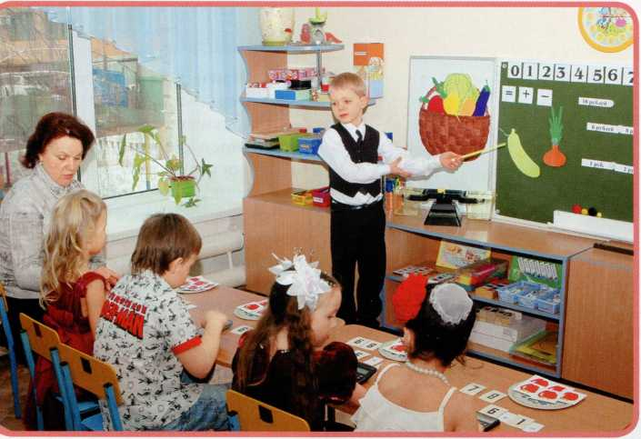
- старший воспитатель - завуч начальных классов - родители;
- воспитатели (специалисты) - учитель - родители;
- педагог социокультурного учреждения - старший воспитатель - родители.
С учетом этого сложилась традиция организации встреч с выпускниками дошкольного учреждения, учителями, родителями, совместного проведения праздников, досугов, КВН. Одной из наиболее удачных форм работы является организация взаимодействия с воспитанниками, выпускниками дошкольного учреждения и родителями в каникулярные дни. Цель данных мероприятий - сохранение и укрепление здоровья детей, обеспечение их эмоционального комфорта, реализация потребностей дошкольников в общении.
Наиболее востребованными детьми и взрослыми являются Дни здоровья (детский туризм, соревнования на стадионе детского сада), встречи в литературной гостиной (представление воспитанниками спектаклей-экспромтов, выступления семейного театра), выставки творческих работ, экскурсии в музеи и библиотеки школ.
В качестве примера в приложении 1 представлен план мероприятий по взаимодействию педагогов детского сада, учителей школ и родителей воспитанников.
О том, как детский сад способствует подготовке воспитанников к школе, можно судить по результатам осуществляемого на протяжении нескольких лет
Маленький учитель
мониторинга мнений учителей,
воспитателей, родителей детей
старших групп и выпускников.
Родители младших школьни-
ков высоко оценивают уровень
подготовки, полученной их
детьми в дошкольном учреж-
дении по всем направлениям
развития и освоения образова-
тельных областей: "Физическая
культура", "Здоровье", "Безопас-
ность", "Социализация", "Труд",
"Познание", "Коммуникация",
"Чтение художественной лите-
ратуры", "Художественное твор-
чество", "Музыка". Большинство
пап и мам признают несомнен-
ные преимущества детского сада, закладывающего
основу для будущей учебной деятельности детей.
Сравнительный анализ ответов респондентов показывает, что большинство родителей и педагогов обращают внимание прежде всего на формирование таких личностных свойств, как самостоятельность, активность, ответственность. Родители признают, что развивать эти качества в домашней обстановке, без помощи педагогов детского сада достаточно сложно.
Далее по степени предпочтительности мамы и папы отмечают физические качества и укрепление здоровья ребенка, затем качества, предполагающие наличие у детей представлений об окружающем мире, истории, географии России, малой Родине, семье. Большое внимание уделяется таким умениям и навыкам дошкольников, как счет, письмо и чтение. В заключительной части списка качества, необходимые деловому человеку в повседневной жизни: умение ориентироваться в современной информационной среде, пользоваться компьютером, сотовым телефоном, калькулятором.
Анализируя разные стороны готовности ребенка к школе, учителя и специалисты детского сада указывают на психологическую неподготовленность некоторых детей, вызванную трудностями общения со взрослыми и сверстниками в совместной деятельности, неумением рассуждать, доказывать свою точку зрения, неразвитостью игровой деятельности. Причиной этого, как показывает анализ работы педаго
34

Январь 2013
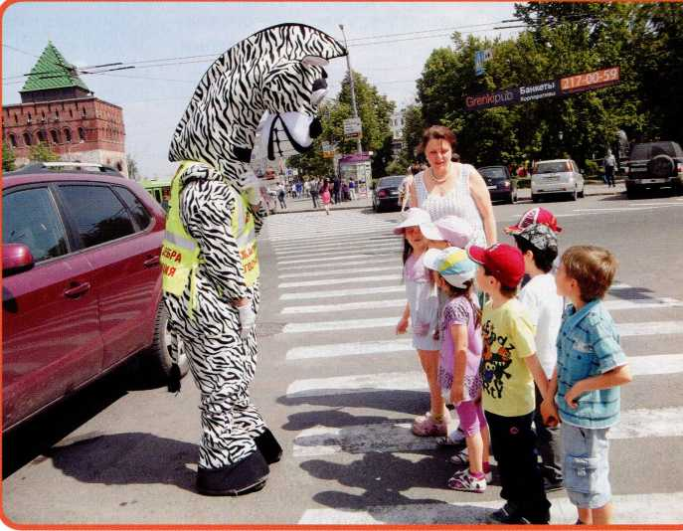
гов ДОУ, является недооценка взрослыми значения
игры и общения дошкольников с окружающими при
подготовке к школе.
Все вышесказанное послужило основанием для
организации в ДОУ кружка дополнительного обра-
зования "Лицей для детей и взрослых", цель которо-
го - обеспечение (а при необходимости коррекция)
психологической готовности детей к школе. Основ-
ной задачей деятельности кружка является форми-
рование у воспитанников адекватной самооценки,
умения поддерживать деловые партнерские отно-
шения со взрослыми и сверстниками.
Кружок "Лицей для детей и взрослых" посещают
дети старшего дошкольного возраста. Базовое обра-
зование ведется по программе "Воспитание и обуче-
ние в детском саду" под редакцией М.А. Васильевой.
В кружковой работе используются также программы
Н.Ф. Виноградовой "Предшкольная пора" и Л.Г. Пе-
терсон "Раз - ступенька, два - ступенька".
Ученые отмечают, что готовность ребенка к шко-
ле определяется не только уровнем физического
развития, но и умением общаться, наличием зна-
ний и желания получать их самостоятельно. Поэто-
му работа кружка направлена не только на то, чтобы
на пороге школы помочь ребенку построить содер-
жательный образ "настояще-
го школьника", почувствовать
удовлетворение от собственных
знаний, а значит, и свои силы,
но и на формирование у детей
способностей общаться и взаи-
модействовать со взрослыми и
сверстниками.
Как показывает практика, да-
леко не все дети подготовлены
к безболезненному и успешному
вхождению в учебную деятель-
ность в школе. Первоклассники
часто отвлекаются на уроках,
не проявляют инициативы, при
выполнении заданий тяготеют к
шаблонным решениям. Дети ис-
пытывают затруднения в обще-
нии со взрослыми и сверстни-
ками по поводу учебных задач,
организации совместной дея-
тельности по правилам, у них
быстро пропадают желание учиться и интерес к школьной жизни.
С помощью разных видов игр можно сформировать психологическую готовность детей к школе, основными показателями которой, по мнению Е.Е. Кравцовой, являются произвольные формы общения с окружающими людьми.
Взаимодействуя со взрослыми, ребенок начинает ориентироваться не только на непосредственные отношения с ними, на предметную ситуацию, но и на сознательно принятые задачи, нормы, правила. Общение приобретает определенный контекст, импульсивные реакции детей уступают место осознанным действиям и высказываниям, соответствующим поставленным задачам.
Не случайно отличительной особенностью программы кружка "Лицей для детей и взрослых" стало сотрудничество педагога и родителей: участие в совместной игровой, продуктивной, двигательной деятельности с детьми.
Содержание программы работы кружка предусматривает:
■ физическое развитие - овладение основными видами движений, развитие мелкой моторики рук, совершенствование действий веду
Изучаем правила дорожного движения

Готовим к обучению в школе
щей руки ребенка (штриховка, обводка, работа со счетными палочками, пуговицами, шнуровка, моделирование);
- математическое развитие - формирование сенсорных эталонов, умение пользоваться измерительными приборами, расширение представлений о временных отношениях, знакомство с цифрами и числом, их соотношением, применение порядкового и количественного счета в практической деятельности, работа над задачей с геометрическим материалом, написание цифр;
- обучение грамоте - расширение активного и пассивного словаря; уточнение категориальных понятий; знакомство с буквами, чтение слогов, слов и предложений; работа над фонетическим разбором слова; совершенствование умения пересказывать, описывать, грамотно и полно отвечать на вопросы;
- игровая деятельность - развитие способностей детей придумывать интересный сюжет в сюжетно-ролевых играх, подыгрывать партнерам, создавать оригинальную игровую среду, используя для этого любые подручные материалы, вносить изменения в правила и подчинять им поведение в играх.
Кроме того, на занятиях в кружке педагоги знакомят дошкольников с современными средствами вычислительной техники.
К основным приемам и методам организации воспитательно-образовательного процесса в кружке относятся дидактическая игра, использование игровых приемов ("мозговая гимнастика", ребусы, кроссворды), действия по показу (штриховка, моделирование, обводка, письмо цифр и букв), сотрудничество - совместные действия с родителями.
Особое внимание в программе кружка уделяется обучению детей и взрослых разным видам игры, использованию игровых технологий, обеспечивающих освоение дошкольниками начал математики и грамоты, а также приобретение ими навыков общения и взаимодействия по правилам с окружающими.
Работа кружка организована в виде групповых, индивидуальных, подгрупповых занятий в игровой форме, подчиненных одной теме (КВН, путешествия, экскурсии), с участием детей и их родителей.
Кроме того, в рамках деятельности кружка организуются индивидуальные и подгрупповые игры- занятия с детьми, которые проводят двое взрослых одновременно. К данным занятиям привлекаются учителя и родители, выступающие в качестве не только зрителей, но и "педагогов". Так называемая "парная педагогика": это могут быть двое родителей, воспитатель и родитель, воспитатель и педагог-психолог, старший дошкольник и воспитатель. Участие взрослых организуется в нескольких вариантах. Так, например, оба взрослых на равных участвуют с дошкольниками в игре, рисовании,конструировании. Другой вариант заключается в том, что один педагог выступает в роли обучающего (учителя), а другой - ученика. Ребенок, с одной стороны, помогает взрослому, который учится, а с другой - учится у него, сам того не замечая.
Таким образом, при парной педагогике создаются условия для развития воображения, активности, формирования детьми разнообразных норм поведения, деятельности, сотрудничества, а также для обеспечения преемственности детского сада, семьи и школы в подготовке ребенка к учебной деятельности.
Посещение занятий в кружке "Лицей для детей и взрослых" позволяет участникам самостоятельно организовывать игры разных видов, договариваться друг с другом, находить выходы из проблемных ситуаций в общении, понимать и задавать смысл совместной деятельности.
В качестве примера в приложениях 2-3 соответственно представлены тематический план и примерные конспекты занятий с детьми в кружке.
В результате посещения занятий в кружке "Лицей для детей и взрослых" дошкольники:
- приучаются к аккуратности, организации своей деятельности;
- приобретают навыки общения с другими детьми и взрослыми;
- развивают память, воображение, волевые качества, сообразительность;
- повышают физическую ловкость;
- приобретают начальные навыки чтения, письма, счета;
- практические навыки работы с приборами (часами, весами, секундомером), справочной литературой (словарями, книгами, энциклопедиями,
36

Январь 2013
учатся находить нужную страницу, с помощью взрослых читать тексты), техническими средствами (калькулятором, компьютером);
- учатся делать выводы, анализировать полученную информацию;
- составлять альбомы, буклеты;
- узнают о современных способах передачи информации с помощью документов: деловой переписки, марок, открыток;
- приобретают элементарные практические навыки составления и оформления различных документов (письма, открытки).
Участие педагогов и родителей воспитанников
в работе кружка способствует повышению их пси-
холого-педагогической компетентности в вопросах подготовки детей к школе.
Очевидное преимущество программы кружка "Лицей для детей и взрослых" состоит в том, что ее можно использовать в качестве расширяющего компонента базовой программы.
Таким образом, главным в работе кружка является то, что ребенок развивается как личность: учится управлять своим поведением и общением, действовать по образцу, сам ставит цель, находит способы решения, контролирует свои действия и действия других. Тем самым закладываются предпосылки для осознанного и осмысленного отношения к будущей учебной деятельности.

Приложение 1
План мероприятий по взаимодействию педагогов детского сада, учителей школ и родителей воспитанников
Сроки | Мероприятие | Ответственный
Сентябрь | Экскурсия в лицей на праздник "Здравствуй, школа!" | Педагог дополнительного образования, воспитатели
 | Проведение диагностики выпускников ДОУ "Готовность к обучению в школе" | Педагог-психолог, специалисты ДОУ
 | Индивидуальные консультации с родителями по итогам диагностики | Педагоги ДОУ
 | Праздник “День рождения города" на уровне микрорайона (с приглашением младших школьников) | Педагоги ДОУ, учителя
Октябрь | Консультация для родителей  "Игра как средство подготовки детей к школе" | Педагог дополнительного образования
 | Изготовление подарков дошкольниками  для лицеистов на праздник "Посвящение в лицеисты" | Воспитатели
Ноябрь | Педагогический совет с участием учителей школы  по теме "Критерии психологической готовности детей к школе" | Заведующий ДОУ, педагоги ДОУ, завуч школы, учителя первых классов
 | Консультация для родителей "Готовность детей к школе" | Педагог дополнительного образования
Декабрь | Оформление папки для родителей  "Что должен уметь будущий первоклассник" | Педагог дополнительного образования, учитель начальной
 | КВН "Здравствуйте, каникулы!"  (с участием воспитанников детского сада и учащихся школы) | школы
Январь | Разработка памятки для родителей "Скоро в школу" | Педагог дополнительного образования

Готовим к обучению в школе
Сроки | Мероприятие | Ответственный
Февраль | День открытых дверей для родителей (показ открытых занятий) | Педагоги ДОУ
 | Консультация для родителей "Знакомство с близлежащими школами" | Педагог дополнительного образования, завуч начальных классов школы
Март | Взаимопосещение занятий в ДОУ и уроков в школе | Педагоги ДОУ, учителя первого
 | Участие воспитанников ДОУ в школьном празднике "Прощание с букварем" | класса
Апрель | Проведение собрания родителей выпускников "Преемственность в работе педагогов ДОУ и учителей начальной школы" | Педагог дополнительного образования, учитель начальной школы
Май | Проведение диагностики "Готовность к обучению в школе" | Педагог-психолог, специалисты ДОУ
 | Выпускной бал (с участием бывших выпускников детского сада) | Педагоги ДОУ, учителя школ
Июнь | Праздник "День России" на уровне микрорайона (с приглашением младших школьников) | Педагоги ДОУ, учителя школ

Приложение 2
Тематический план занятий с детьми в кружке "Лицей для детей и взрослых"
Обучение грамоте | Математическое развитие
Сентябрь
"Мир звуков и знаков". Речь устная и письменная | Определение готовности детей к обучению математике. Счет предметов.  Понятия "больше" и "меньше".  Работа по инструкции
Предмет и слово | "Страна геометрических фигур". Геометрические фигуры и деление предмета на несколько частей
Гласные и согласные звуки | "Первобытное время"
"Буквы - знаки звуков" | "Путешествие в зоопарк". Символы.  Цифры
Октябрь
Путешествие на остров "Алфавит". Звук и буква "А".  Слова | "Всегда ли человек мог говорить, считать?" Счет предметов
"Песенка дружбы". Буква "М" | "Как прекрасен этот мир". Свойства предметов
"Русский язык - родной язык русского народа". Наше Отечество.  Буква "О" | "Мои тетради и карандаши". Числа 1 и 2.  Понятия "много", "один"
38

Январь 2013
Обучение грамоте | Математическое развитие I
"Пиктограммы". | "Треугольная страна".
Письменная речь. | Число и цифра 3.
Буквы "И" и "Ы" | Сложение
Ноябрь
"Поиграем в эхо". | "Где живет цифра?"
Буква "Э". | Пространственные отношения: слева, справа.
"О" - целое слово | Числа 1, 2, 3. Вычитание
"Предмет и слово" | "В гостях в Стране четырехугольников". Четные и нечетные числа.  Число и цифра 4
"Слова, слова, слова..." | "Точка - самая простая геометрическая фигура".
Многозначные слова. Буква"Н" | Отрезок. Луч. Линия
"В гостях у дедушки". | "В стране Вообразилии".
Буква "К". | Число и цифра 5.
Чтение сочетаний букв и слов с согласными | Классификация фигур по признакам
Декабрь
"Хлеб всему голова". | "Путешествие веселого лягушонка".
Буква "X". | Числовой отрезок.
Предложение | Линейка
"Хороший - плохой огонь" (слова с противоположным | "Путешествие по ломаной дорожке".
значением). | Многоугольники.
Парные согласные ("Д", "Т") | Число и цифра б
"Письмо-рисунок, или Что такое пиктография". | "В гостях у круглых и овальных человечков".
Буква"П" | Математическая загадка. Состав числа 6.  Знаки <, >
"В гостях у клоуна Буковкина". | Крылатые выражения.
Буква "Б". | Натуральные числа (1-6).
Слог. | Сравнение предметов по размеру, форме.
Деление слов на слоги | Пространственные соотношения
! Январь
"Что такое иероглиф?" | "В стране углов".
Слово-знак. Буква"В" | Число и цифра 7
"Письмо древних славян". | "Путешествие в лес".
Предложение. | Задача.
Буква"Ф" | Числа 1,2,3,4,5,6,7. "Длиннее - короче"
"Грамота - второй язык". | "Двенадцать месяцев".
Буква "Г" | Месяцы.  Числа 1,2,3,4, 5,6,7. Задачи
"Что такое словари?" | "Строительство дома".
Буквы "С", "3" | Сантиметр

Готовим к обучению в школе
Обучение грамоте | Математическое развитие
Февраль
"Деформированный текст". Буквы "ИГ, "Ж" | "Измерение на Руси".  Шаг. Пядь. Локоть. Сажень. Измерение длины
"Язык - кладовая знаний". Работа со словами. Слова-родственники | "Задачи царицы Математики" Число и цифра 8.  Понятия "больше" и "меньше"
"Знакомство с конвертом". Предложения. Составление письма | "В гостях у Архимеда". Объем.  Сравнение по объему
"Звонок по телефону".  Корень слова - общая часть (практическая работа) | Экскурсия в компьютерный класс. "Что можно сделать за минуту"
Март
"Изменение действий во времени". Словообразование.  Буква"Л" | "Путешествие на Красную площадь". Ориентирование во времени.  Часы.  Число и цифра 9
"Устаревшие слова". Буква "Й".  Ударение | "В гостях у Буратино". Площадь.  Измерение площади
"Родственные слова". Буква "Р" | "В гостях у квадратного сантиметра". Число и цифра 0
"Буквы-сестрички".  Гласные буквы "Е", "Ё", "Ю", "Я", обозначающие два звука | "Пошла муха на базар". Калькулятор.  Число 10.  Десяток
Апрель
"Путешествие на почту (телеграф)" | "Арифметика от древности до наших дней". Числа от 1 до 10.  Работа с калькулятором
"Путешествие в цирк".  Роль приставки в образовании новых слов. Буква "Ц" | "Путешествие в королевство". Работа с планом и картой. Числа 10-15
Культура общения. Буква "Щ" | "В гостях у Задачкина".  Решение задач на увеличение (уменьшение) числа на несколько единиц.  Образование второго десятка
"Культура поведения". Буква "Ч" | "Путешествие в страну Сообразилию". Решение задач на смекалку
Май
"Ярмарка".  Твердый знак и мягкий знак - буквы, не обозначающие звуки | "В гостях у царицы Экономики". Монеты. Задачи и примеры на состав числа
Русская азбука: что читали наши предки в своих букварях? | "В стране геометрических тел".  Шар. Куб. Параллелепипед. Конус. Цилиндр. Пирамида. Счет в пределах 20
40

Январь 2013
Обучение грамоте | Математическое развитие
"День рождения клоуна Буковкина". Оформление поздравительной открытки. Закрепление изученного материала | "В гостях у Смекалкина".  Количество, счет.  Решение задач, имеющих несколько вариантов решения
"Почему люди говорят на разных языках?" | Игра "Путешествие в Страну математики"
Приложение 3
Примерные конспекты занятий с детьми в кружке "Лицей для детей и взрослых"
Занятие 1 "Знакомство с конвертом"
Цель: знакомство детей с самыми распространенными видами деловых бумаг (телеграммой, конвертом, открыткой).
Задачи:
- формирование у детей представления о внешнем виде конверта, телеграммы, открытки;
- обучение заполнению деловых бумаг;
- развитие наблюдательности и любознательности;
- обогащение словарного запаса детей;
- воспитание дружеских отношений.
Оборудование: телеграмма, конверт, открытка, фланелеграф, карточки со словами.
Предварительная работа: экскурсия на почту, изготовление карточек, работа с толковым словарем, чтение поздравительных текстов.
Словарная работа: конверт, открытка, телеграмма.
Ход занятия:
- Вводная часть
  - Загадка:
Педагог: Заклеили клеем прочно
И ко мне прислали срочно,
Я его не пожалею - Получу и вмиг расклею.
(Ответ: конверт.)
  - Сообщение темы занятия.
- Основная часть
  - Беседа. В ходе беседы выявляются знания детей о деловых бумагах, полученные ими во время экскурсии.
Вопросы:
- Что вы видите?
- Для чего нужны конверты?
- Почему на конверте нужно писать адрес?
Задание: найдите и покажите бланк телеграммы, открытку, конверт. Прочитайте слова, которые написаны на конверте.
  - Работа с толковым словарем (конверт, телеграмма, открытка).

Готовим к обучению в школе
Вопросы:
- Для чего нужны конверты, открытки, телеграммы?
- Чем отличается открытка от телеграммы?
- Практическая работа.
Игра "Поздравим своих сказочных героев с Новым годом".
Задание: составить и напечатать поздравительный текст для своего любимого сказочного героя.
- Чтение поздравительных текстов.
3. Заключительная часть Вопросы:
- Назовите деловые бумаги.
- Для чего нужен конверт?
- Чем отличается конверт от открытки?
- Для чего нужен индекс?
Занятие 2 "Арифметика от древности до наших дней"
Цель: обучение детей распознаванию различных способов исчисления от древнего времени до наших дней.
Задачи:
- формирование понятия о простейшем исчислении (предметном) и следствии появления числа как предмета математики;
- формирование элементарных навыков счета и письма;
- воспитание желания узнать и изучить систему чисел во всех проявлениях.
Оборудование: "Календарь школьника", значки для обозначения цифр, карточки для практической работы.
Словарная работа: тьма, Индия, Южная Америка.
Ход занятия:
- Вводная часть Сообщение темы занятия.
- Основная часть
  - Беседа. Вопросы:
- Сколько у кота лап?
- Сколько тебе лет?
Педагог: Чтобы все это подсчитать, нужно знать цифры. А как считали древние люди, которые их не
знали? Способов счета было много.
  - Рассказы детей:
- й ребенок: Одни завязывали на веревочке узелки, делали зарубки на палке или камне, а самый простой
подсчет велся на пальцах. Вместо "пять" говорили рука, вместо "пятнадцать" - две руки и одна нога, а когда говорили "весь человек" - это означало "двадцать".
- й ребенок: В Древней Руси десять тысяч называли "тьма". Отсюда выражение "тьма народу".
- й ребенок: Потом в Древней Индии изобрели вот такие значки (показывает) для обозначения цифр. Кру
жочек, или ноль у арабов назывался "сифрой", так и появилось слово "цифра". Чуть-чуть измененными арабскими цифрами мы пользуемся до сих пор.
Педагог: Искусство счета совершенствовалось по ходу развития человечества. В те времена, когда чело
век лишь собирал в лесу плоды и охотился, ему для счета хватало четырех слов: один, два, три и много. Именно так считают и сейчас некоторые племена, живущие в джунглях Южной Америки. Все числа пересчитать невозможно, поскольку за каждым числом следует на единицу боль-

Январь 2013
шее, однако очень большие числа в повседневной жизни не нужны. Мы привыкли пользоваться благами цивилизации - автомобилем, телефоном, телевизором, калькулятором, компьютером.
А сейчас мы поможем (назывет имя ребенка) поработать на компьютере.
  - Практическая работа Вопросы:
- Какие примеры вы видите?
- Сколько кружков разного цвета на экране?
Задания:
- Напишите нужные цифры в пустых квадратах.
- Постарайтесь не перепутать ряды шариков и цифр.
- Заключительная часть
Вопросы:
- Как считали древние люди?
- Как называли в Древней Руси десять тысяч?
- Какая техника помогает быстро считать?
- Из каких чисел состоит число 10?
Занятие 3 "Экскурсия в компьютерный зал"
Цель: знакомство детей с компьютером, создание специального активного словаря компьютерных терминов.
Задачи:
- знакомство детей с компьютерным залом и компьютером;
- рассказ о применении компьютера в жизни детей;
- формирование у дошкольников знаний о мире современных компьютеров.
Оборудование и материал: карточки со словами: компьютер, энциклопедия "Наука" (Москва, "Росмэн"). Предварительная работа: индивидуальная и коллективная работа (чтение энциклопедии, изготовление карточек).
Словарная работа: компьютер, клавиатура, дисплей, дисковод, дискета, принтер.
Ход экскурсии:
- Вводная часть Сообщение темы.
- Основная часть
  - Рассказ педагога о пользе компьютера и его применении для управления сложными машинами, транспортом, для сбора интересных историй о космических спутниках Земли, погоде: компьютер может стать своеобразной мини-библиотекой, так как может хранить содержание сотен сказок, картинок.
  - Показ иллюстраций из энциклопедии "Наука".
  - Чтение отрывков из книги (читают дети с помощью педагога).
  - Общий обзор компьютерного зала и знакомство с устройством компьютера: клавиатура, клавиши, экран, принтер.
- Заключительная часть Вопросы:
- Что делает принтер?
- Где могут храниться данные?
- Для чего нужна клавиатура?
Педагог: Компьютеры выполняют миллионы вычислений в секунду. Людям для этого потребовались
бы недели или даже годы.

Готовим к обучению в школе
Занятие 4 "Работа с калькулятором"
Цель: формирование у детей умения работать с калькулятором.
Задачи:
- упражнение в счете (повторение состава числа 7);
- обучение правильному соотношению цифры с числом предметов;
- работе с линейкой;
- создание условий для развития навыков делового партнерского общения со сверстниками и взрослыми;
- воспитание у детей желания прийти на помощь друг другу в трудных ситуациях.
Оборудование и материал: иллюстрации к сказкам К.И. Чуковского, клубок ниток, фланелеграф с цветиком- семицветиком, корзина с продуктами, доски и мелки на каждого ребенка; карточки с цифрами 4 и 7, линейки, тетради, карандаши.
Предварительная работа: чтение сказки К.И. Чуковского "Муха-цокотуха", беседа по сказке, изготовление атрибутов к занятию, организация подвижных и дидактических игр, изготовление материалов для индивидуальной работы.
Ход занятия:
- Вводная часть
  - Музыкальное сопровождение разыгрываемой сценки
Муха: Ой, ребята, вы мне очень нужны. Точнее - нужна ваша помощь. Со мной приключилась беда -
злой паук утащил мою корзину с продуктами и оставил мне послание. Помогите, пожалуйста, его прочитать.
Дети (читают):
Муха-цокотуха, ты найдешь свою корзину на занятии, если ребята выполнят все задания, которые я приготовил.
  - Объяснение тем: "Цифра 7", "Работа с калькулятором".
- Основная часть
  - Состав числа 4.
Занятие начинает "маленький учитель".
Вопрос и задания:
- Кто написал сказку "Муха-цокотуха"?
- Назовите четыре сказки К.И. Чуковского.
- Покажите цифру, которая обозначает количество названных сказок.
- Придумайте и запишите на доске пример, чтобы ответ был равен 4.
  - Физкультминутка.
Дети выполняют движения по показу педагога.
Педагог: "Лети, лети, лепесток,
Через запад на восток,
Через север, через юг,
Возвращайся, сделав круг.
Лишь коснешься ты земли,
Быть по-моему вели.
Вели, чтобы мы перенеслись в Страну знаний!
  - Состав числа 7.
Занятие продолжает педагог.
Вопрос и задания:
- Покажите цифру, обозначающую количество лепестков.
- Что такое 7?
44

Январь 2013
- Назовите и покажите по порядку числа, начиная с самого маленького.
- Запишите числа по порядку, начиная с самого большого.
- Работа над задачей.
Дети составляют задачу о цветике-семицветике, работают над структурой и решением задачи.
- Работа с линейкой.
Задания:
- Начертите отрезок, равный 7 см.
- Начертите два отрезка, чтобы получился треугольник.
- Работа с калькулятором.
Атрибуты: корзина, батон, яйца, конфеты.
Вопросы задание:
- Сколько яиц?
- Сколько десятков?
- Посчитайте, сколько стоит вся покупка (работа с калькулятором).
3. Заключительная часть Вопросы:
- Какое число и цифру мы сегодня повторили?
- Что понравилось на занятии?
- С кем бы вы еще хотели встретиться?
- С помощью чего вы быстро сосчитали стоимость покупки?
Повышайте квалификацию через Интернет!
Принимайте участие в

ИНТЕРНЕТ-СЕМИНАРАХ
по актуальным темам:
о организация работы в соответствии с ФГТ;
Q новый порядок аттестации;
Q деятельность учреждений в условиях реализации №83-Ф3 и др.
Программа семинаров на WWW.RESOBR.RUY*
Подробности потел.: (495) 937-9082, e-mail: stat@resobr.ru


МЦФЭР
ресурсы
образования

ОБРАЗОВАНИЕ
электронная
система
Электронная система "Образование"

Организация обратной связи с родителями воспитанников
Взаимодействие с родителями воспитанников - одно из важных направлений деятельности дошкольного образовательного учреждения. Родители как основные заказчики образовательных услуг имеют право принимать участие в организации образовательного процесса ДОУ. Для повышения эффективности взаимодействия большое значение имеет обратная связь ДОУ с семьями воспитанников. Как правило, она осуществляется через родительские собрания, открытые показы непосредственно образовательной деятельности, интернет-общение, творческие отчеты объединений, анкетирование, беседы и др.
Грамотно организовав обратную связь с родителями, коллектив ДОУ сможет оценить эффективность не только работы с детьми, взаимодействия с родителями, но и деятельности учреждения в целом.
Так, обратившись к электронной системе "Образование" (далее - ЭСО), вы сможете найти необходи
мую информацию по данному вопросу, в т. ч. готовые шаблоны анкет для родителей.
Для этого необходимо ввести в поисковую строку запрос, например "Оценка деятельности ДОУ", и нажать на кнопку "Найти". Кликнув на шаблон анкеты для родителей по оценке деятельности дошкольного образовательного учреждения, вы сможете открыть документ, ознакомиться с ним, распечатать или сохранить (рис. 1).
Если конкретизируете запрос, ЭСО предложит вам следующие шаблоны анкет для родителей:
- по оценке деятельности дошкольного образовательного учреждения в рамках физического развития воспитанников;
- для определения отношения родителей к организации театрализованной деятельности в дошкольном образовательном учреждении;
- степени удовлетворенности родителей работой группы кратковременного пребывания на базе дошкольного образовательного учреждения;
Рис.1
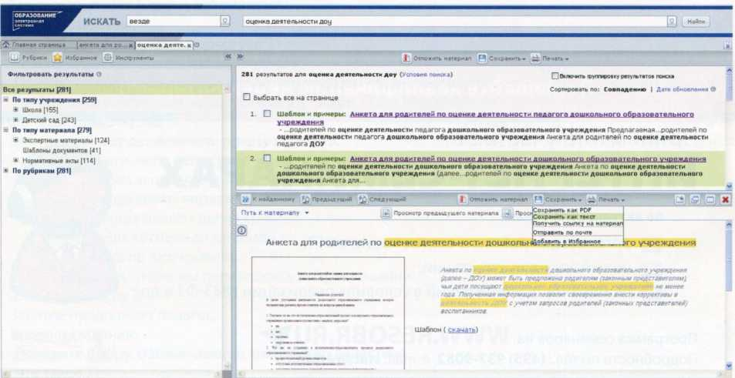
46

Январь 2013
Рис. 2
по оценке деятельности педагога дошкольного образовательного учреждения; взаимодействия родителей с педагогами; для выявления педагогических установок родителей;
потребностей родителей в консультационных услугах специалистов и педагогов дошкольного образовательного учреждения.
Для того чтобы изучить все документы системы, раскрывающие вопросы взаимодействия педагогов ДОУ и родителей воспитанников, обратитесь к рубрикатору ЭСО. Последовательно раскройте рубрику "Обучение и воспитание", выберите "Дошкольное образование", далее раздел "Взаимодействие с родителями" (рис. 2) и нажмите кнопку "Список" для построения списка материалов.
Посмотреть презентацию системы, узнать мнение коллег и получить бесплатный доступ к демонстрационной версии электронной системы "Образование" можно на нашем сайте www.resobr.ru.
Узнать подробную информацию об электронной системе "Образование" и заказать счет на оплату можно в отделе по работе с клиентами по тел.: 8 (495) 937-90-82 или e-mail: ap@mcfr.ru.
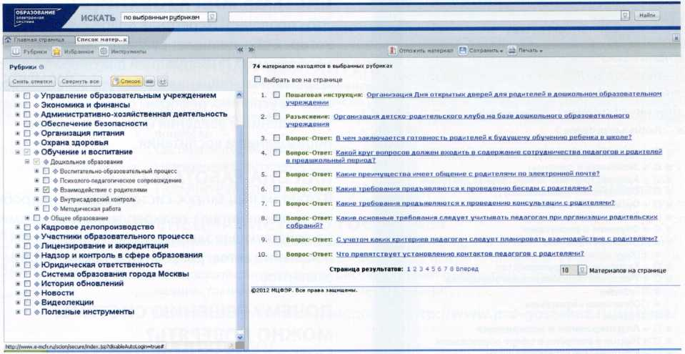

ДЛЯ РУКОВОДИТЕЛЕЙ ОБРАЗОВАТЕЛЬНЫХ
УЧРЕЖДЕНИЙ И ИХ ЗАМЕСТИТЕЛЕЙ
ОБРАЗОВАНИЕ
электронная
система
КОМПЕТЕНТНЫЙ ОТВЕТ
НА ВАШ ВОПРОС
ЧТО ТАКОЕ ЭЛЕКТРОННАЯ
СИСТЕМА «ОБРАЗОВАНИЕ»?
Это справочно-экспертная online-система,
которая обеспечивает руководителей ОУ
необходимой информацией для оперативного
и грамотного решения любых управленческих
задач в условиях реформы бюджетных
учреждений и введения новых стандартов
образования и воспитания
КАК ОНА РАБОТАЕТ?
В ответ на ваш запрос система выдает подробный
алгоритм действий, подкрепленный ссылками
на действующее законодательство, шаблоны
локальных актов, развернутые комментарии
экспертов.
ПОЧЕМУ РЕШЕНИЮ СИСТЕМЫ
МОЖНО ДОВЕРЯТЬ?
Система всегда актуальна и постоянно
развивается. Каждый день появляются
новые материалы, а устаревшие
обновляются в соответствии с изменениями
в законодательстве.
Авторы системы - эксперты ведущих учреждений
и ведомств отрасли образования.
ИНДИВИДУАЛЬНОЕ КОНСУЛЬТИРОВАНИЕ
Если вы не нашли в системе ответ на свой вопрос, задайте его нам.
Мы внимательно разберемся в теме и ответим вам лично.
МИФЭР Подробная информация по телефону: 8 (495) 937-9082


образования ИЛИ НЭ Сайте www.resobr.ru
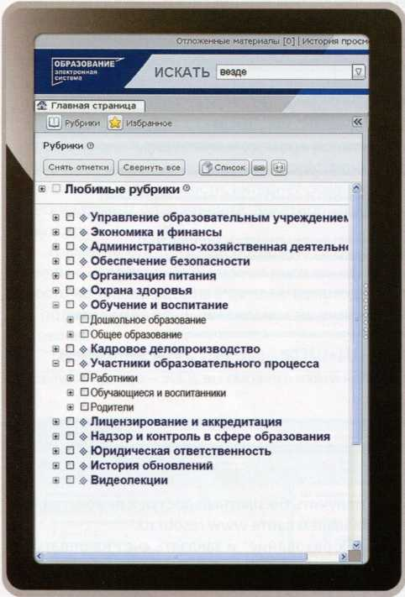

ДЛЯ СПЕЦИАЛИСТОВ ОРГАНОВ УПРАВЛЕНИЙ ОБРАЗОВАНИЯ И БЮДЖЕТНЫХ ОРГАНИЗАЦИЙ

ГОТОВЫЕ РЕШЕНИЯ ДЛЯ ПРОФЕССИОНАЛОВ
Пошаговые инструкции
Судебная практика
Шаблоны локальных актов
Подборка нормативных документов по специфике деятельности
ГОСФИНАНСЫ
электронная
система
ЭЛЕКТРОННАЯ СИСТЕМА ГОСЗАКАЗ
ЭЛЕКТРОННАЯ СИСТЕМА КАДРОВИКА
ЭЛЕКТРОННАЯ^
СИСТЕМА
ОХРАНА
ТРУДА
ГЛАВНОМУ БУХГАЛТЕРУ
Электронная система «Госфинансы» позволит принимать обоснованные решения на основе актуальной информации по учету, отчетности, финансовому контролю, применению бюджетной классификации, планированию, формированию госзаданий и другим финансовым вопросам.
Система подходит для бухгалтеров и финансистов государственных (муниципальных) учреждений всех типов.
Получите бесплатный демодоступ http://www.gosfinansy.ru/sistema/
СПЕЦИАЛИСТУ ПО ГОСЗАКАЗУ
Электронная система «Госзаказ» - полное руководство по каждому этапу размещения государственного и муниципального заказа. С ней легко отслеживать изменения в законодательстве о госзаказе. Система поможет снизить риски ошибок и нарушений, административной и уголовной ответственности.
Получите бесплатный демодоступ http://www.pro-goszakaz.ru/sistema/ КАДРОВИКУ
Благодаря «Электронной системе кадровика» можно уберечь учреждение от претензий и штрафов со стороны проверяющих органов, от неблагоприятных судебных разбирательств, сократить количество компенсаций и иных выплат, связанных с неверно оформленными кадровыми решениями.
Для органов управления разработан специальный блок «Госслужба», для учреждений образования - блок «Педагогические работники: особенности регулирования труда».
Получите бесплатный демодоступ http://www.pro-personal.ru/e-sk/
СПЕЦИАЛИСТУ ПО ОХРАНЕ ТРУДА
Электронная система «Охрана труда» поможет предупредить несчастные случаи, аварии и нештатные ситуации в учреждении, обучит управлению рисками и их оценке, позволит минимизировать затраты на мероприятия по охране труда.
Получите бесплатный демодоступ http://sistema.trudohrana.ru/

Подробная информация по телефону: 8 (495) 937“9082
или на сайте www.proflit.ru

Делимся опытом
Приобщая воспитанников к русскому народному творчеству, народным промыслам, педагоги ДОУ неизменно прибегают к использованию различных фольклорных форм, которые помогают украсить речь воспитателей и детей, оживить повседневные режимные моменты. Изучение музыкального фольклора в рамках деятельности фольклорной студии позволит охватить почти Все Сферы Творче⁻
ской деятельности дошкольников.
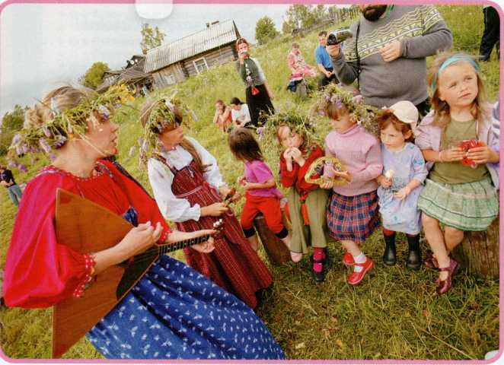

Организация фольклорной
студии на базе ДОУ
Празднование Троицы в селе Давыдово Ярославской области
(Л.ю. Демидова и сельские дети) Л.Ю. Демидова,
Переоценить значение фольклора для развития ребенка невозможно. Неслучайно фольклорные формы активно включаются в воспитательно- образовательный процесс в дошкольных образовательных учреждениях¹. Приобщая дошколь-
¹ О приобщении детей к истокам кубанской культуры с использованием фольклора см.: Справочник старшего воспитателя дошкольного учреждения. 2012. № 12. - Примеч. ред.
ников к различным сторонам русской
народной культуры, педагоги разви-
вают в них национальное самосо-
знание, уважение к своему народу,
старшим поколениям как носителям
и хранителям традиций. При помощи
фольклора закладываются навыки
коммуникативности детей, воспиты-
вается понимание роли семьи, пре-
емственности поколений.
Изучение фольклора на прак-
тике благоприятно сказывается на
психофизических процессах в жиз-
ни дошкольников. Стройная систе-
ма воспитания согласно традициям
предполагает формирование пози-
тивных и педагогически правильных поведенческих
реакций. Средствами фольклора воспитываются чув-
ства помощи старших младшим, осознания себя и
своего места в социуме, семье, коллективе.
Так, художественно-эстетическая направленность деятельности ГБОУ "Детский сад общеразвивающего вида № 2525" способствовала созданию на базе учреждения фольклорной студии "Потешка" (приложение 1), основными участниками которой
музыкальный руководитель ГБОУ "Детский сад общеразвивающего вида № 2525" г. Москвы
50

Январь 2013
Участники ансамбля "Перевить"
Л.Ю. Демидова с волынкой на конкурсе "Сад года" (2008 г.)
стали воспитанники ДОУ, дети из многодетных се-
мей, воспитанники семейных детских садов. Коор-
динирует работу фольклорной студии музыкальный
руководитель ДОУ.
Фольклорная студия"Потешка" предусматривает
3-годичное обучение, которое начинается в средней
группе и продолжается в подготовительной. Помимо
пения и знакомства детей с народной хореографи-
ей детям предлагаются для практического изучения
народные игры, занятия прикладным творчеством,
фронтальные занятия, а также обучение игре на на-
родных музыкальных инструментах.
В течение первого года обучения дошкольни-
ки разучивают не менее десяти календарных песен
(закличек, авсеней) и восьми игровых, знакомятся с
народной пластикой (по-
ложения рук, основные
шаги и притопы).
На протяжении второ-
го года обучения они раз-
учивают не менее трех хо-
роводных или плясовых,
десяти календарных пе-
сен (рождественских, под-
блюдных, масленичных,
троицких), не менее пяти
корительных, величаль-
ных песен и восьми игро-
вых, а также частушки.
Третий год обучения
отводится для разучива-
ния не менее двух лири-
ческих протяжных песен,
десяти календарных и де-
сяти игровых, четырех хо-
роводных или плясовых.
Также дошкольники знакомятся с необрядовыми песнями (постовыми, пасхальными, на разлив реки и др.).
В качестве примера в приложениях 2, 3 соответственно представлено перспективное планирование по пению и календарное планирование фронтальных занятий в фольклорной студии в средней, старшей и подготовительной группах.
На основе анализа работы многих детских фольклорных ансамблей можно сделать вывод, что лишь
немногие из них имеют возможность
преподавания детям комплекса фоль-
клорных предметов. А без этого обуче-
ние не может быть полным. Одно толь-
ко пение или пляска не сформируют у
ребенка полноценного представле-
ния о жизни наших предков. Нельзя
обойтись без народных игр, без из-
учения народных инструментов, без
прикладного творчества. Поэтому в
фольклорной студии "Потешка" дети
не только поют и танцуют в фольклор-
ном ансамбле, но и осваивают народ-
ные инструменты, такие как свирели и
шестиструнные гусли, занимаются тра-
диционным рукоделием, играют в рус-
ские народные игры.
Пониманию и соблюдению традиций способствует общение с подлинными фольклорными образцами. Неслучайно на занятиях в студии используются материалы, собранные педагогом в фольклорных экспедициях. Эти малые формы наиболее удобны для восприятия и исполнения дошкольниками.
На занятиях фольклорного ансамбля "Потешка" дети знакомятся с традиционным пением, хореографией и народными играми. Наибольший практический результат обеспечивается благодаря сме-
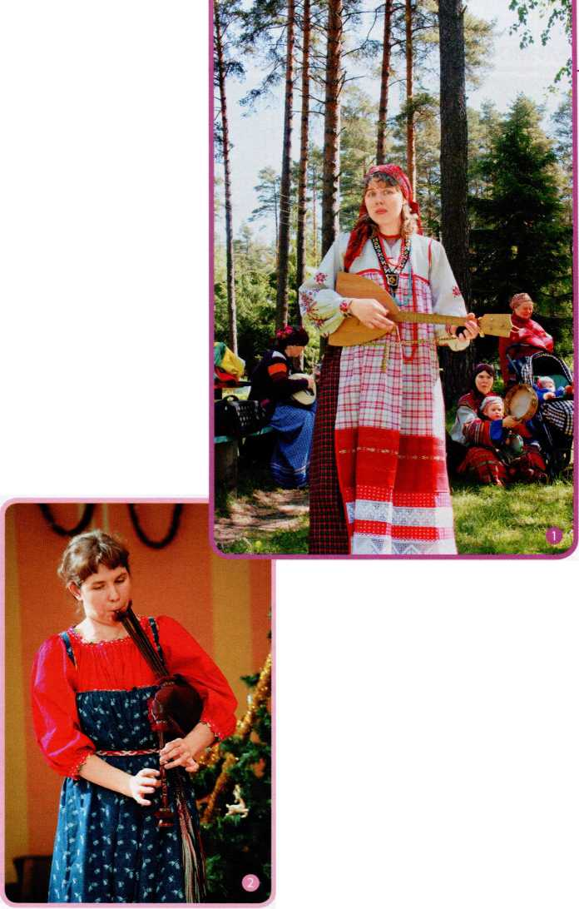
Делимся опытом
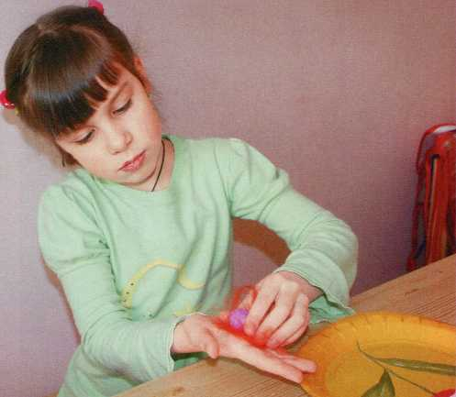
не и цикличности данных форм деятельности.
Изучение материала подчинено принципам
повторности и периодичности, поскольку
в традиционной культуре праздники, об-
ряды, ритуалы мы проживаем каждый год
заново. Ежегодно необходимо колядовать,
петь масленичные песни, водить весенние
хороводы, играть летнюю "Кострому" (об-
ряд, связанный с выращиванием льна), петь
обжиночные песни при сборе урожая, для того
чтобы в мире поддерживался порядок. Поэтому
при повторном обращении к пройденным темам в
фольклорной студии у дошколь-
ников есть возможность за-
крепления материала на
новом качественном
уровне.
На занятиях
прикладным твор-
чеством дети по-
гружаются в тради-
ционную культуру
через тактильные
ощущения. В про-
цессе знакомства с
ремеслами, работы с
природными материа-
лами у дошкольников фор-
мируется внимательность, ак-
куратность, развивается чувство формы и цвета.
В программу обучения входят освоение поделок из
Прикладное творчество
соломы (куклы, солнечные кони, рождественские
звезды), из пряденой и непряденой шерсти (ку-
клы, бусы, птицы и проч.), а также работа с лоску-
тами (куклы, коврики). Цикл работ по приклад-
ному творчеству предусматривает знакомство
детей с простейшими приемами ткачества (ткаче-
ство и плетение поясов на берде и на дощечках).
Отдельное занятие посвящается обучению
игре на народных инструментах. Наряду с тра-
диционными для фольклорных ансамблей шу-
мовыми инструментами (такими как трещотки,
ложки) дошкольникам 5-6 лет предлагается ос-
воить деревянные духовые инструменты, напри-
мер свирель. Старшие дошколь-
ь. ники учатся играть на гуслях.
Как показывает опыт, для
детей больше всего под-
ходят гусли новгород-
ской традиции, которые
часто находят в раскоп-
ках. Минимальное ко-
личество струн у этого
музыкального инстру-
мента (шесть) удобно
для постановки детской
кисти.
Помощь в изучении гуслей
воспитанниками фольклорной сту-
дии оказывает руководитель Мастерской гусельно-
го искусства Д. Парамонова, активно участвующий
в экспедициях по сбору инструментальной народ-
ной музыки. Также используются материалы, собран-
ные известным фольклористом и в недавнем про-
шлом профессором Петербургской Консерватории
им. Н.А. Римского-Корсакова А. Мехнецовым. Ориен-
тирами в изучении народных духовых инструментов
стали ансамбли Б. Ефремова "Московские рожечни-
ки", "Улица" во главе с Б. Ефремовым и М. Крюковой,
а также "Белорыбица".
Постепенно при детском фольклорном ансамбле образовалась взрослая группа, состоящая из родителей детей и воспитателей. У нее отдельная программа и свое время для занятий. Так родился ансамбль "Перевить". Папы и мамы с удовольствием учатся петь народные песни и плясать. Воспитатели заинтересовались инструментальной традицией. Поэтому в состав взрослого ансамбля "Перевить" вхо-
52
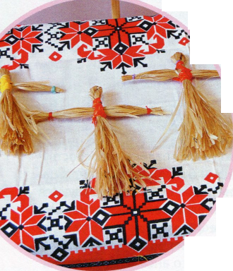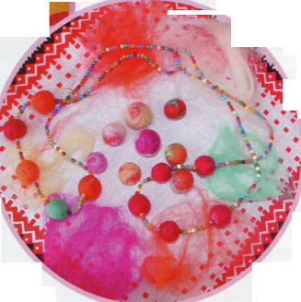
Январь 2013
который проводит как лекционные, так и прикладные занятия по изучению и пошиву традиционной одежды.
По окончании курса обучения выяснилось, что для ДОУ наиболее выигрышным вариантом взрослого костюма будет мезенский сарафанный комплекс самого простого покроя. Воплотили этот северный тип одежды в тканях, максимально приближенных по качеству к старинным ситцам и льну. Для детей больше подошли сарафаны и рубахи Тульской области. Также удалось воссоздать сарафанный комплекс села Стояново Одоевского района Тульской области, ориентируясь на экспедиционные фото- и видеоматериалы. Кокетка и обилие складок по спинке основного полотнища выгодно подчеркивают детскую фигуру.
Наряду со взрослыми и дошкольниками в фольклорной студии занимаются дети школьного возраста, девушки и юноши - выпускники детского сада. Закончив дошкольное учреждение, они остаются в ансамбле, что позволяет создать стройную систему обучения, основываясь на глубоких и разносторонних навыках детей. Молодежная команда также воспитывается на своем песенном репертуаре; танцует и играет в игры, основанные на фольклорных материалах, которые соответствуют данной возрастной группе.
За время существования ансамблей (более двух лет) было проведено много праздников. Самый любимый и взрослыми, и детьми - Рождество: воспитанники разыгрывали вертепное действо с участием кукол, сделанных своими руками, колядовали,
Освоение гуслей
Л.Ю. Демидова на фольклорном
фестивале в г. Мышкине
Парные состязательные
игры в "Потешке"
дит инструментальный ансамбль. Знакомство с народными инструментами начали с тех же шестиструнных гуслей, затем стали осваивать балалайки и редкий инструмент кугиклы (славянский вариант флейты Пана).
Огромных успехов достигли мамы в изучении и пошиве русского традиционного крестьянского костюма. Так в ансамбле появились выполненные руками родителей точные копии традиционных сарафанов, женских и мужских рубах. Неоценимую помощь в изучении славянского крестьянского костюма оказал православный учебный центр "Русские начала",
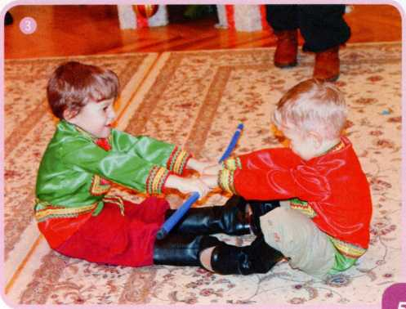
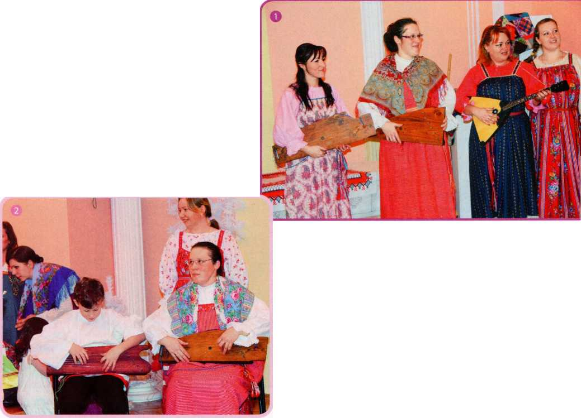
Делимся опытом
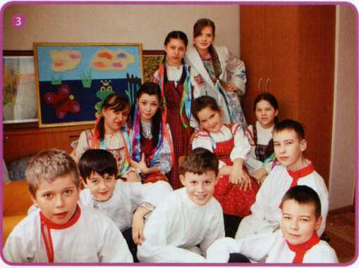
Зимний обряд "Обыгрывание воды" (молодежная группа)
Ансамбли "Потешка" и "Перевить"
(дети и взрослые, без молодежной группы) Молодежная группа
ной студии проводятся в виде фольклорных представлений.
Так, были поставлены фольклорнотеатральное действо "Уж вы, сороки святые", сказка "Снегурочка" на фольклорный лад. Дети и взрослые получили представление о весенней обрядности и играх этой
пели кричалки - авсени,"водили
козу" с песнями по старинной народ-
ной традиции "Где коза ходит - там
жито родит". С удовольствием вы-
пекали традиционные рождествен-
ские имбирные пряники. Взрослые
пели многоголосные таусени, рож-
дественский тропарь, щедровки
в сопровождении гуслей и балалаек.
Молодежь представила формы
зимней обрядовости, например,
"обыгрывание воды" с подблюдными
песнями; показала игры - состяза-
ния на святочных посиделках. Гости
также принимали участие в интерак-
тивном празднике, помогали раска-
тывать тесто для пряников, исполняли народные
бытовые танцы. Весенние праздники в фольклор-
поры года, масленичных песнях. В конце фольклорного действа "Снегурочка" воспитатели совместно с родителями детей сыграли традиционный курский наигрыш "Тимоня", адаптированный для инструментального ансамбля. Наряду с народными инструментами в наигрыше прозвучали электрогитара и барабаны, что позволило "осовременить" старинную форму и соединить два исторических пласта: традицию и современность.
Таким образом, подобный комплексный подход к процессу обучения в рамках фольклорной студии на базе ДОУ позволяет создать особую атмосферу, максимально приближенную к традиционному укладу жизни российских крестьян. Благодаря погружению детей в мир русского фольклора с его песнями, праздниками, загадками, играми, костюмами можно попытаться восстановить во многом утраченную русскую традиционную культуру.
54
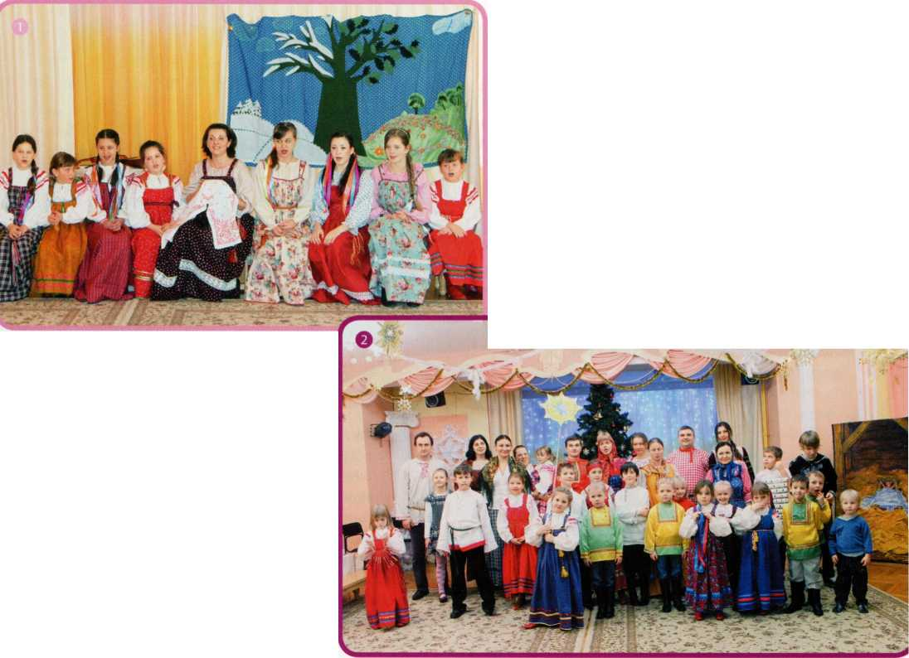
Январь 2013
Приложение 1 Положение о деятельности фольклорной студии "Потешка"
- Общие положения
  - Фольклорная студия "Потешка" (далее - фольклорная студия) создана с целью налаживания сотрудничества ДОУ и семьи в вопросах воспитания детей разного возраста, их развития и социализации.
  - Фольклорная студия осуществляет свою деятельность в соответствии с нормативно-правовыми актами в сфере образования, Уставом ДОУ, настоящим положением.
  - Руководителем ДОУ издается приказ о создании фольклорной студии, закрепляющий за каждым специалистом ДОУ определенное направление работы.
  - Основными принципами работы фольклорной студии являются добровольность участников, компетентность специалистов, соблюдение педагогической этики.
  - Положение о фольклорной студии утверждается приказом заведующего ДОУ.
- Задачи фольклорной студии
Работа фольклорной студии направлена на решение следующих задач:
- гармонизация личности детей и родителей (законных представителей) средствами русского фольклора;
- установление внутрисемейного контакта посредством совместной деятельности детей и взрослых в фольклорной студии.
- Участники фольклорной студии
Участниками фольклорной студии являются дети и их родители (законные представители), воспитатели, специалисты (педагог-психолог, социальный педагог, воспитатель по ФИЗО).
- Основные направления деятельности фольклорной студии Основными направлениями деятельности фольклорной студии являются:
- народное сольное и ансамблевое пение;
- фольклорная пляска;
- игра на народных инструментах;
- прикладное творчество;
- популяризация деятельности ДОУ среди населения микрорайона.
- Организация деятельности фольклорной студии
  - Работа фольклорной студии осуществляется на базе ДОУ в соответствии с тематическим планом и планом занятий.
  - Формы организации работы фольклорной студии:
- занятия;
- концертные выступления;
- мастер-классы;
- культурно-массовые мероприятия;
- театральная деятельность;
- самостоятельная деятельность (посещение фольклорных фестивалей, концертов, мастер-классов).
- Права и обязанности участников фольклорной студии
  - Родители (законные представители) имеют право:
- на получение методической помощи;
- практической помощи по применению фольклорных форм в домашних условиях.
  - ДОУ имеет право:
- на изучение и распространение положительного опыта работы фольклорной студии;
- внесение коррективов в план работы фольклорной студии.
  - В обязанности ДОУ входит:
- организация работы фольклорной студии в соответствии с планом, утвержденным заведующим ДОУ, и с учетом интересов и потребностей участников фольклорной студии;
- предоставление квалифицированной консультативной и практической помощи родителям (законным п редста вителям).
  - В обязанности родителей (законных представителей) входит;
- посещение мероприятий, организуемых в фольклорной студии;
- изучение фольклорного материала.

Делимся опытом
Приложение 2
Перспективное планирование по пению
56
Задачи | Примерный репертуар (извлечение)
Первый год обучения (средняя группа)
Пение группами и индивидуально. Использование упражнений интонационной направленности (стремление к "унисону"). Решение проблемы координации слуха и голоса.  Работа над первичными навыками речевого интонирования.  Формирование позиционного единства, упражнения на развитие музыкальной памяти. Исполнение простейших напевов в интервалах терции, кварты.  Развитие ладового слуха | "Авсень, авсень", "Вот дома, дома", "Жавората",  "Я по терему хожу", "Подушечка моя пуховая",  "Бабка Ежка", "А мы Масленицу дожидаем",  “А в поле пошеничка", "Как по мосту-мосточку",  "Ходит царь", "Бежит мышка", "На печке сижу",  "Как у нашего запевалы", "Летала галка", "Ну-ка, кумушки"
Второй год обучения (старшая группа)
Предложение разученных ранее песен в более сложном варианте.  Усложнение исполнительских задач. Объединение многих из предложенных песен в сценические блоки и дальнейшая их проработка и видоизменение по мере взросления и расширения исполнительских и творческих возможностей детей.  Работа над чистой интонацией, унисоном. Сценическая работа.  Работа над развитием регистров голоса. Продолжение работы над дыханием | "А мы Масленицу дожидаем", "На печке сижу", "Как у наших у ворот", "Масленица-кривошейка", "Прощай, Масленица", "Калина",  "Жито пожали", "Костромушка-Кострома", "Коляда", "Авсень",  "Мы ходили", "Пришла коляда", "Ой, кулики", "Ты не радуйся, ель-осинушка", "Ах ты, зимушка", "Летели воробушки", "В хороводе", "Репка", "А трубили трубушки", "Не было ветру", "Во саду было, во садику", "Сижу на камушке", "Да трава моя, травушка", "Дрема", "Мак маковистый", "Заинька", "Посадили кавалера", "На речушке, на мосту", "Подай, Боже", "Друженька", "Наши ныне", "Приехали сваты", "Во горнице во новой", "Частушки"
Третий год обучения (подготовительная группа)
Упражнения на выработку вокального ансамбля, "спетости" голосов, расширение диапазона.  Пение группами и индивидуально. Ориентация на лучший интонационный показ. Работа над внутрислоговыми распевами (на один, два, три звука).  Ритмический анализ, выявление более сложных ритмических конструкций. Двухголосное пение (бурдонное пение, антифонное сочетание голосов).  Сочетание пения с движением | "Во саду было, во садику", "Трава моя, травушка", "Заинька", "Селезенька", "За лесом, лесом", "Как по мосту-мосточку",  "Заинька, мимо саду", "Из-за лесу, лесу темного", "Верба",  "Вот сорока-дуда", "Как по травкам", "Каравай", "Уж мы шили ковер", "Я гнала гусей домой", "Ходит царь", "Да во горнице", "Жил у бабушки козел", "Лисанька", "Железяка", "Коза", "Чо не идешь", "Летал, летал голубок", "Кто у нас хороший", "Ай, наш Ванечка - ягода",  "Ай, не конь бежит - корова", "Как и на дворе, дворе", "Э, да что лесом, лесом", "Подай, Боже", "На речушке, на мосту", "Как у наших у ворот", "Давай, кума, покумимся", "Пойдемте, девки, в лес", "Ивановская ночка", "Бояры", "Заплетися, плетень", "Ходил козел по меже", "Ой, чей это двор", "Осень, осень", "Ах ты солнце, солнце красное",  "А ехала коляда", "Девочки-колядки", "Ой, масленица, покажися", "Волочобнички волочилися", "А в поле пошеничка", "Пойдемте, девки, лугом", "Я круг бочки хожу", "А в лужках, в лужочках", "Пришла коляда", "Таусень", "Наша масленица дорогая" и др.

Январь 2013
Приложение 3
Календарное планирование фронтальных занятий в фольклорной студии¹
Срок | Тема | Расширение к теме
Средняя группа
Сентябрь - | Осенние обряды и обычаи | Осенины. Капустники
ноябрь | Жнивные обряды и обычаи | Сбор урожая. Урожай хлеба. Сноп. Колосья. Покос. Покосная рубаха. Серп
 | Народный костюм | Одежда детей до 7 лет. Рубахи
 | Семейные обряды | Рождение ребенка. Знакомство с жанром потешки
 | Игры | Народные игры для детей младшего возраста
Декабрь - | Новый год | Колядования. Ряженые. Обход дворов. Вождение козы
январь | Рождество | Христославия. Хождение с вифлеемской звездой
 | Игры | Зимние игры в доме, на улице
 | Сказки | Сказки о животных
 | Музыкальные инструменты | Шумовые (трещотки, шаркунки, ложки)
Февраль- апрель | Обряды и обычаи Масленицы | Чучело. Блины. Гостевания. Катания на лошадях. Масленичные песни
 | Народный театр | Театр Петрушки
 | Весенние обряды и обычаи | Закликание весны. Сороки. Пение закличек. Жаворонки
 | Выгон скотины | Егорьевские песни. Обряды, связанные с первым выгоном скотины. Обрядовое печенье
 | Музыкальные инструменты | Свирели, свистульки
Май - июнь | Обряды и обычаи начала лета | Троица. Троицкие хороводы. Завивание березки. Обряд кумления
 | Музыкальные инструменты | Балалайка
Июль-август | Обряды и обычаи конца лета | Народный театр "Кострома". Начало сбора урожая
Старшая группа
Сентябрь - ноябрь | Осенние обряды и обычаи | Осенины. Капустники. Выгон мух и тараканов. Покров. Покровские ярмарки
 | Жнивные обряды и обычаи | Сбор урожая. Урожай хлеба. Сноп. Колосья. Покос. Покосная рубаха. Серп. Завивание бороды Велесу
 | Загадки | Загадки о природных явлениях, животных. Народные приметы
 | Крестьянский дом | Внешний и внутренний вид крестьянской избы. Хозяйственные постройки
 | Народный костюм | Одежда детей до 7 лет. Рубахи. Костюм подростков. Орнамент. Солнечная символика
¹ На основе программы М.Ю. Новицкой. Введение в народоведение. М., 1994. - Примеч. авт.

Делимся опытом
Срок | Тема | Расширение к теме
 | Семейные обряды | Рождение ребенка. Знакомство с жанром потешки, пестушки, прибаутки. Свадьба
 | Игры | Народные игры для детей младшего и подросткового возраста
Декабрь - январь | Новый год | Колядования. Ряженые. Обход дворов. Вождение козы. Жанры колядок, авсеней, таусеней
 | Рождество | Христославия. Хождение с вифлеемской звездой. Святки
 | Игры | Зимние игры в доме, на улице
 | Жанры песенного фольклора | Былины
 | Ремесла | Резьба по дереву, народная кукла
 | Семейные обряды | Крещение
 | Сказки | Сказки о животных. Образ медведя в русской сказке. Волшебные сказки. Образ Бабы-яги
 | Музыкальные инструменты | Шумовые (трещотки, шаркунки, ложки)
Февраль - апрель | Обряды и обычаи Масленицы | Чучело. Блины. Гостевания. Катания на лошадях. Масленичные песни
 | Народный театр | Театр Петрушки
 | Весенние обряды и обычаи | Закликание весны. Сороки. Пение закличек. Жаворонки
 | Выгон скотины | Егорьевские песни. Обряды, связанные с первым выгоном скотины. Обрядовое печенье
 | Музыкальные инструменты | Свирели, рожки, жалейки
Май - июнь | Обряды и обычаи начала лета | Троица. Троицкие хороводы. Завивание березки. Обряд кумления. Хороводно-плясовые песни. Бытовые танцы
 | Музыкальные инструменты | Балалайка, гармонь
Июль-август | Обряды и обычаи конца лета | Народный театр "Кострома". Начало сбора урожая
 |  | Подготовительная группа
Сентябрь - ноябрь | Осенние обряды и обычаи | Осенины. Капустники. Симеон-летопроводец. Выгон мух и тараканов. Покров. Покровские ярмарки
 | Жнивные обряды и обычаи | Сбор урожая. Урожай хлеба. Сноп. Колосья. Покос. Покосная рубаха. Серп. Завивание бороды Велесу. Дожинки
 | Загадки | Загадки о природных явлениях, животных. Народные приметы
 | Крестьянский дом | Внешний и внутренний вид крестьянской избы. Хозяйственные постройки
 | Народный костюм | Одежда детей до 7 лет. Рубахи. Костюм подростков. Орнамент. Солнечная символика. Женский и мужской комплекс одежды. Вышивка, ткачество. Продуцирующая символика в костюме
 | Семейные обряды | Рождение ребенка. Знакомство с жанром потешки, пестушки, прибаутки, считалки, дразнилки. Свадьба. Величальные весни, причет невесты. Корительные песни сватам. Проводы в солдаты. Рекрутские песни. Солдатские песни
 | Игры | Народные игры для детей младшего и подросткового возраста. Игры молодежи
58

Январь 2013
Срок | Тема | Расширение к теме
Декабрь- | Никола Зимний | Приметы, поверья
январь | Новый год | Колядования. Ряженые. Обход дворов. Вождение козы. Жанры колядок, авсеней, таусеней, щедровок
 | Рождество | Христославия. Хождение с вифлеемской звездой. Святки
 | Народный театр | Народная драма "Вертеп". Театр теней. Народная драма "Лодка"
 | Игры | Зимние игры в доме, на улице
 | Жанры песенного фольклора | Былины, небылицы. Гадания, подблюдные песни
 | Ремесла | Резьба по дереву, народная кукла. Береста, народная игрушка. Поделки из шерсти
 | Семейные обряды | Крещение
 | Сказки | Сказки о животных. Образ медведя в русской сказке. Волшебные сказки. Образ Бабы-яги. Моделирование волшебной сказки по В.Я. Проппу
 | Музыкальные инструменты | Шумовые (трещотки, шаркунки, ложки)
Февраль- апрель | Обряды и обычаи Масленицы | Чучело. Блины. Гостевания. Катания на лошадях. Масленичные песни. Величания молодым. Корительные неженившимся. Частушки
 | Великий пост | Духовные стихи
 | Пасха | Пасхальные песнопения. Волочебные обходы дворов
 | Красная горка | Первые хороводы
 | Народный театр | Театр Петрушки
 | Весенние обряды и обычаи | Закликание весны. Сороки. Пение закличек. Жаворонки
 | Выгон скотины | Егорьевские песни. Обряды, связанные с первым выгоном скотины. Обрядовое печенье
 | Музыкальные инструменты | Свирели, рожки, жалейки, волынка, кугиклы
Май - июнь | Обряды и обычаи начала лета | Троица. Троицкие хороводы. Завивание березки. Обряд кумления. Похороны кукушки. Хороводно-плясовые песни. Бытовые танцы, кадрили, сольная пляска
 | Музыкальные инструменты | Балалайка, гармонь, гусли
Июль-август | Обряды и обычаи конца лета | Народный театр "Кострома". Начало сбора урожая

Календарь знаменательных событий и памятных дат
ФЕВРАЛЬ - второй месяц в юлианском и григорианском календарях. Когда-то в Древней Руси он был последним, двенадцатым месяцем, завершавшим год. Февраль, по поговорке, "рассекает зиму пополам". Кроме того, "февраль три часа дня прибавит", "в феврале (на Сретенье) зима с весной встретится". Это самый короткий месяц и единственный, в котором меньше 30 дней: 28 в феврале обычного года и 29 - високосного. У русских он назывался "снеженем", у украинцев и поляков - "лютым", у хорватов - "свеченом", у чехов и словаков - "унором".
4 ФЕВРАЛЯ
140 лет со дня рождения Михаила Михайловича Пришвина (1873-1954)
Русский советский писатель, автор произведений о природе, охотничьих рассказов, произведений для детей. Михаил Пришвин родился в имении Хрущево Орловской губернии в 1873 г. В 1883 г. начал учебу в Елецкой гимназии, но в 4-м классе был отчислен за дерзость учителю. Учебу он продолжил сначала в Тюменском Александровском реальном училище, затем в Рижском политехническом институте. За увлечение марксизмом был арестован, год провел в тюрьме и 2 года - в ссылке. После окончания университета Лейпцига в 1902 г. работал агрономом в Луге, писал статьи по специальности и художественные рассказы. Первый рассказ "Сашок" был опубликован в 1906 г. в журнале "Родник". После путешествия писателя по Северу появляются очерки "В краю непуганых птиц" и "За волшебным колобком". Во время Первой мировой войны Пришвин работал военным корреспондентом, а после ее окончания - сельским учителем. В 1937 г. поселился в Москве.
Он очень много писал, и главной темой его творчества была природа, которая выписана с особым изяществом и любовью: фенологические записки "Календарь природы", цикл миниатюр "Лесная капель", сказка-быль "Кладовая солнца", повесть-сказка "Корабельная чаща".
ФЕВРАЛЯ
День свечей
В Эстонии отмечают День свечей, который считается первым крупным праздником для женщин в начавшемся году. В народе говорили, что в этот день зима "преломляется пополам". В День свечей традиционно готовят специальную еду - кашу и блюда из свинины, специально изготавливают ярко горящие свечи. В календаре работ с этого дня начиналось вязание и прядение.
Примечательно, что праздник отмечается не только в Эстонии. И хотя мы давно не работаем и не читаем при свечах, они остаются для нас символом уюта, домашнего очага и, конечно же, символом романтики. Свечи по- прежнему незаменимы в храмах. Декоративными свечами украшают интерьер. А для кого-то изготовление декоративных свечей стало настоящим хобби.
Приметы февраля
- Какова погода первого числа, таков и весь февраль.
- 10 февраля - Ефремов день. ''Ефрем Ветродуй принес ветер - к сырому, холодному году".
- 15 февраля - Сретенье - зима с весной и летом повстречалась. Если проглянет солнышко, то первая встреча зимы с весной состоялась, а не проглянет - ожидай дальше морозов.
- 17 февраля - Никола Студеный. Редкий год на Руси этот день обходится без морозов.
На Студеного Николу снегу навалит гору.
- 21 февраля - Захарий Серповидец. В этот день доставали и осматривали серпы.
Чем холоднее последняя неделя февраля, тем теплее в марте.
- 23 февраля - Прохор. Прохор и Влас: никак скоро весна у нас.
- 24 февраля - Власий. Прольет Власий маслица на дороги - зиме пора убирать ноги, путь ей ведом - за Прохором следом.

к
9 ФЕВРАЛЯ
230 лет со дня рождения Василия Андреевича Жуковского (1783-1852)
Василий Жуковский родился в селе Мишенском Белевского уезда Тульской губернии. В 1797 г. поступил в Московский университетский благородный пансион, где проучился четыре года.
На нашествие Наполеона в 1812 г. Василий Андреевич откликнулся патриотической поэмой "Певец во стане русских воинов". Был в рядах ополчения, видел битву под Бородином.
В 1815 г., когда вышло первое собрание стихотворений Жуковского, его считали уже лучшим русским поэтом. Тогда же он был назначен учителем русского языка в царскую семью, а в 1826-1841 гг. состоял наставником наследника престола (впоследствии императора Александра II).
Жуковский - один из основоположников русского романтизма. Наряду с Батюшковым фактически создал нашу лирику и проложил множество новых троп для русской поэзии. Несмотря на свою веру в Божий промысел и монархические убеждения, поэт защищал при дворе многих деятелей, гонимых царизмом. Под его покровительство попали Пушкин (другом которого он был), декабристы, Шевченко.
Жуковский - автор первого официального гимна России "Молитва русских", классик поэтического перевода, познакомивший русскую публику с лучшими образцами мировой поэзии. Среди известных произведений Василия Андреевича: "Спящая царевна", "Сказка о Иване- Царевиче и о сером волке", "Людмила", "Марьина роща" и др. Его последней работой стал непревзойденный перевод "Одиссеи" Гомера.
А также
2 - День сурка
6 - День памяти св. блаженной Ксении Петербургской
- - День российской науки
- - Международный день стоматолога 10- День памяти А.С. Пушкина
12 - Открытие Московского зоопарка 13- Всемирный день радио 15- Сретение Господне,
Международный день детей с онкологическими заболеваниями 17 - День спонтанного проявления доброты 19- Всемирный день китов 21 - Международный день родного языка
- - День защитника Отечества
- - День лотереи
12
ФЕВРАЛЯ
Международный день блина (дата для 2013 г.)
В один из вторников февраля или марта, который обычно совпадает с "жирным" вторником, в американском штате Канзас празднуют Международный день блина. Впервые этот день отметили в 1950 г. Однако в городке Олни (Англия) праздник проводят уже 500 лет. Все началось с того, что во время Великого поста одна из горожанок г. Олни тайком жарила блинчики у себя на кухне. Внезапно раздался колокольный звон. Бедная хозяйка так перепугалась, что, забыв обо всем на свете, помчалась в церковь прямо со сковородкой в руках и скворчащими на ней блинчиками. Случилось это в 1445 г.
С тех пор горожане устраивают ежегодный забег с блинами - женщины, непременно в платьях и фартуках, должны пробежать определенную дистанцию, подбрасывая блин на сковородке. Подобная традиция существует и в УУезТттзТег 5сГюо1 в Лондоне - блин, испеченный с конским волосом, чтобы не развалился, подбрасывают на сковороде, а потом ученики стараются отхватить кусок побольше. Наградой победительнице служит поцелуй звонаря, почет и всеобщее уважение. А блинчики, которые не упали со сковородок во время забегов, дружно поедаются зрителями.
21 ФЕВРАЛЯ
Всемирный день экскурсовода
В этот день многие города мира, особенно те из них, которые являются центрами туризма, отмечают Всемирный день экскурсовода. Появление этой профессии связано с развитием межгосударственных отношений. С тех пор как люди начали активно путешествовать, им стало сложно обходиться без помощи профессиональных гидов. Еще в середине прошлого века экскурсоводом мог стать любой образованный человек, знакомый с историей того или иного города.
В этом качестве нередко выступали филологи, учителя истории, а также студенты соответствующих факультетов. Однако в 70-х гг. XX в. требования к профессионализму гидов повысились, и экскурсоводами стали называть только людей, прошедших специальную подготовку. В настоящее время экскурсоводов готовят несколько вузов нашей страны, имеющих специализацию "Туризм".
В День экскурсовода многие города мира проводят мероприятия, посвященные празднику.Так, Словацкое общество экскурсоводов планирует пешеходные прогулки по необычным маршрутам. Латвийская ассоциация предлагает всем желающим бесплатные экскурсии по Риге. В России в честь праздника, как правило, проводятся форумы и семинары. Специалисты обсуждают проблемы и перспективы своей отрасли, делятся опытом и идеями. Воспитанники ДОУ совместно с педагогами могут провести в этот день свои экскурсии по помещениям дошкольного учреждения, например, для родителей.
Подготовила Т.Н. Агуреева по материалам сайтов шшш.са/епд.ги, ги.тМред'ш.огд, рптем.уаху.ги

Мы позовем друзей пяток и в парк на лыжах... иль на каток
Родителям на заметку
- Если вы предпочитаете коньки, то лучше выбирать каток под открытым небом, где созданы все необходимые условия: приятная музыка, гладкая поверхность льда, работает медицинский пункт для оказания помощи в случае травм.
- Катание с горки можно разнообразить всевозможными заданиями. Например, спускаясь с горки на санках, кидать снежки в мишень, собирать на спуске расставленные флажки или веточки.
Ставшие традиционными новогодние каникулы в России не первый год заставляют родителей задуматься, чем занять в этот период детей. Несмотря на то, что за окном мороз, не следует засиживаться дома перед телевизором или компьютером. И без того короткие зимние дни лучше проводить на улице.
Так, полезно прогуляться с ребенком по заснеженному парку или скверу, где в это время года особенно красиво, подышать свежим воздухом, покормить птиц, слепить снеговика.
Если спокойные прогулки не очень привлекают ребенка, то на помощь придут санки, коньки и лыжи.
На радость местной детворе Залит зимой он во дворе.
Я позову друзей пяток, Возьмем коньки, нас ждет...
(Ответ: каток.)
И мальчишки, и девчонки Очень любят нас зимой,
Режут лед узором тонким,
Не хотят идти домой.
Мы изящны и легки,
Мы - фигурные...
(Ответ: коньки.)
Деревянные гонцы,
Словно братья-близнецы!
На лыжне вдвоем всегда,
Друг без друга никуда!
(Ответ: лыжи.)
Я катаюсь на нем До вечерней поры.
Но ленивый мой конь Возит только с горы.
А на горку всегда Сам пешком я хожу И коня своего За веревку вожу.
(Ответ: санки.)
Меня хлопали лопатой,
Меня сделали горбатой,
Меня били, колотили, Ледяной водой облили.
И скатились все потом С моего горба гуртом.
(Ответ: ледяная горка.)
- Планируя прогулку на лыжах, необходимо заранее продумать маршрут, чтобы не утомить ребенка.
Помните! При выборе инвентаря для зимней прогулки не стоит забывать о технике безопасности.
Конечно, зимой не всегда удается провести время на улице в силу погодных условий. Тогда можно найти занятие для дружной семейной компании дома, например, поиграть в настольные игры. Также можно предложить ребенку отобразить в рисунках зимние прогулки и игры. Интересными будут рассказы родителей об истории появления лыж, коньков, санок.
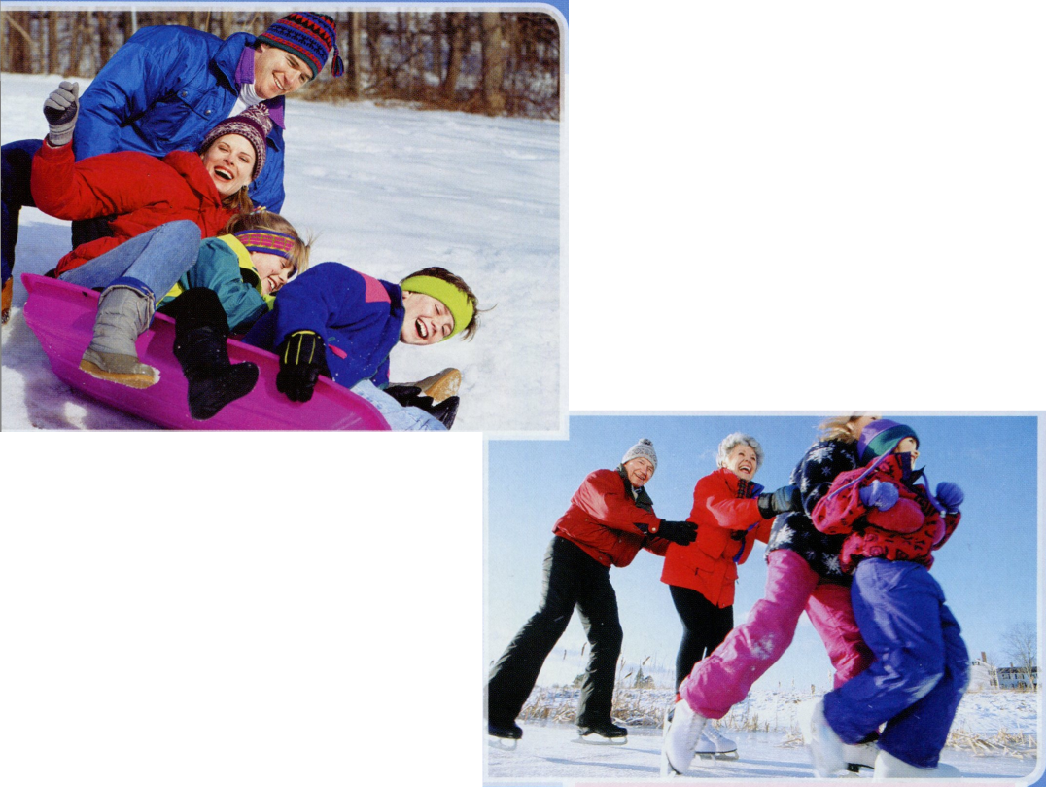
нтересные факты из истории
- Наскальные рисунки в России и Скандинавии свидетельствуют о том, что за тысячи лет до нашей эры лыжами уже пользовались жившие тогда народы. Интересен рисунок, найденный на берегу Залавруга (пересохший приток реки Выг) в России. Созданный 2000 — 1500 лет до н. э., он изображает сцену охоты лыжников. Лыжи были изобретены северными народами в процессе миграции на территории с холодным климатом и долгой зимой. Для выживания людям было необходимо передвигаться по снегу,
- Скорее всего, сначала были изобретены снегоступы — приспособления, увеличивающие площадь стопы и тем самым облегчающие передвижение по снегу. В процессе развития этого изобретения и появились лыжи. Судя по археологическим находкам, на Алтае и в районе озера Байкал лыжи- снегоступы были широко распространены до XVI в. нашей эры. Но к этому времени уже использовались и скользящие лыжи.
- В конце XIX — начале XX в. появился лыжный спорт, а с ним и лыжи с другими пропорциями, более подходящими для скоростного бега, — 170—220 см длиной и 5 —8 см шириной. Такие же лыжи стали применяться в армии. Примерно в это же время появились лыжные палки, существенно облегчающие и ускоряющие передвижение. Постепенно лыжи полностью превратились в спортивный инвентарь и приобрели привычный для нас вид.
- Коньки — одно из древнейших изобретений человечества. Первые приспособления для передвижения по льду, о которых свидетельствуют археологические раскопки, были сделаны из костей животных. Такие кости-коньки были найдены в Нидерландах, Дании, Баварии, Богемии, Швейцарии, Англии, Норвегии, Швеции и России.
- Около XIV в. стали делать деревянные коньки, к которым для скольжения крепили плоские металлические пластины. Самостоятельно ездить на таких коньках было неудобно, поэтому люди помогали себе палками, отталкиваясь ими от земли.
- Через столетие к плоской пластине добавилось узкое металлическое заостренное лезвие, что позволило передвигаться уже без палок.
- В Россию коньки привез Петр I в конце XVII в. Тогда же их стали намертво крепить к обуви.
- В 1865 г. Джексон Хейнс — родоначальник фигурного катания — усовершенствовал коньки, и на них стало возможно ездить не только по прямой линии, но и кружиться, прыгать и даже танцевать.
- Катание на коньках стало любимым зимним развлечением, поэтому повсеместно начали создавать конькобежные клубы.
В России первый такой клуб был открыт в Петербурге в 1864 г.
- Каких только разновидностей саней не создано за историю человечества! Тобогган — сани без полозьев. Нарты — сани с полозьями. Были даже жилища на нартах — "нартяной чум". Легкий каркас устанавливался на полозья, а сверху обтягивался шкурами и парусиной. В таком жилище делали окна, а внутри сооружали печку,
- В XVIII в. пользовались популярностью сани с парусом — на них совершали прогулки по ледяным озерам. У знатных бояр и особенно у великих князей и царей сани отличались богатым убранством.
- Не так давно в Германии придумали санки "юмбо" — эта надувная подушка из прочного, но очень легкого синтетического материала. Санки устойчивы и скользят по любому снегу. Эти "пневмосанки" смягчают удары во время быстрой езды и столкновений с каким-либо предметом, а еще не дают маленьким ездокам замерзнуть.
- Есть санки на лыжах (снегокат “Чук и Гек") — с сиденьем, тормозом, рулем и тремя полозьями. Санки на роликах подойдут, когда нет снега: переднюю часть санок приподнимают на веревке, и они катятся на колесиках. Популярность саней настолько велика, что они включены в программу зимних Олимпийских игр.
Подготовила Т.Н. Агуреева по материалам сайта ги.тМресНа.огд

Организуем праздники
Формирование культурно-гигиенических
навыков у детей - одна из важнейших задач ДОУ на пути полноценного воспитания ребенка. Поучительная история поможет научить дошкольников ежедневно следить за своим здоровьем и внешним видом.

"Чистота - залог здоровья"
Сценарий досуга для детей старшего дошкольного возраста :
Действующие лица:
Ваня  Маня | Дети  подготовительной  группы
Бабушка-сказочница
Королева Грязнуля
Королева Чистота | Взрослые
Лиса
Заяц
Дети старшей и подготовительной групп
С.В. Капралова,
воспитатель высшей категории
МБДОУ «Детский сад № 84 "Серебряное копытце"»
г. Набережные Челны Республики Татарстан
Цели:
сплочение детско-родительского коллектива;
создание положительного эмоционального настроя от уча-
стия в совместной деятельности.
Задачи:
привитие навыков личной гигиены и самодисциплины;
пробуждение интереса и желания участвовать в конкурсах;
формирование основ здорового образа жизни;
воспитание дружелюбия, взаимопомощи.
Оборудование: технические средства обуче-
ния на выбор (музыкальный центр, диск с музыкой
или пианино, ширма, декорации; канат, веревка
для сушки белья на двух стульях; 2 стула, полотен-
ца и салфетки по количеству игроков в команде;
3 таза (2 - для команд и 1 - для умывания короле-
вы Грязнули), 2 кусочка мыла, 2 утюга, 2 корзинки
под мусор, 2 веника, 2 кубика, 1 изолента, коробка
с угощением.
А
! (Зал украшен шарами, цветами.
Под русскую народную мелодию
"Круговая пляска" (обр. С. Разоренова)
из-за ширмы выходит Бабушка-сказочница.)
Бабушка-сказочница:
Здравствуй, люд, честные дети,
Озоруете ли, нет ли?
Вы послушны или как?
64
О Художник Бизянова М.Е.
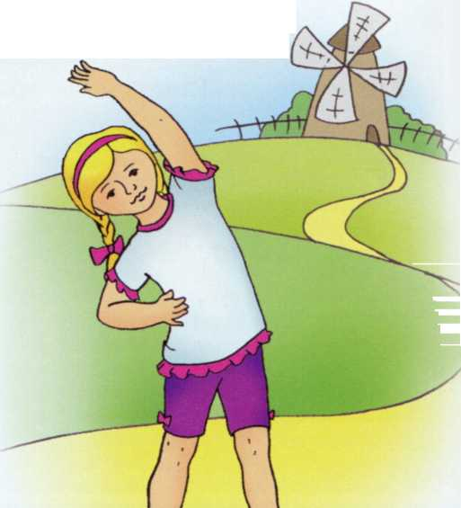
Январь 2013
Впрочем, это все пустяк.
Рассказать пришла вам сказку.
Нет, не сказку, а наказку -
Она даже и не ложь,
В ней ты истину найдешь.
Во деревне, в городу ли,
Аль еще в каком селе
Жили-были в ус не дули
Брат с сестренкою своей.
Все бы клеилось как надо,
Кабы только не досада -
Так ведь брат Иван
Получил таков изъян...
! (Под "Марш", муз. М. Красева, бодро и красиво
выходит Маня.)
Бабушка-сказочница:
Утром Маня на зарядке,
Ногти, волосы в порядке.
И всегда она здорова,
С докторами незнакома.
(Маня делает зарядку. Под музыку Г. Свиридова "Колыбельная"
медленно в неряшливой одежде, с лохматыми волосами, чумазый выходит Ваня.)
Бабушка-сказочница:
Ваня ж был чуток ленивый -
Зубы чистить не любил,
Ну а что такое мыло -
Он и вовсе позабыл!
Солнце на закат катилось, вечер крался к нам с опушки.
Вышли дети погулять, друг на друга они глядь...
Маня: Что за пакли (трогает волосы у брата), жир на пальцах...
Ваня: Я в кастрюле покопался - сильно кушать захотел и гуляш руками ел...
Маня: Намекну тебе слегка-
Неприятный запах изо рта.
Не хочу с тобой гулять,
Неприятно и играть!
Ваня, брат мой дорогой,
Ты сходи лицо умой.
Да и щеткою зубной
Обработай ротик свой,
А потом уж приходи,
Хоровод с нами води!
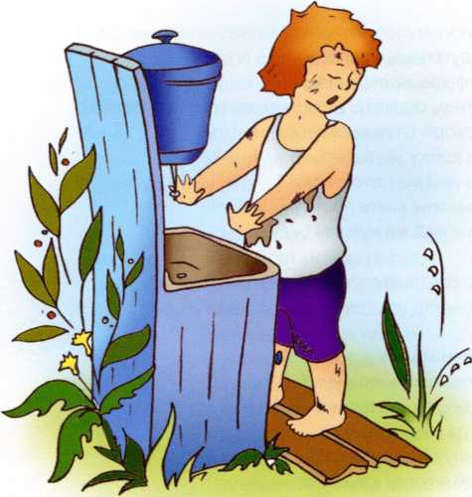
(Маня уходит.)

Организуем праздники
Ваня (обиженным голосом говорит вслед Мане):
Да подумаешь, чистюля,
Расфуфыра, красотуля!
Ну, зачем, скажите, дети, мне мыться (зрителям),
Если скоро спать ложиться?
Зачем койку застилать,
Если в ней же потом спать?
И зачем мне мыть посуду -
Снова в ней же кушать буду?
(Из-за пианино слышится голос Королевы Грязнули.)
Королева Грязнуля:
Эти речи мне уже,
Прямо скажем, по душе!
Молодец ты,мальчик Ваня!
Никогда не умывайся
И грязнулей оставайся!
Ваня: Это чей я голос слышу?
Рядом никого не вижу!
Кто здесь? Сейчас же отзовитесь
И немедля появитесь!
(Выходит Королева Грязнуля.)
Королева Грязнуля:
Грязь - подружка я твоя!
Ну, дружок, встречай меня!
Ну что? Ждать меня устал?
Ваня: Я?А разве я Вас звал?
Королева Грязнуля:
Ой, Ванюшка, вот чудак!
Звал, конечно! Еще как!
Ваня: Слушай, Грязнуля, со мной согласна ль будешь?
Я говорю всей детворе:
Чего время зря терять -
Мыть, стирать и убирать...
Королева Грязнуля:
Молодец, мой мальчик Ваня, никогда не убирайся.
Одиночество мне скрась, я ведь королева Грязь!
(Под музыку Б. Мокроусова "Матрешки" появляется Маня.)
Вань, пойдем купаться с нами!
Пруд совсем недалеко,
А водичка вечерами
Как парное молоко!
Вот еще! А как простыну...
Маня:
Ваня:
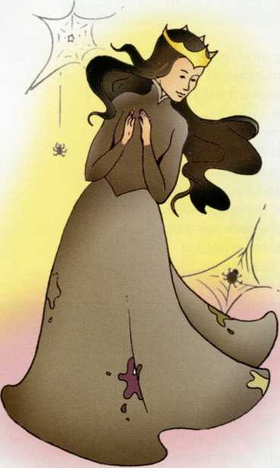
66

Январь 2013
Королева Грязнуля:
Да! И сильно заболеешь!
Стоит ли нам тратить силу?
Ты и плавать не умеешь...
Маня: Это кто же ты такая?
И откуда ты взялась?
Королева Грязнуля:
Кто такая?
Я его подружка, Грязь! (Гордо топает ногой.) Маня: Ваня, брат мой дорогой,
Что с твоею головой?
Разве ж можно водить дружбу Нам с грязнулею такой?
Уходи сейчас же прочь!
Ты сама? Или помочь?
Королева Грязнуля:
Ну, смотри-ка, напугали!
А вы слуг моих видали?
Паучков-старичков видали? (Трет ладони.) Маня: Чтобы силы уравнять,
Чистоту нам нужно звать.
А для этого без спора
Нам сказать всем нужно хором:
"Чистота, сюда приди,
Нам с друзьями помоги!"

(Дети и родители зовут Королеву Чистоту.
Под русскую народную мелодию "Лен"
(обр. М. Раухвергера) она появляется в шляпе,
у нее в руках сумочка с мылом и водой.)
Королева Чистота:
Добрый день! Я - Чистота!
С вами быть хочу всегда!
Сначала познакомлюсь с вами,
Чтобы стали мы друзьями!
Королева Грязнуля:
Ой, смотрите-ка, явилась
И в пути не запылилась.
Как делишки, как живешь?
Может, ручку мне пожмешь?
Королева Чистота:
Ты ко мне не приближайся!
Ни к кому не прикасайся!
Королева Грязнуля:
Ах-ах-ах, какое платье!
Да ведь не на что смотреть!
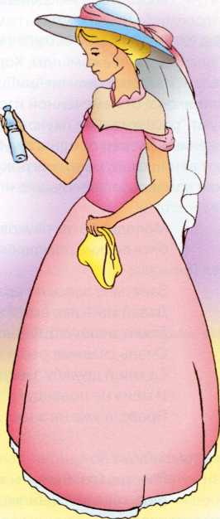

I
Организуем праздники
Я б такое не надела,
Вот у меня - другое дело!
(Хвалится своим платьем.)
От борща пятно большое,
Вот сметана, вот жаркое,
Вот мороженое ела,
Это в луже посидела...
Это клей, а здесь - чернила.
Согласитесь, очень мило.
Я наряд свой обожаю.
На другой не променяю.
Я открою вам секрет:
Лучше платья просто нет!
Если спорить со мной будешь - С паучками потолкуешь!
Королева Чистота:
Нас, нечистая, пугать - Только время зря терять!
У нас есть свои друзья,
Их не знать никак нельзя.
Конкурс с вениками "Распугаем пауков"
Дети делятся на две команды. Королева Чистоты объясняет им правила игры. Затем по сигналу зрителей "Раз, два, три - начни!" под русскую народную мелодию "Как у наших у ворот" (обр. В. Агафонникова) от намеченной изолентой или мелом линии первые игроки от каждой команды имитируют "распугивание пауков": выполняют движения влево-вправо вениками перед собой с продвижением вперед от одного кубика до другого. Обходят второй кубик, возвращаются назад, передают веник следующему игроку и встают в конец своей команды. Бегут следующие игроки. Участники команды, закончившие игру быстрее, поднимают руки вверх.
Королева Чистота:
Молодцы! Всех пауков распугали. Давайте поаплодируем этим командам. Какие ребята ловкие помощники, видно, они и дома наводят чистоту!
Королева Грязнуля:
Ваня, мне здесь не нравится,
Давай мы в лес отправимся.
Точно знаю, что зверята - Очень славные ребята,
Со мной дружбу заведут И меня не подведут.
Ваня: Право, я уже не знаю... (Отвечает неуверенно и тихо.)
Королева Чистота:
Погоди, Грязнуля, ты же в лесу всех зверей распугаешь своим видом. Я хочу подарить тебе волшебную воду. Как умоешься ею, так и помолодеешь, похорошеешь.
Королева Грязнуля:
Давай-давай сюда свою воду. Ты уж не в службу, а в дружбу помоги мне, полей, чтобы я умылась. Дети, как правильно умываться?
68

Январь 2013
(Королева Грязнуля умывается с мылом так, чтобы дети ее видели и подсказывали, что делать. После умывания она достает из кармана зеркальце, смотрится в него и не узнает себя.)
Королева Грязнуля:
Ой, краса, ой, краса, скоро вырастет коса! Никуда я не пойду, понравилась ты мне, можно я останусь?
Королева Чистота:
Конечно, оставайся. Ребята, а среди вас есть грязнули? Вы умеете правильно мыть руки? Давайте посмотрим, как вы это делаете. Объявляю конкурс "волшебной воды".
Конкурс "волшебной воды"
Для проведения конкурса в центр зала выносятся два стула, два тазика, а также мыло, полотенца по количеству игроков, бутылки с водой. Дети делятся на две команды. По сигналу зрителей "Раз, два, три - начни!" под русскую народную мелодию "Как у наших у ворот" (обр. В. Агафонни- кова) от намеченной изолентой или мелом линии первые игроки от каждой команды подбегают к стульям. Одному игроку помогает поливать на руки Королева Чистоты, другому - Королева Грязнуля. Игроки намыливают руки мылом, смывают их водой, вытирают руки бумажным полотенцем и выбрасывают его в мусорное ведро. Затем возвращаются обратно и встают в конец команды. Бегут следующие игроки. Участники команды, закончившие игру быстрее, поднимают руки вверх. Королева Чистота:
Молодцы, ребята, хорошо справились с этим конкурсом, сразу видно, что вы умеете мыть руки. Скажите, ребята, а когда нужно мыть руки? (Перед едой, после прогулки, после туалета, после работы с клеем и т. д.). Давайте им похлопаем, друзья!
(Под музыку А. Александрова "К нам гости пришли" появляется Лиса.)
Лиса: Здравствуйте!
Королева Чистота:
Здравствуй, Лисонька, как дела?
Как ты красива, хороша!
Лиса: Чтобы всем понравиться,
Должна я быть красавицей,
Регулярно умываться,
Полотенцем обтираться.
Полотенца лучше служат,
Если их стирать, утюжить!
Ребята, а ваши родители умеют стирать полотенца? Давайте посмотрим, выходите, пожалуйста, мамы, папы, бабушки.
Королева Грязнуля:
Объявляю конкурс "Стирка полотенец".
Конкурс "Стирка полотенец"
Для проведения конкурса в центр зала выносятся два стула с натянутой веревкой на спинках. А также два столика, полотенца по количеству игроков, тазик, мыло. Взрослые делятся на две команды. Затем Лиса объясняет им правила игры. По сигналу зрителей "Раз, два, три - начни!" под русскую народную мелодию "Как у наших у ворот" (обр. В. Агафонникова) от намеченной изолентой или мелом линии первые игроки от каждой команды стирают по одному полотенцу и бегут вешать их на веревку. Затем возвращаются обратно и встают в конец команды. Бегут следующие игроки. Участники команды, закончившие игру быстрее, поднимают руки вверх.

Организуем праздники
Королева Чистота:
Молодцы, давайте дружно похлопаем участникам этого конкурса. Взрослые спра-
вились, устали, наверное. А теперь посмотрим, как другие родители умеют гла-
дить белье. Итак, полотенца высохли, приглашаем родителей, которым предстоит
их погладить.
Королева Грязнуля:
Объявляю конкурс "Утюжка полотенец".
Конкурс "Утюжка полотенец"
В центре зала стоят два стула с натянутой веревкой, на кото-
рой висят и сушатся полотенца. На столиках стоит утюг. Взрос-
лые делятся на две команды. Затем Лиса объясняет им правила
игры. По сигналу зрителей "Раз, два, три - начни!" под русскую
народную мелодию "Как у наших у ворот" (обр. В. Агафонникова)
от намеченной изолентой или мелом линии первые игроки от
каждой команды бегут к веревке и снимают по одному полотен-
цу. Затем возвращаются обратно, гладят на столиках полотенца
утюгом, свернув их, оставляют и встают в конец команды. Бегут
следующие игроки. Участники команды, закончившие игру бы-
стрее, поднимают руки вверх.
Лиса: Молодцы взрослые, похлопаем им. Какие они лов-
кие, быстрые, дружные.

(Лиса уходит, под песню “Зайка", муз. В. Красевой,
сл. Н. Френкель, выходит Заяц.)
Заяц: Здравствуйте!
Королева Чистота:
Вот и Заяц длинноухий! Здравствуй, Заяц! Расскажи, Моешь уши ты свои?
Заяц: От вас, друзья, не скрою:
Постоянно уши мою.
У лисицы острый нюх,
А у меня отличный слух. Слышать я хочу, ребятки,
Все ответы на загадки.
Вот вам первая загадка: Волосистою головкой В рот она влезает ловко.
И чистит зубы нам По утрам и вечерам.
Дети: Зубная щетка!
Заяц: Правильно. Следующая загадка:
Ходит-бродит по углам,
Водит носом по коврам.
Где прошел - там пыли нет,
Пыль и сор - его обед!
Дети: Пылесос.
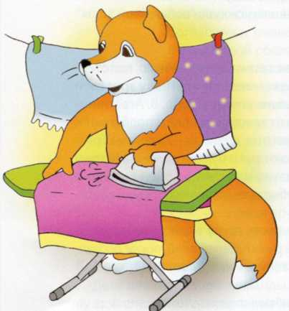

Январь 2013
Заяц: Молодцы! А вот еще загадка, моя самая любимая:
Красная девица Сидит в темнице,
А коса на улице.
Дети: Морковка!
Заяц: Верно, чтоб быть быстрым и ловким,
Я на завтрак ем морковку!
Королева Чистота:
А теперь я объявляю вкусный конкурс "Кто быстрее съест морковку".
Конкурс "Кто быстрее съест морковку"
Дети делятся на две команды. Первые игроки от каждой команды бегут к столу, на котором на
салфетках лежат кусочки морковки. Съедают их, вытирают салфеткой рот, выбрасывают ее в кор-
зину и возвращаются к своим командам. В этот момент Королева Чистота кладет на новые сал-
фетки кусочки морковки для следующих игроков.
Королева Грязнуля:
Молодцы! Похлопаем ловким и быстрым! Ребята, а чем
полезна морковка?
Дети: В ней полезные витамины.
Заяц: А теперь, ребята, отгадайте следующую загадку: сто оде-
жек и все без застежек.
Дети: Капуста.
Заяц: Молодцы!
Королева Грязнуля:
А я объявляю конкурс "Кто быстрее съест капусту".
Конкурс "Кто быстрее съест капусту"
Дети делятся на две команды. Первые игроки от каждой команды бе-
гут к столу, на котором на салфетках лежат листочки капусты. Съедают
их, вытирают салфеткой рот, выбрасывают ее в корзину и возвращают-
ся к своим командам. В этот момент Королева Чистота кладет на новые
салфетки листочки капусты для следующих игроков.
Королева Чистота:
Молодцы! Похлопаем участникам этого конкурса.
Кажется, кто-то плачет.
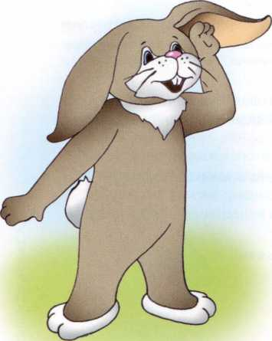
Заяц:

Ваня:
Лиса:
Ой, болит живот!
Ох, терпеть совсем невмочь.
Кто же может мне помочь?!
(Под русскую народную песню "Колыбельная"
появляется Ваня, плачет.)
(Появляются Лиса и Маня.)
Тебе нужно в больницу, очень долго придется лечиться.
Очень сложно болезни лечить,
Легче болезни предупредить!
Королева Чистота:
Ну а если случилась беда, то не жди,
Телефон врача - 03!
Обязательно звони!

Организуем праздники
Заяц: Поскорее умывайся,
Полотенцем вытирайся!
Зубы чисти каждый день,
Ты пораньше просыпайся
И зарядкой занимайся,
Овощи и фрукты кушай,
Никаких грязнуль не слушай!
Маня: Что, брат, смог ты убедиться,
С грязью ни к чему водиться!
Помнить нужно всем всегда -
Залог здоровья - чистота!
Ваня: Стыдно стало мне, друзья.
Уж простите вы меня.
Побежал я умываться,
Нужно с грязью расставаться!
(Ваня уходит умываться.)
Маня: Пока мой брат приводит себя в порядок, предлагаю померяться силой. Объявляю
конкурс "Перетягивание каната".
Конкурс "Перетягивание каната"
Под русскую народную мелодию "Круговая пляска" (обр. С. Разоре-
нова) сначала канат перетягивают две команды воспитанников, а затем
две команды родителей.
'Под "Марш", муз. Д. Шостаковича, в зал входит Ваня.)
Ваня: Я теперь силен, здоров,
Мне не надо докторов!
Спасибо, друзья, за помощь вам!
Обещаю по утрам
Зубы чистить, умываться
И зарядкой заниматься.
За то, что научили вы меня
И с чистотою подружили,
Вот вам гостинец от меня...
(Ваня передает коробку Королеве Чистоте, вместе с Королевой
Грязнулей они угощают детей.)
Бабушка-сказочница:
На этом все.
И взрослые, и дети,
Поскорее собирайтесь,
Ждет вас выставка сейчас.
До свидания, в добрый час!
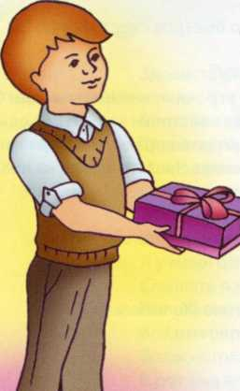
72

© Художник Дронова Е.К.
Январь 2013

Знакомство детей

с традициями , фолькло-
ром и бытом той национальной среды, в ко-
торой они живут, - неотъемлемая часть
воспитательно-образо-
вательной работы в доу
Примером этого может служить фольклор-
ный праздник, посвященный русской и та-
тарской народным культурам.
⁴⁴К нам гости пришли
Сценарий фольклорного праздника для детей
Л,А. Корелина,
заведующий МБДОУ "Ергачинский детский сад"
п. Ергач Кунгурского района Пермского края
Цели:
воспитание интереса к истории и любви к Родине, чувства
гордости;
- воспитание уважительного и доброжелательного отношения
к людям другой национальности;
- знакомство детей с традициями, бытом и культурой русского и татарского народов;
- сравнение, демонстрация схожести и различий культур.
Оборудование мини-музей быта русского и татарского народов, русские народные и татарские народные костюмы, русские народные инструменты, каравай, чак-чак.

(Поочередно звучит русская народная
и татарская музыка. В зал входят гости (родители,
дети старшей и подготовительной групп)
и рассаживаются на места. Входят хозяйки.
Хозяйка в русском народном костюме держит
в руках каравай. В руках хозяйки в татарском народном
костюме - чак-чак.)
Русская хозяйка:
Здравствуйте, люди добрые, гости дорогие!
Татарская хозяйка (на татарском языке):
Здравствуйте, люди добрые, гости дорогие!

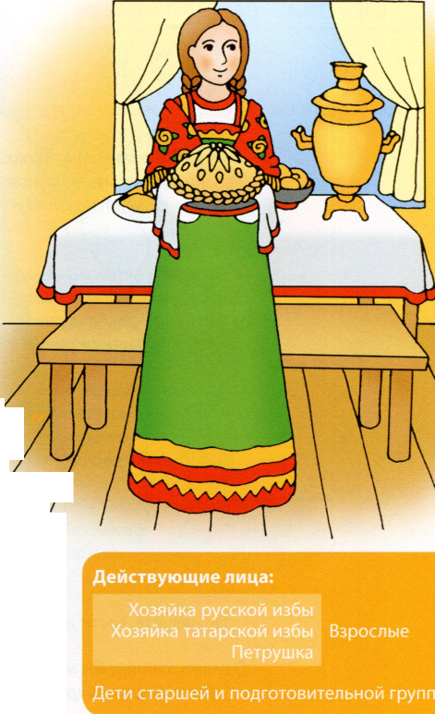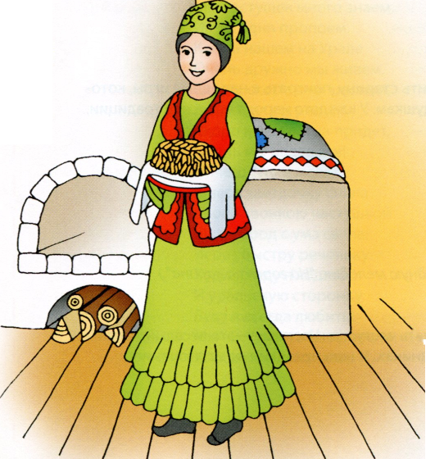
I
Организуем праздники

(Под фрагменты русской народной и татарской народной мелодий по выбору музыкального руководителя хозяйки проходят в избу, ставят на стол угощения, разливают чай по чашкам.)
Русская хозяйка:
Дорогих гостей мы сегодня встречаем, Радушно хлебом-солью привечаем.
Ой, лады-лады-ладушки!
Придут в гости детушки!
Татарская хозяйка:
Чак-чаком угощаем,
Самовар на стол несем.
Мы за чаем не скучаем,
Говорим о том о сем.

(Звучит русская народная музыка (на выбор музыкального руководителя). Дети подготовительной группы стучат в двери, входят в зал и рассаживаются по местам.)
Русская хозяйка:
Пожалуйте, гости дорогие! Давно вас ждем-поджидаем.

(Звучит татарская народная музыка (на выбор музыкального руководителя). Дети старшей группы входят в зал и рассаживаются по местам.)
Татарская хозяйка:
У нас для каждого найдется и местечко, и словечко.
Русская хозяйка:
Сегодня будут игры, танцы, смех!
Татарская хозяйка:
Радости хватит для всех!
Русская хозяйка:
Собрались мы сегодня, чтобы вспомнить старину, поиграть в народные игры, которые нравились вашим бабушкам и дедушкам. У каждого народа есть свои традиции, песни, сказки, игры.
Татарская хозяйка:
Будем праздник начинать,
Будем петь и танцевать!
Хоровод заведем,
Песню звонкую споем!

(Дети водят хоровод под русскую народную мелодию "На горе-то калина".)
Русская хозяйка:
Издревле на Руси любили сочинять и петь частушки. Частушка - это веселый маленький куплет. Они звучали на всех праздниках. И наш праздник не исключение.
74

1-й ребенок:
2-й ребенок:
3-й ребенок:
4-й ребенок:
5-й ребенок:
А сейчас, девчонки-хохотушки,
Запевайте-ка частушки!
Запевайте веселей,
Чтоб порадовать гостей!
И мальчишки не зевайте,
Вы девчонкам подпевайте!
(Дети исполняют частушки.)
Мы частушек много знаем,
Их сегодня пропоем.
Как на нашем на Урале Очень дружно мы живем.
Скоро, скоро снег растает,
Вся земля согреется.
Скоро к нам весна придет,
Очень мы надеемся!
Ничего, что я мала,
С неба звездочку сняла.
Своей звонкою частушкой Весь народ с ума свела!
Через быстру реченьку Ходил,буду я ходить.
И уральскую сторонку Буду я всегда любить!
Мы частушки вам пропели Хорошо ли, плохо ли,
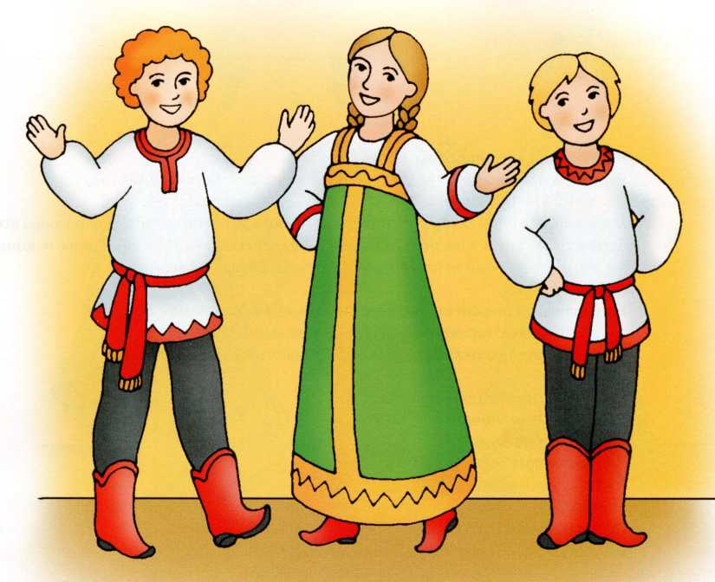

I
Организуем праздники
А теперь мы вас попросим,
Чтобы вы похлопали!
Татарская хозяйка:
Молодцы! Ни один татарский праздник не обходится без танца. Наши танцы всегда веселые, озорные и жизнерадостные. Танцуют и мужчины, и женщины, и, конечно же, дети. Сейчас они исполнят для вас танец "Мама с дочками".
(Дети исполняют татарский народный танец "Мама с дочками"
(танец с характерными национальными движениями под татарскую мелодию на выбор музыкального руководителя).)
- й ребенок Тысяча игр на празднике нашем!
Играем, шутим, поем и пляшем!
В играх рот не разевай - Смелость, ловкость проявляй!
- й ребенок: Я русская девчушка,
Я резвушка-попрыгушка.
Предлагаю вам сыграть И русскую удаль всем показать!
Русская хозяйка:
Ребята, предлагаю вам сыграть в хороводную игру "Ходит Ваня". Но для начала нам надо выбрать водящего с помощью считалки.
- й ребенок: Трынцы-брынцы, бубенцы,
Раззвонились удальцы.
Дили-дили, дили-дон,
Выходи скорее вон!
Хороводная игра "Ходит Ваня"
Дети и воспитатель берутся за руки, идут по кругу и приговаривают слова:
Ходит Ваня, ходит Ваня,
Ищет Ваня, ищет Ваня,
Для себя дружочка,
Для себя дружочка.
Один ребенок находится в кругу и выбирает себе дружочка на слова:
Нашел Ваня, нашел Ваня Для себя дружочка,
Для себя дружочка!
Стоя в кругу, дети танцуют, а остальные хлопают в ладоши. Затем воспитатель меняет ведущего, игра продолжается.
Татарская хозяйка:
А теперь я предлагаю вам сыграть в татарскую народную игру "Тимербай". Но для начала нам надо выбрать водящего с помощью считалки.
Игра"Тимербай"
На татарском языке ребенок говорит считалку. Участники игры, взявшись за руки, встают в круг. Выбирают водящего - Тимербая, который занимает свое место в центре круга. Дети идут по кругу и читают стихотворение:
76

Пять детей у Тимербая,
Дружно, весело играют.
В речке быстрой искупались.
Нашалились, наплескались.
Хорошенечко отмылись И красиво нарядились.
И ни есть, ни пить не стали,
В лес под вечер прибежали,
Друг на друга поглядели,
Сделали вот так!
С последними словами "Вот так" водящий делает какое-нибудь движение. Все должны повторить за ним, затем водящий выбирает кого-нибудь вместо себя.
Русская хозяйка:
А сейчас вы не зевайте,
Мою загадку отгадайте:
Сама не ест, а всех кормит?
Дети: Ложка!
Русская хозяйка:
Снова нас зовет игра.
Поиграем,детвора?
Татарская хозяйка:
Вот свистульки и трещотки,
Кто хочет поиграть немножко?
Игра "Веселый оркестр"
На столах разложены шумовые инструменты: ложки, коробочки с крупой, колокольчики, дудочки и т. д. Приглашаются желающие дети и взрослые, поочередно звучат русская и татарская народные мелодии, участники аккомпанируют.
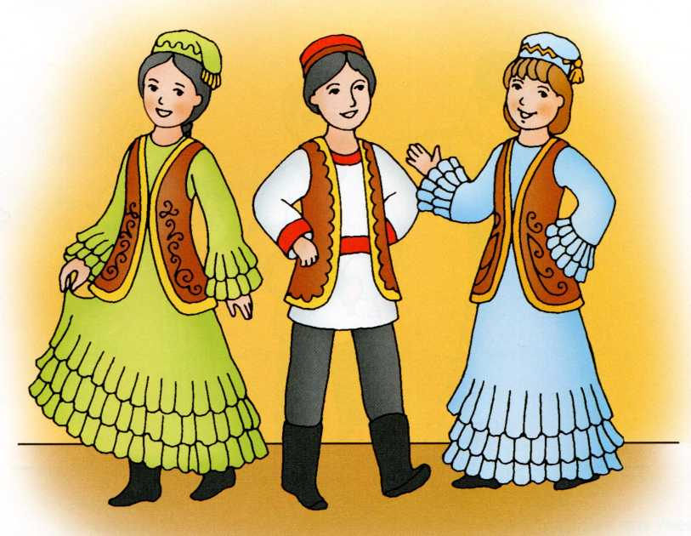

Русская хозяйка:
Ой, ребята, тише, тише, Что-то странное я слышу! Кто-то к нам сюда идет...
(Входит Петрушка.)
Здравствуйте, ребятишки,
Девчонки и мальчишки! Здравствуйте, мамы и папы! Здравствуйте, гости дорогие!
Я - веселая игрушка, а зовут меня... Петрушка!
Петрушка А вас как зовут?
(Дети называют свои имена.)
Я принес вам интересную игру под названием "Добавлялки". Будете со мной играть?
Дети: Да!
Игра"Добавлялки"
Петрушка произносит начало фразы, дети ее заканчивают в рифму. Петрушка: Ок-ок-ок - покатился...
Колобок!
Петрушка: Су-су-су - петушок прогнал...
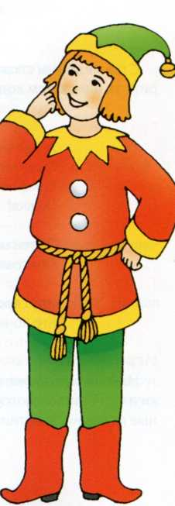
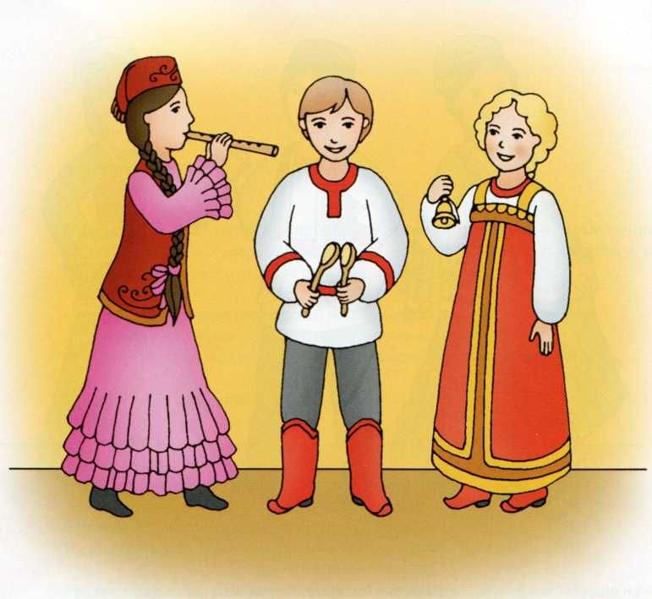

Январь 2013
Дети Лису!
Цо-цо-цо - снесла курица...
Яйцо.
Ят-ят-ят - серый волк не съел...
Козлят!
Йок-йок-йок - не садись на...
Пенек!
Ок-ок-ок - стоит в поле...
Теремок!
Але-але-але - с колодой ходит...
Шурале!
Ай-ай-ай - носит шапочку...
Бабай!
Ыр-ыр-ыр - тестяной мальчик...
Камыр!
Тыр-тыр-тыр - смелый дровосек...
Былтыр!
Молодцы, ребята! Хорошо знаете сказки! А мне сказали, что вы и песни петь умеете! Это правда?
Да!
(Воспитанница исполняет песню "Мамочка" на татарском языке.)
Русская хозяйка:
Вот и подошел к концу наш праздник!
Игры в садике и смех,
Это главное для всех.
Мы друзья - ты и я,
Славная у нас семья!
Потому что если вместе -
игры вдвое интересней!
Вместе смех смешней и еда вкусней!
Татарская хозяйка:
Играми да плясками сыт не будешь.
Славятся наши народы гостеприимством
да угощением!
Мы идем, идем, идем,
Самовар с собой несем!
Не красна изба углами, а красна пирогами
Чай горячий на столе, чак-чак и варенье!
Приглашаем вас отведать наше угощенье!
Русская хозяйка:
Чай пить - не дрова рубить! Приглашаем в
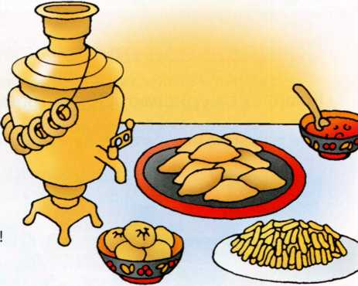
л всех к столу!
(Праздник заканчивается чаепитием в группах.)

Воспитание как по нотам
с журналом

«Справочник музыкального руководителя»
КАК ОФОРМИТЬ ПОДПИСКУ
на I полугодие 2013 года
В РЕДАКЦИИ:
Тел.: 8 (495) 937-9082, 933-6317
E-mail: ap@mcfr.ru
Сайт www.proflit.ru
НА ПОЧТЕ:
Годовые и полугодовые индексы журнала:
«Роспечать» - 70439, 84541
«Почта России» - 31408, 24379
«Пресса России» - 41265,43656
Специальное предложение!
Комплект журналов «Образцовый детский сад»
При подписке на комплект из журналов вы экономите 15%
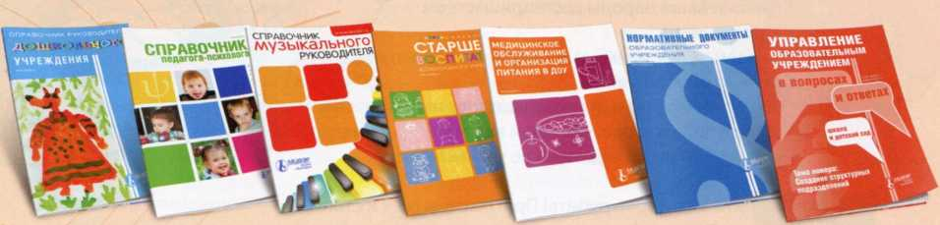
Подробности на сайте: WWW. resobr.ru

МЦФЭР
ресурсы
образования


В центре внимания в I полугодии 2013 года
Ш Организация деятельности музыкального руководителя в условиях создания новых форм дошкольного образования
- Интегрированное решение коррекционных задач
с помощью музыкальнодидактических игр
- Проведение фестивалей, смотров, конкурсов, кружковой и студийной работы с учетом интересов детей и запросов родителей
Ш Психолого-педагогическое сопровождение развития песенного творчества детей дошкольного возраста
в Методика диагностики музыкальных способностей дошкольников
- Консультации юристов по вопросам вашей профессиональной деятельности
в Соблюдение авторских прав музыкальных руководителей
А также:
Новые песни победителя и лауреатов конкурса «Подарите песню детям»: для детей разного возраста с нотными приложениями
Инноватика в ДОУ: «Веселый день дошкольника» - игры и хороводы
Эксклюзивные сценарии музыкальных занятий, праздников, развлечений
Примерные конспекты музыкальных занятий, циклограммы и схемы деятельности музыкального руководителя
Издается Информационным центром «МЦФЭР Ресурсы образования»
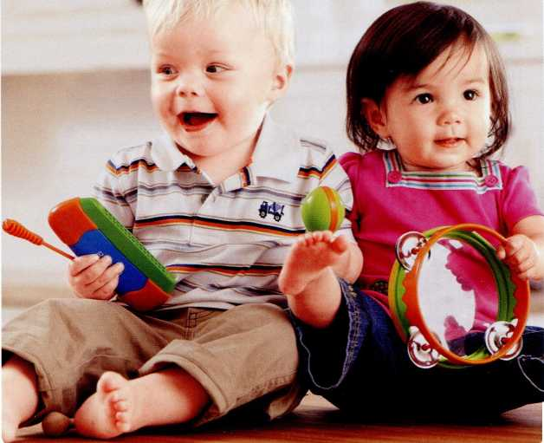
ДИРЕКТ-ПАПКА «МЕНЕДЖЕР ОБРАЗОВАНИЯ» , выпуск 2012 года «Подготовка образовательного учреждения к проверкам»
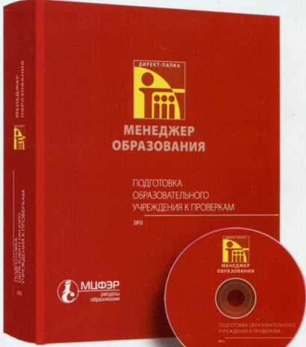
Как приобрести Директ-папку?
Довольно часто в ОУ проводятся различные проверки с целью контроля соблюдения законодательства.
Контролю подвергается основная, хозяйственная и финансовая деятельность, а также соблюдение трудового законодательства, санитарных требований и норм и др.
Неблагоприятных последствий мероприятий по контролю можно избежать, если руководитель образовательного учреждения четко понимает цели проверок каждого контролирующего органа, знает свои права и границы полномочий контролирующих органов.
Чтобы вы без проблем прошли любую проверку, в августе 2012 года вышла Директ-папка «Подготовка образовательного учреждения к проверкам».
Что внутри:
- Полномочия органов власти, осуществляющих надзор и контроль
- Виды проверок и требования к их проведению
- Контроль соблюдения ОУ пожарной и антитеррористической безопасности, организации питания, медицинского обслуживания, ведения финансово-хозяйственной деятельности и др.
- Права и обязанности руководителей ОУ при проведении проверок
- Устранение выявленных нарушений
- Привлечение к ответственности
В редакции
Тел.: 8 (495) 937-9082, 933-6317 Факс: 8 (495) 933-5262 E-mail: ap@mcfr.ru Интернет-магазин: www.proflit.ru
На почте по каталогам:
«Роспечать» - 36904 «Почта России» - 99682 «Пресса России» - 88064
MЦФР
Издается Информационнымресурсы
центром «МЦФЭР Ресурсы образования»образования
Реклама
